

**本科实验报告**

|  |  |
| --- | --- |
| 课程名称： | 计算机组成 |
| 姓 名： | 冯耀 |
| 学 院： | 计算机学院 |
| 系： |  |
| 专 业： | 计算机科学与技术 |
| 学 号： | 3240104712 |
| 指导教师： | 马德 |

2025 年12月 25 日

**浙江大学实验报告**

课程名称： 计算机组成 实验类型：

实验项目名称： 流水线处理器的设计及冒险处理

学生姓名： 冯耀 专业： 计算机科学与技术 学号： 3240104712

同组学生姓名： 指导老师： 马德

实验地点： 东4-509 实验日期： 2025 年 12 月 25 日

**目录**

流水线处理器集成 3

流水线处理器—IF-ID设计与集成 29

流水线处理器—EX-MEM-WB设计与集成 48

流水线处理器—冒险与Stall 66

**流水线处理器集成**

**一、实验目的和要求**

**1.1 实验目的**

·理解流水线CPU的基本原理和组织结构

·掌握五级流水线的工作过程和设计方法

·理解流水线CPU停机的原理

·设计流水线测试程序

**1.2 实验目标及任务**

·目标：熟悉RISC-V 五级流水线的工作特点，了解流水线处理器的原理，掌握IP核的使用方法，集成并测试CPU

·任务一：集成设计流水线CPU，在Exp04的基础上完成

- 利用五级流水线各级封装模块集成CPU

- 替换 Exp04的单周期CPU为本实验集成的五级流水线CPU

·任务二：设计流水线测试方案并完成测试

**二、实验内容和原理**

**2.1 Why pipeline**

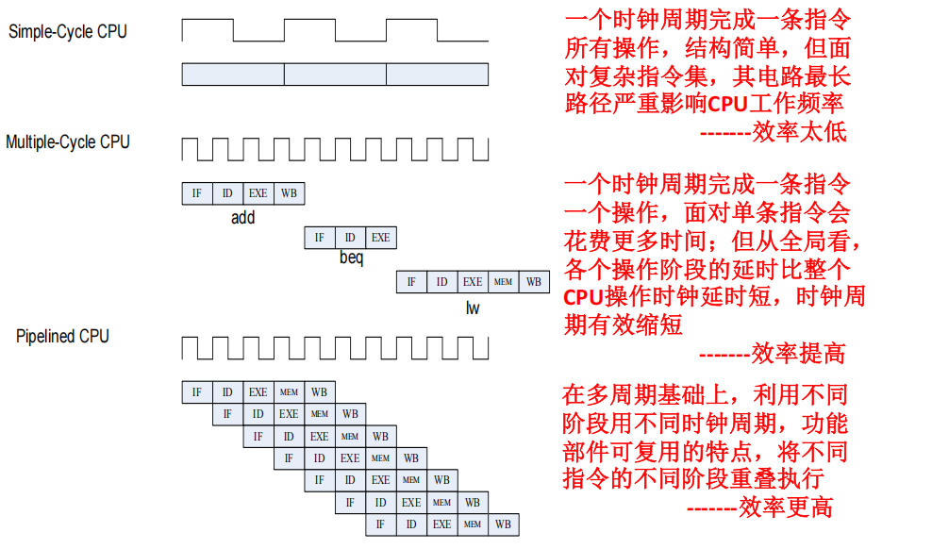

**2.2 Pipeline with RISC-V**

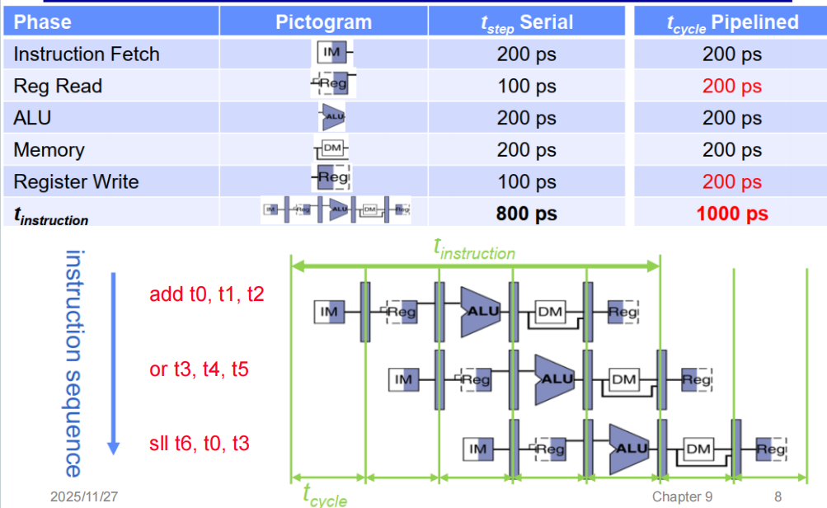

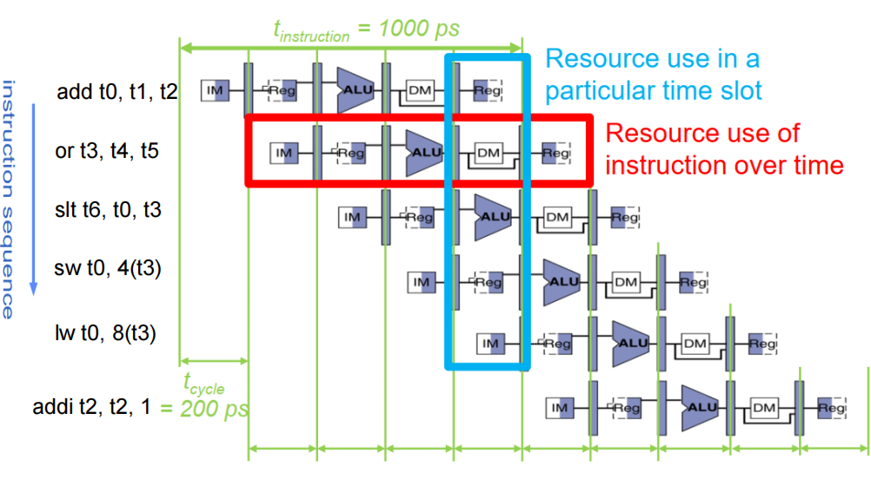

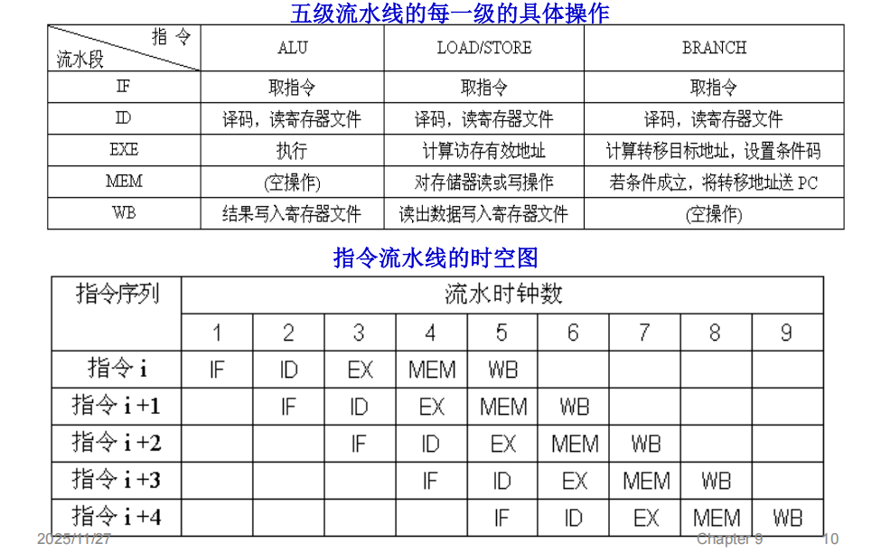

**2.3 Single-Cycle RISC-V RV32I Datapath**

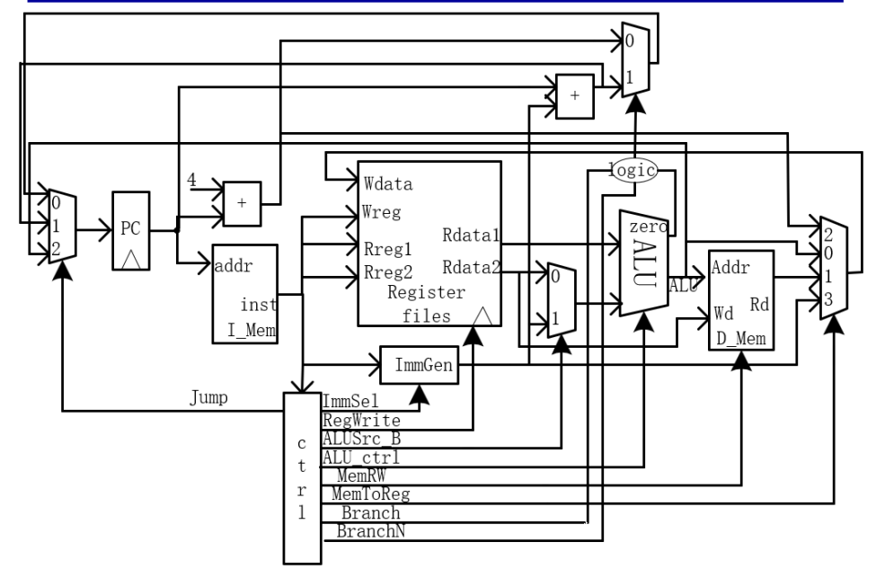

**2.4 Pipelining RISC-V RV32I Datapath**

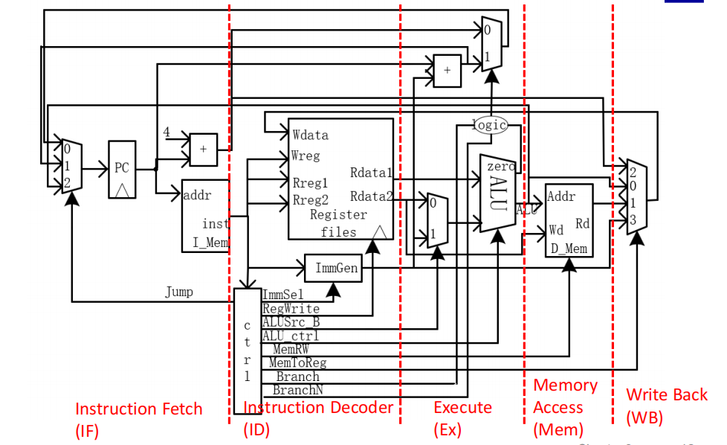

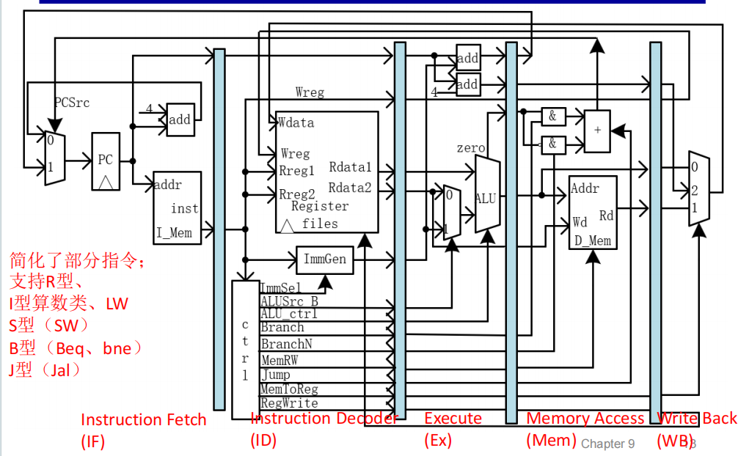

**2.5 Pipeline**

**2.5.1 Instruction Fetch(IF)**

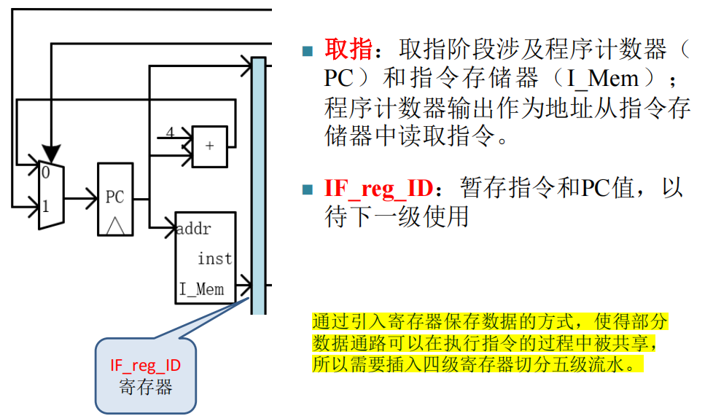

**2.5.2 Instruction Decoder(ID)**

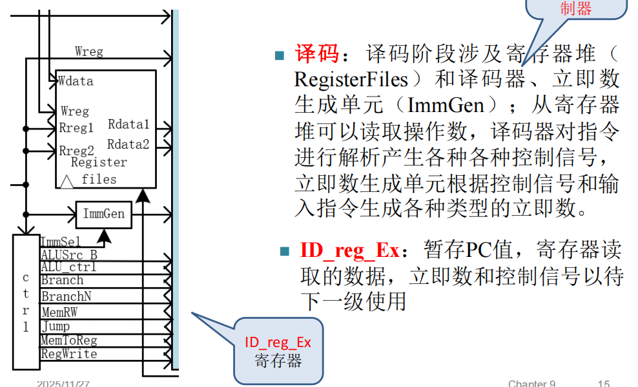

**2.5.3 Execute(EX)**

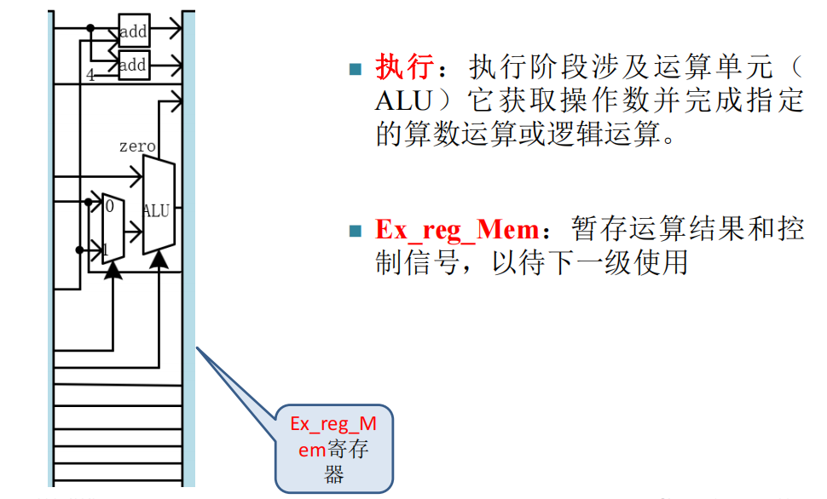

**2.5.4 Memory Access(Mem)**

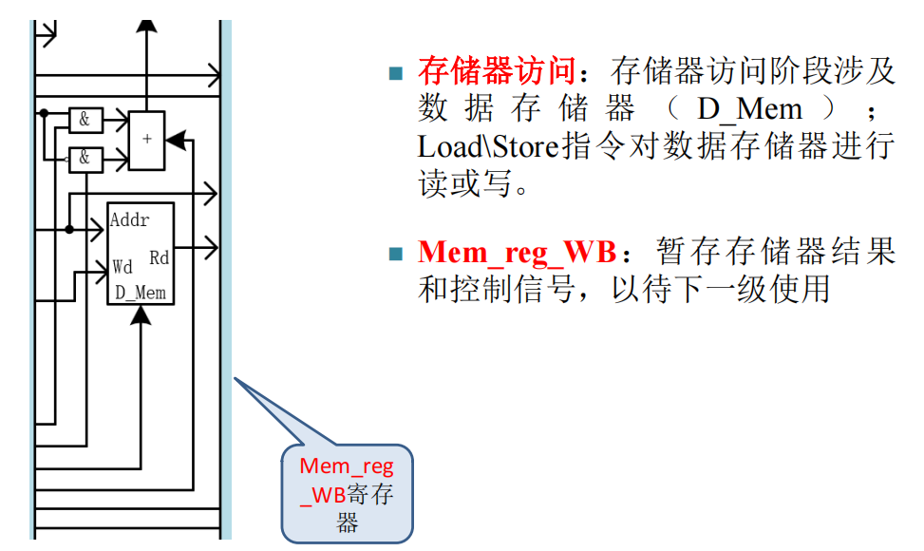

**2.5.5 Write Back(WB)**

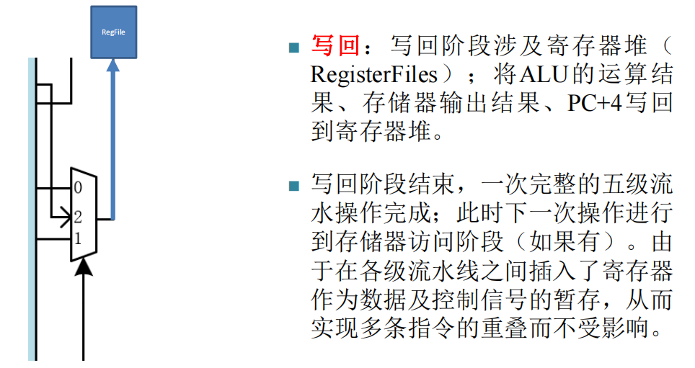

**2.6 Each stage operates on different instruction**

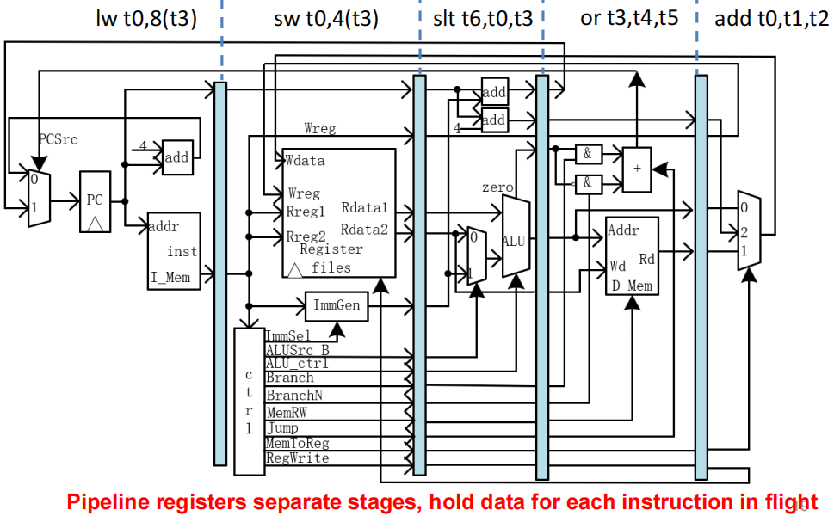

**2.7 Pipelined RSIC-V RV32I Control**

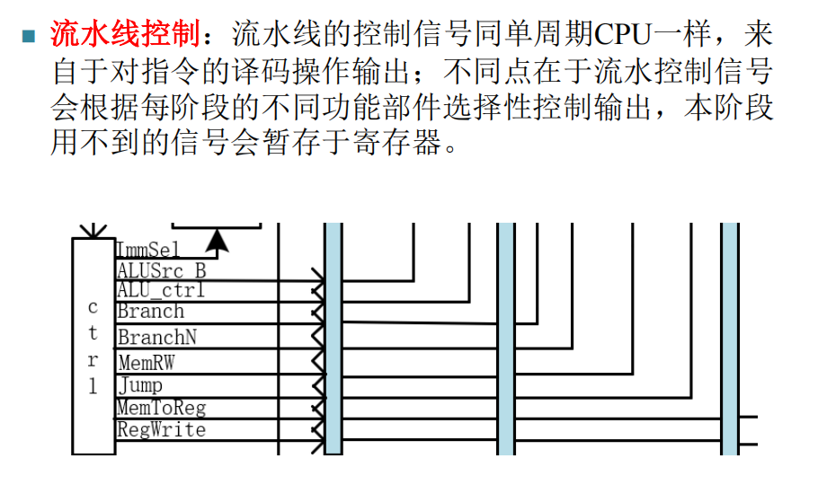

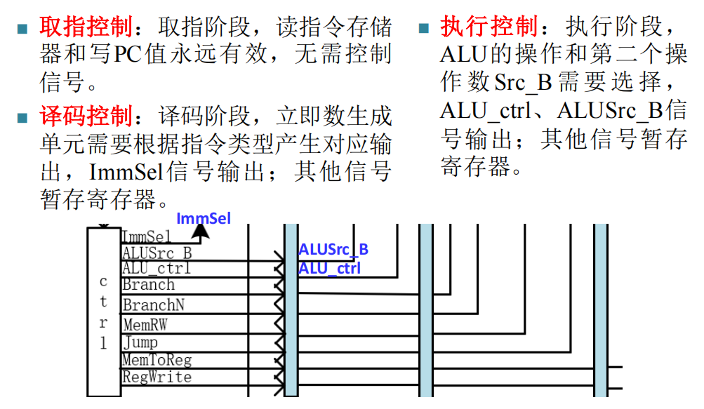

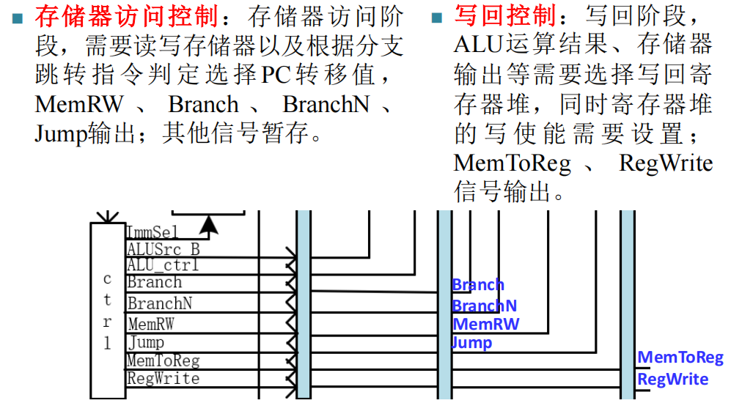

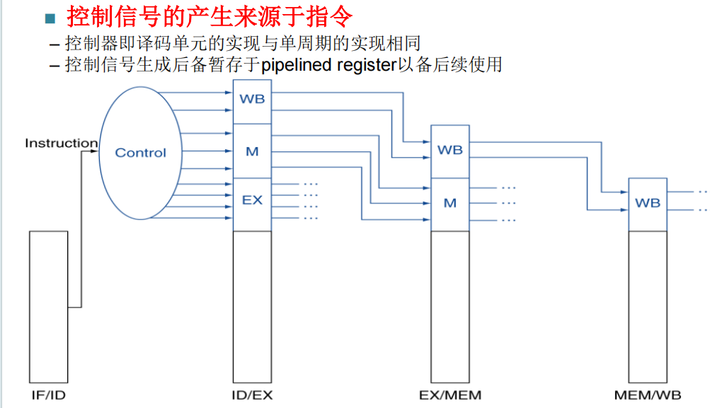

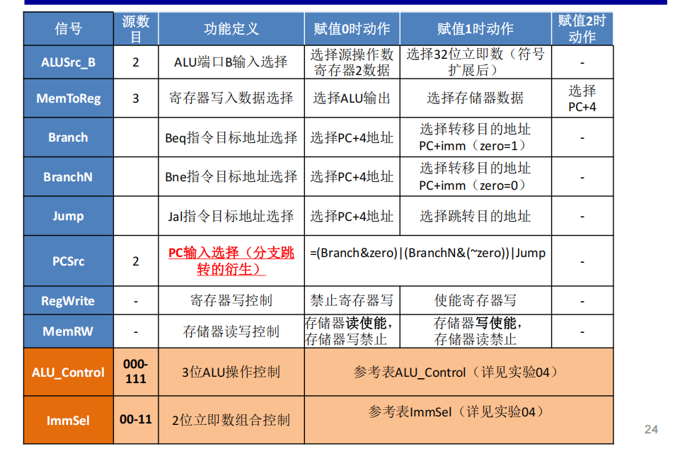

**三、主要仪器设备**

· 计算机（Intel Core i9-13980，16GB内存）系统

· NEXYS A7开发板

· Xilinx VIVADO2024.2及以上开发工具

**四、操作方法与实验步骤**

**4.1 任务一：集成设计流水线CPU**

我们可以先结合课件中关于IF、ID、EX、MEM、WB模块的相关介绍以及课程所提供的IP核对相应模块做初步了解，比如可以通过X.v文件查看相应模块的输入输出端口，这有助于我们CPU顶层模块的设计。

拷贝下列模块到Pipeline_CPU工程目录：

Pipeline_IF、IF_reg_ID、Pipeline_ID、ID_reg_Ex、Pipeline_Ex、Ex_reg_Mem、Pipeline_Mem、Mem_reg_WB、Pipeline_WB

并根据Pipeline_CPU逻辑图完成该模块的Verilog代码编写。Pipeline_CPU模块代码核心部分如下所示：

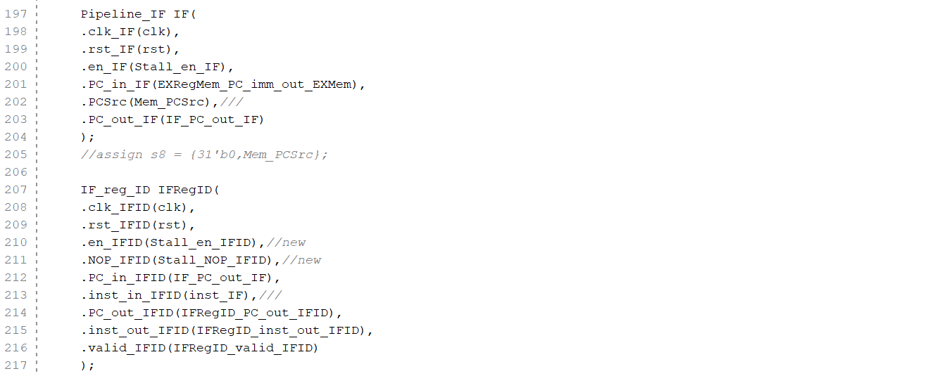

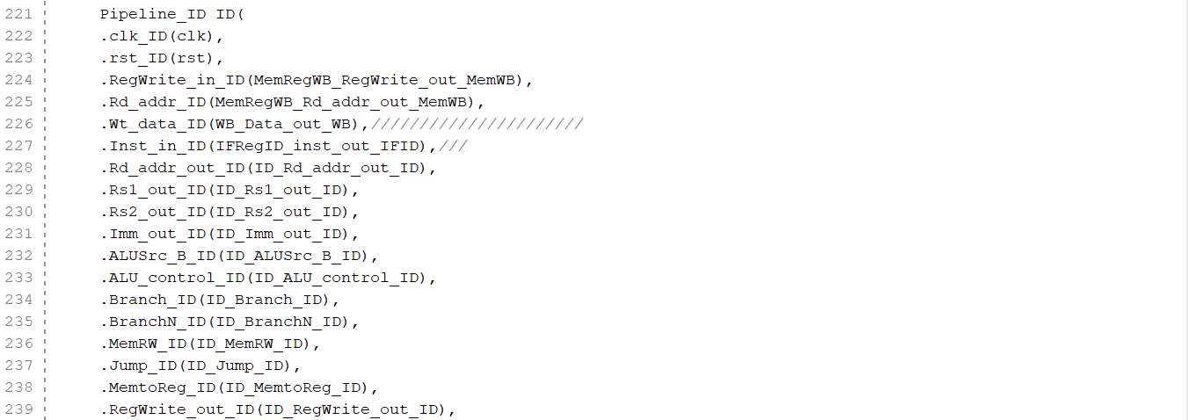

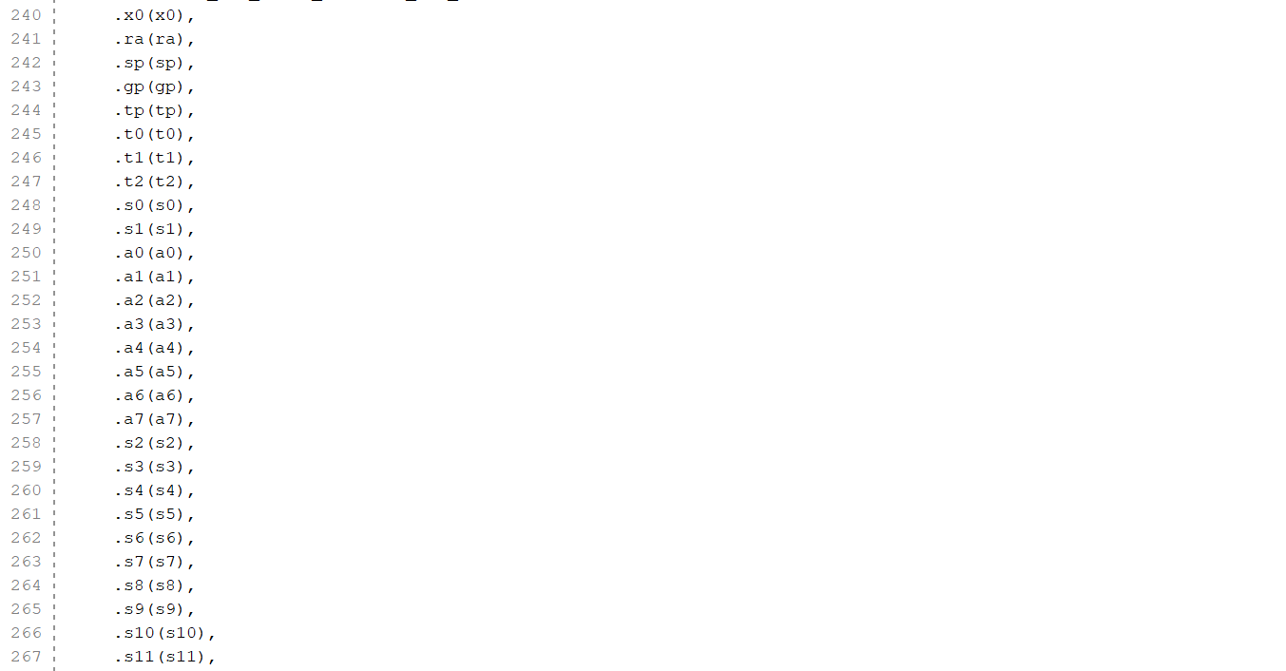

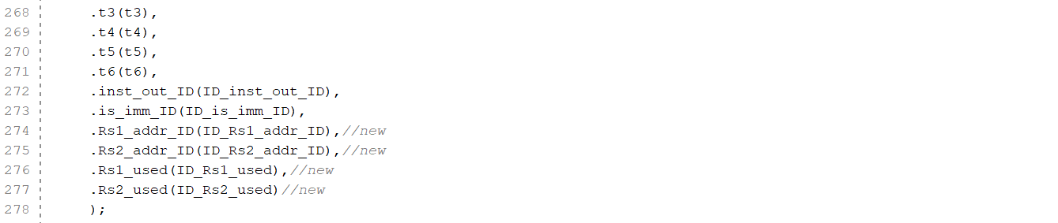

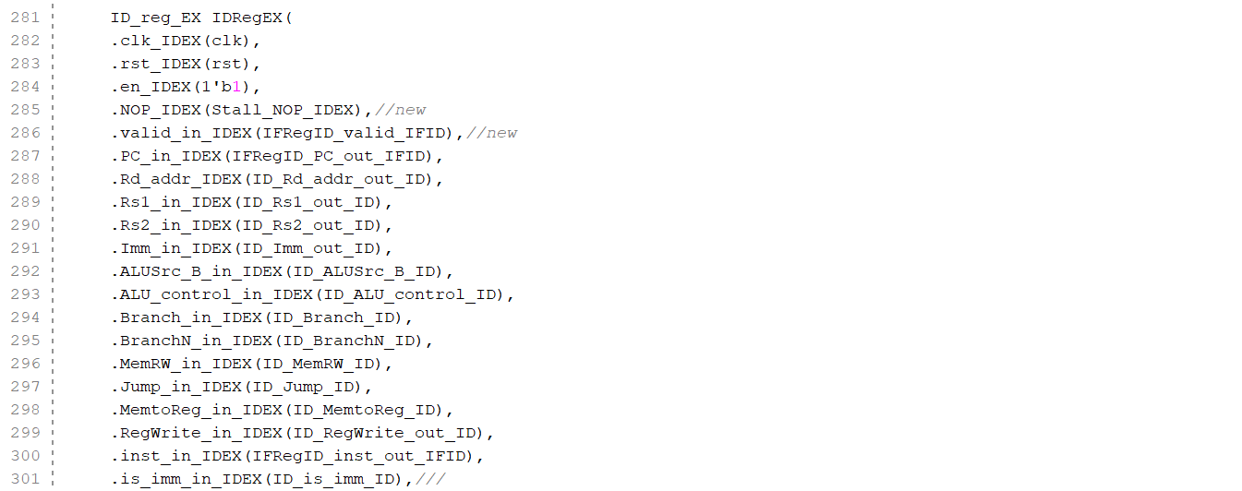

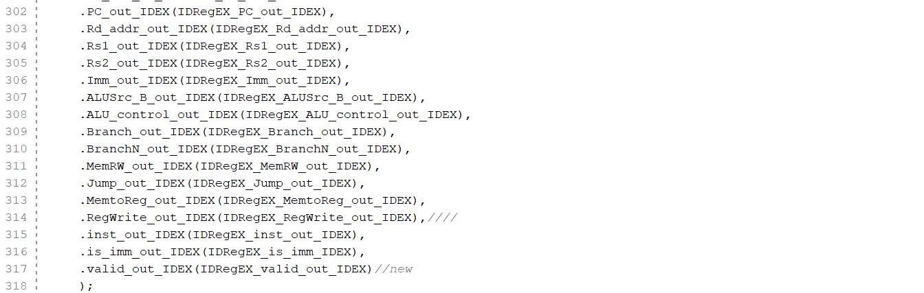

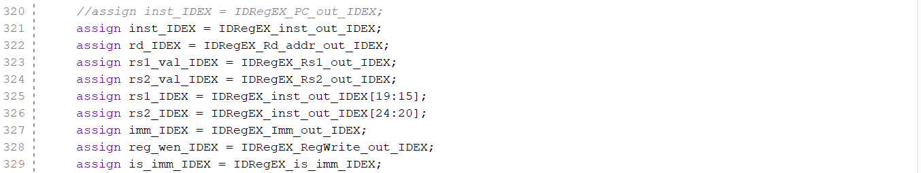

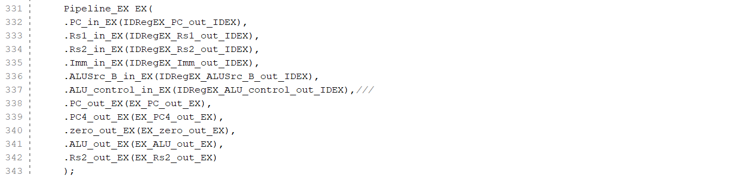

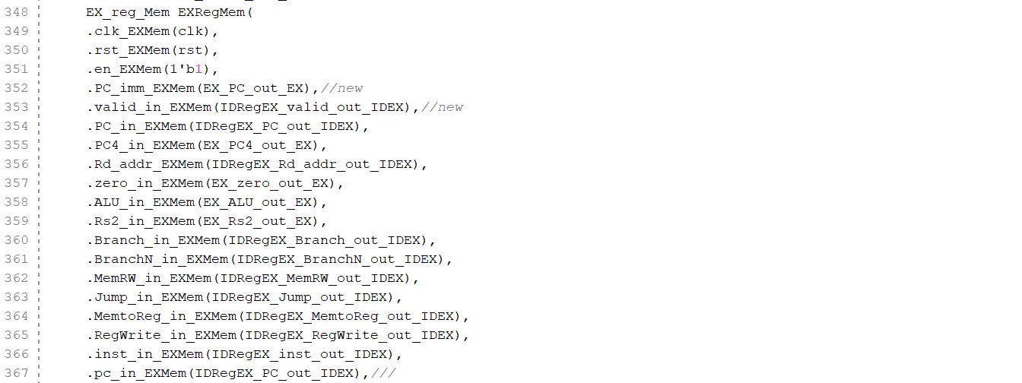

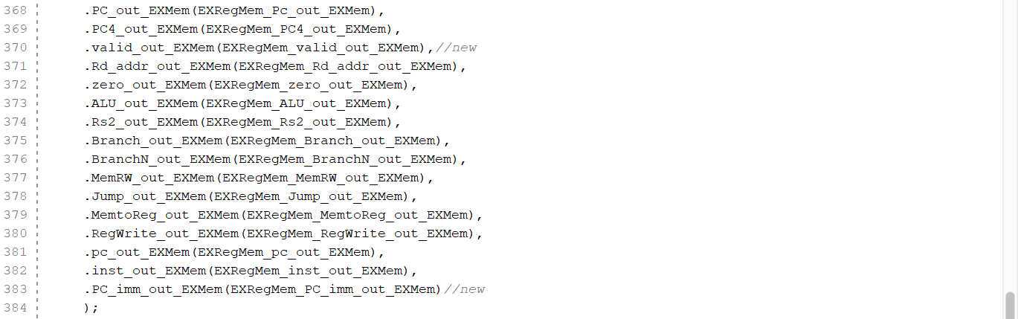

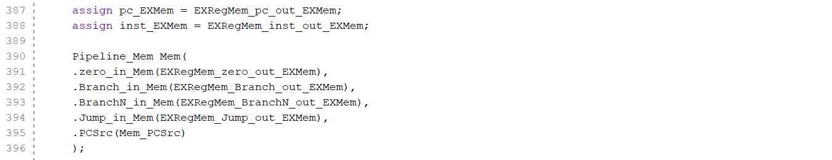

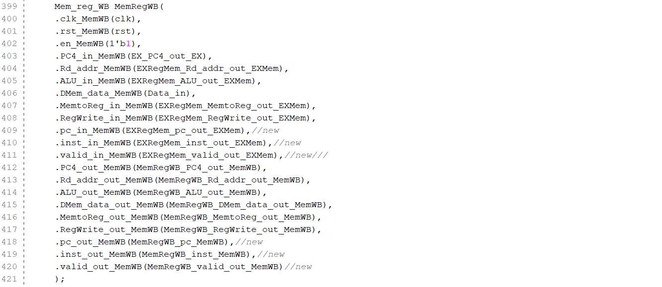

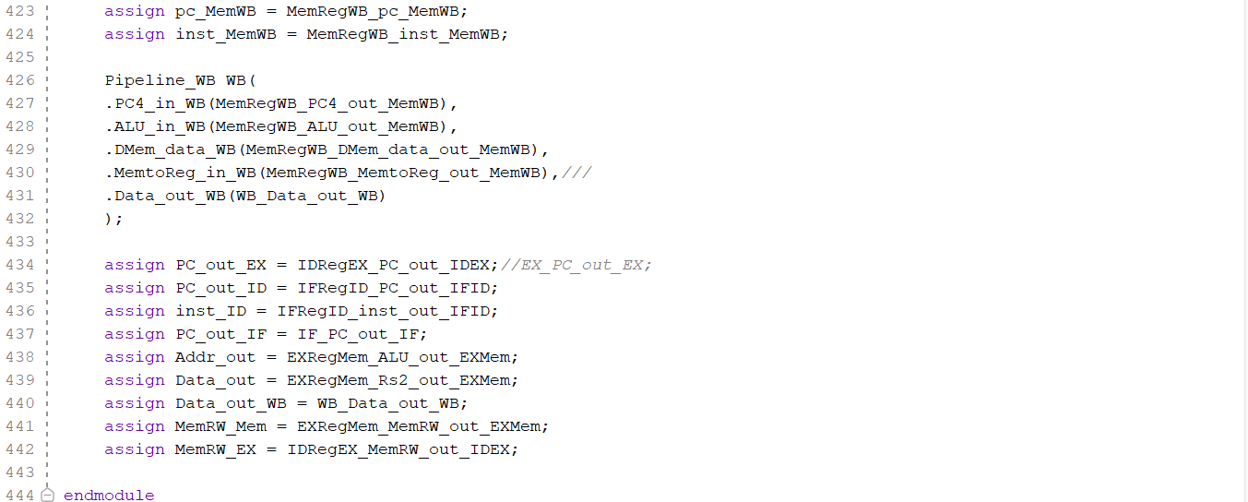

**4.2 设计流水线测试方案并完成测试**

依据Experiment04中针对不同阶段单周期CPU的测试，我们仍然可以通过SOC环境检测流水线CPU的工作情况。但是由于VGA显示数据源变动、Pipeline_CPU模块的输入输出端口变动，我们需要对CSSTE.v模块进行些许改动，依旧CSSTE_Pipe原理图即可完成。相关代码如下所示：

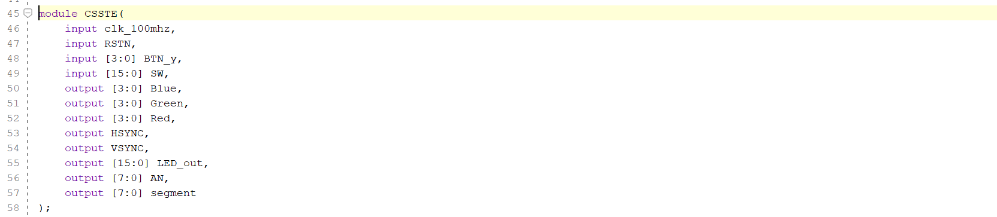

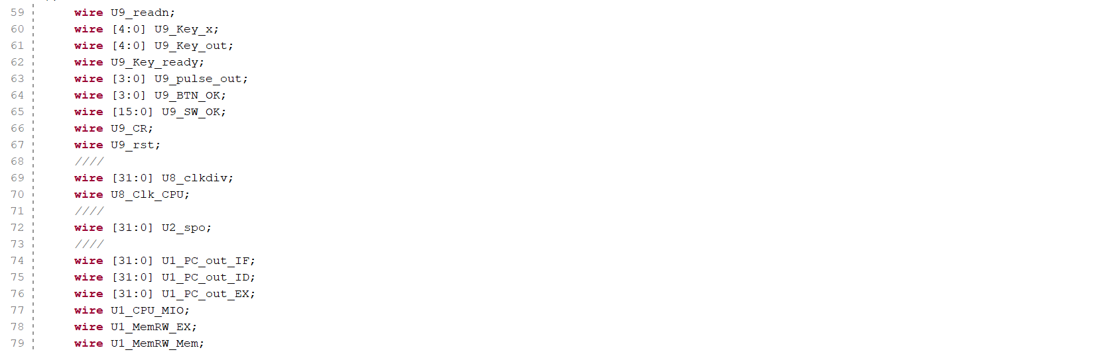

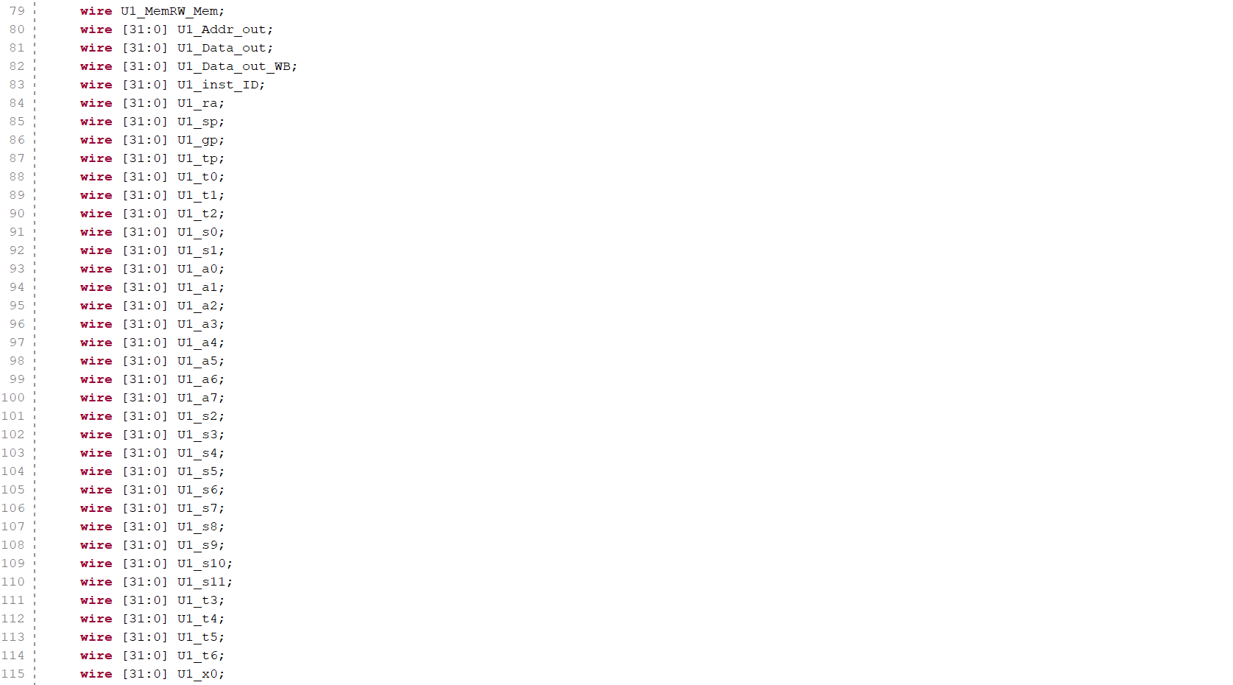

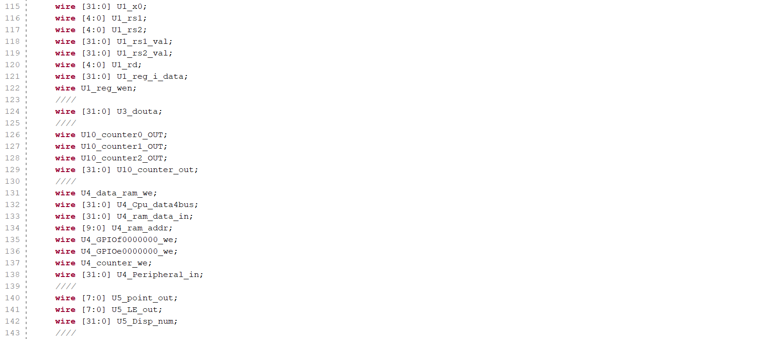

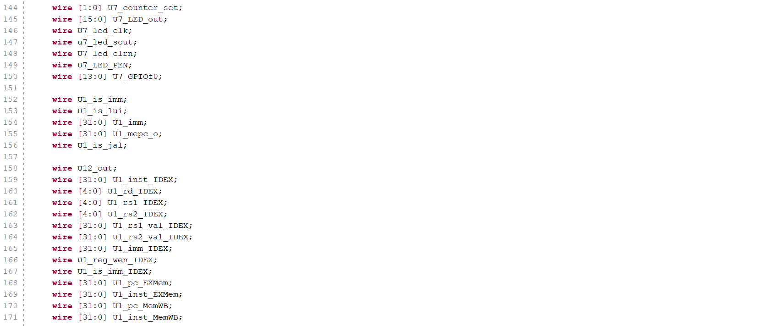

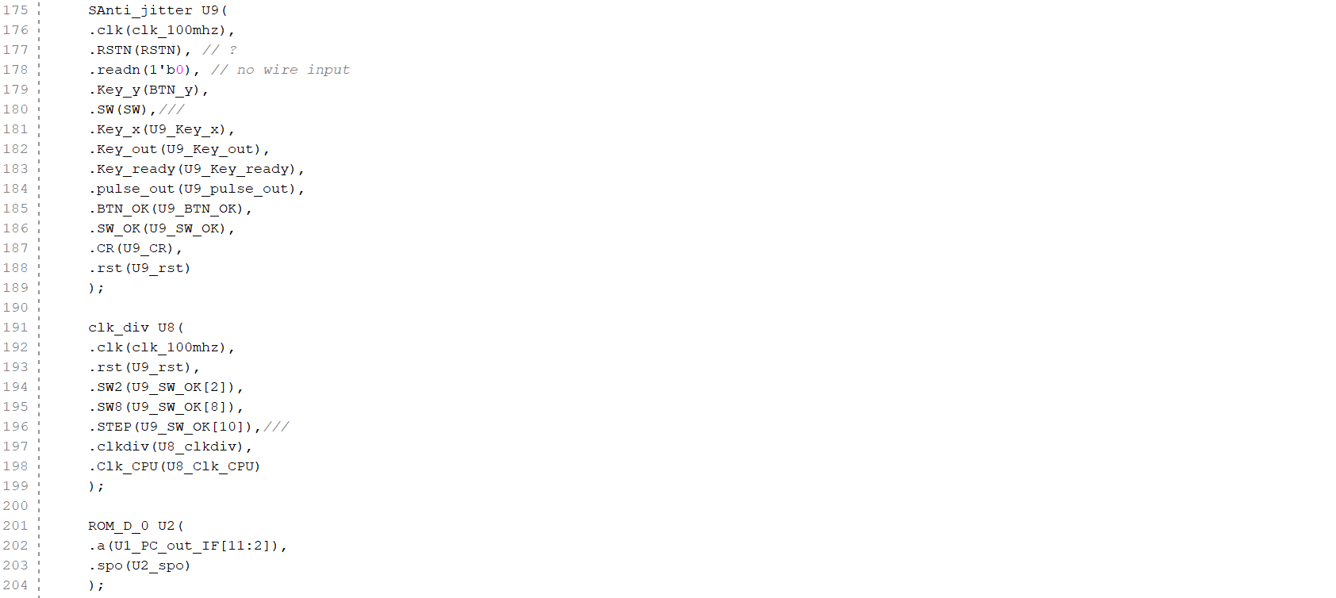

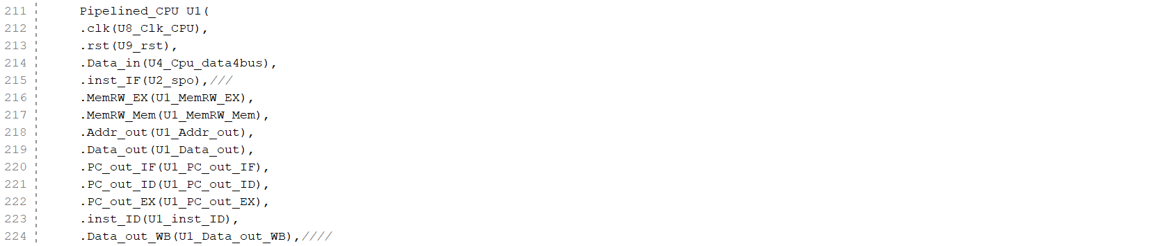

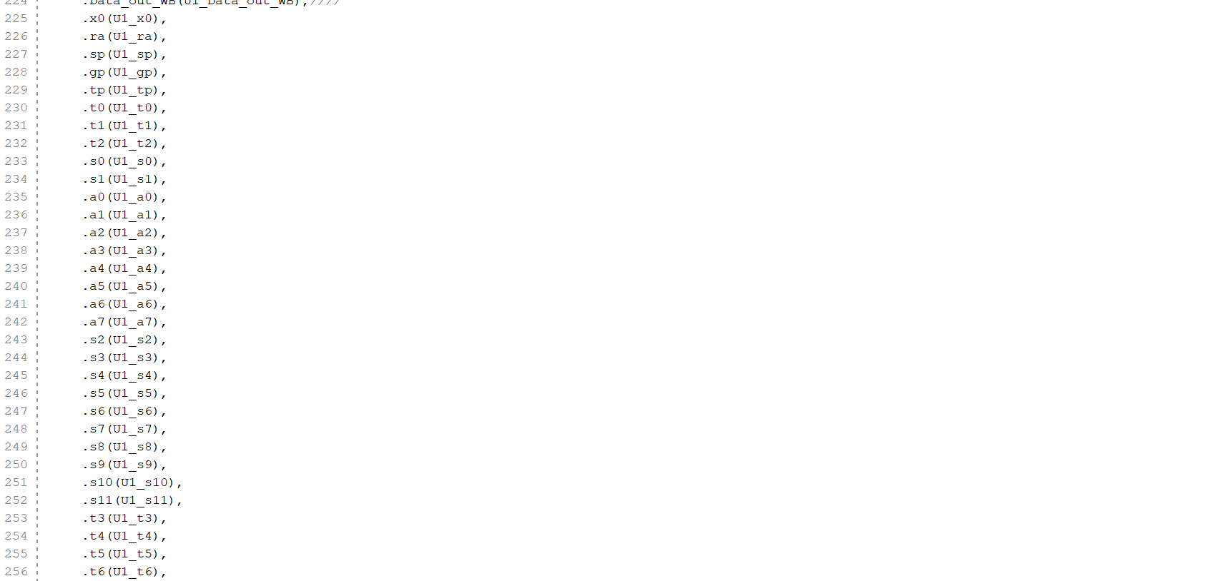

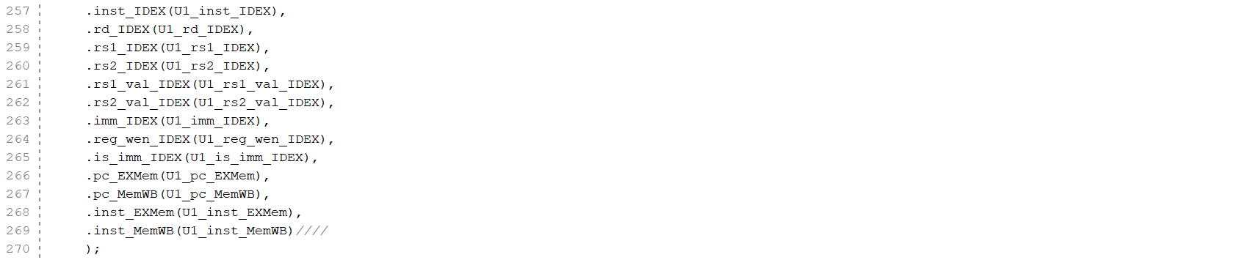

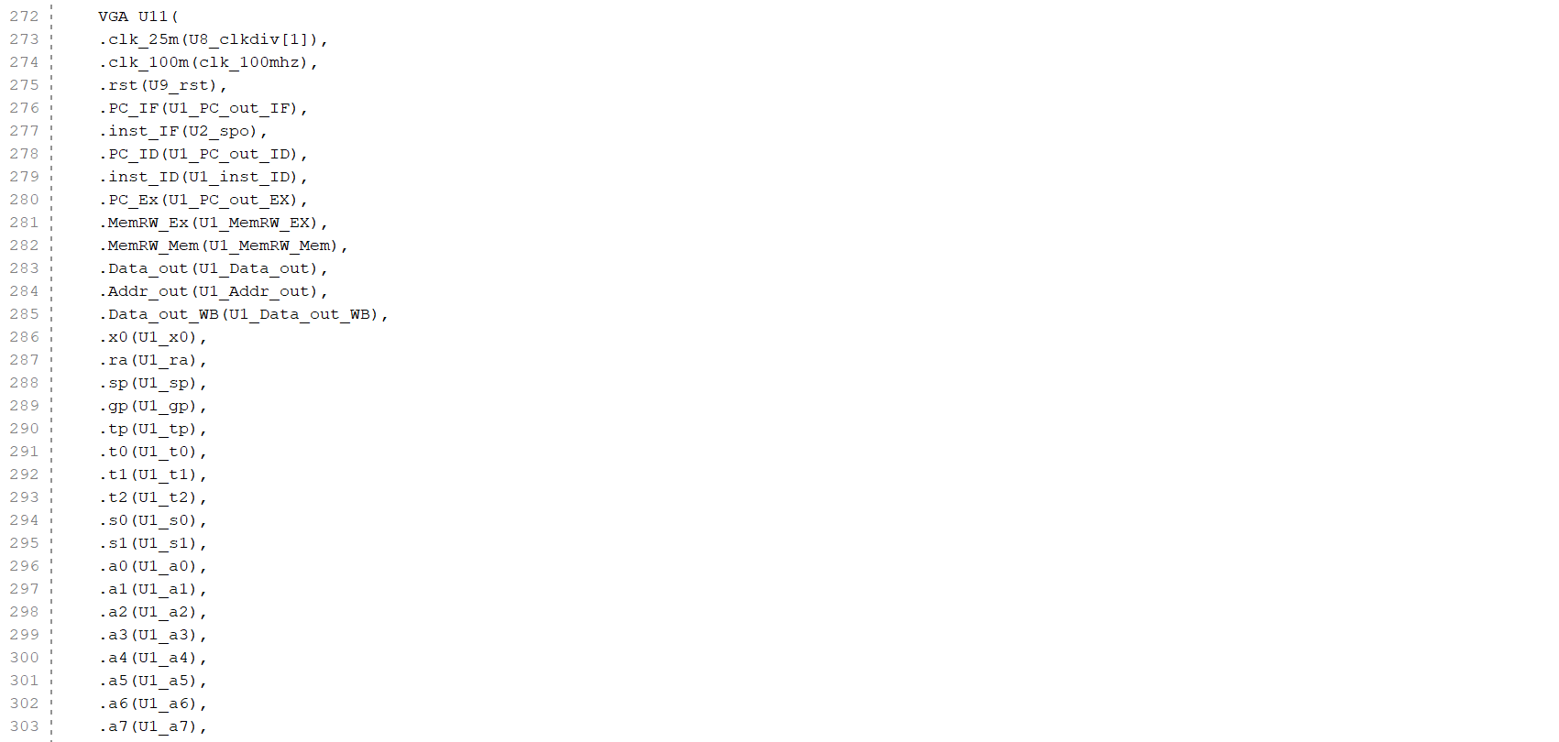

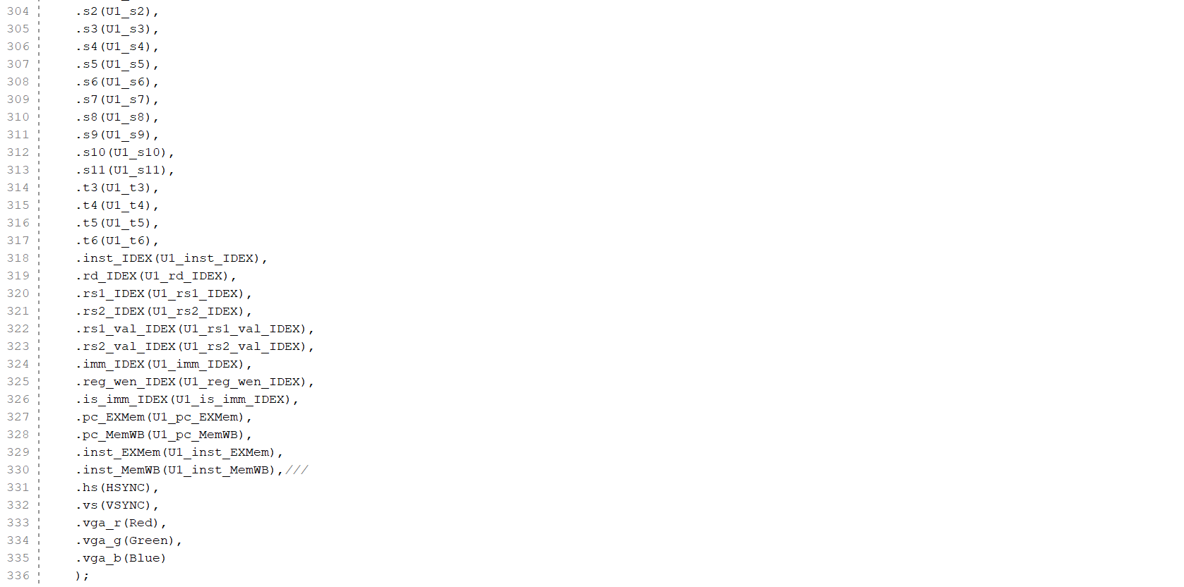

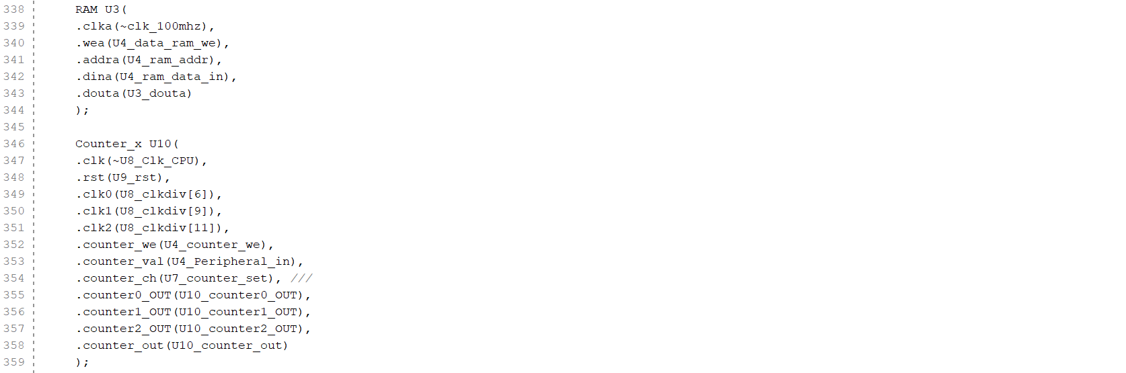

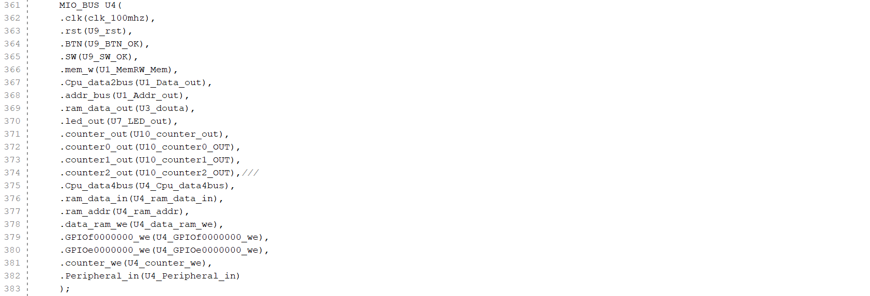

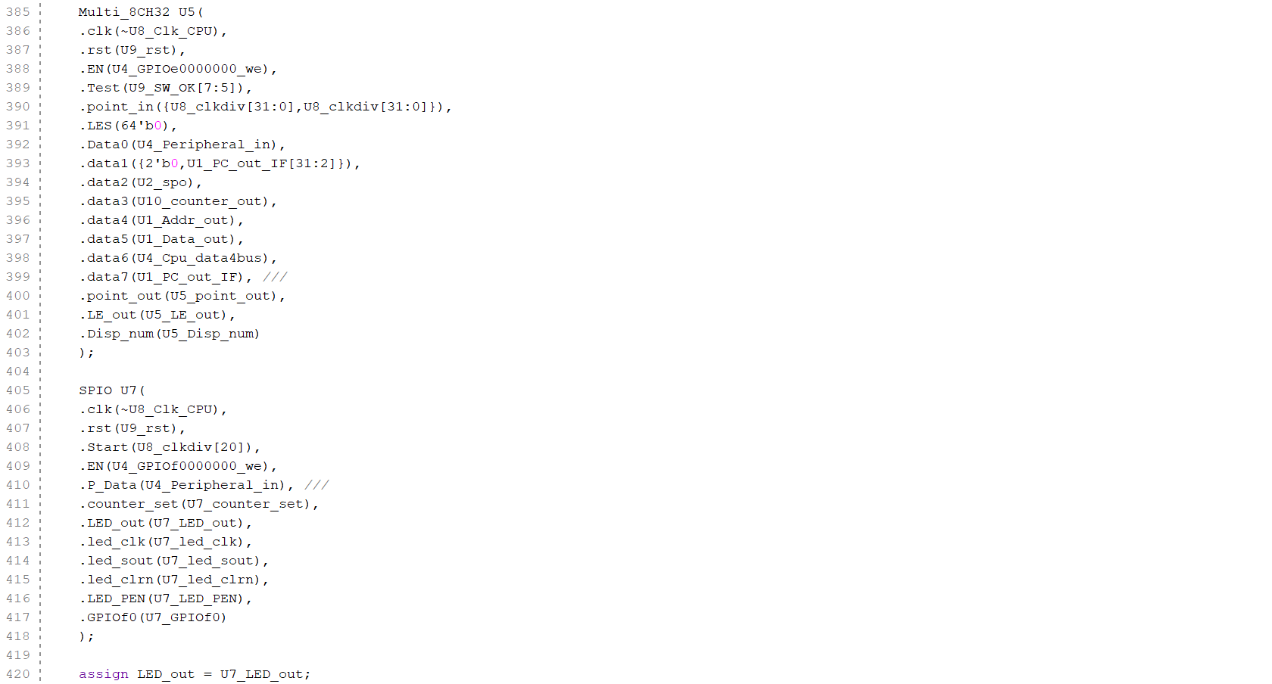

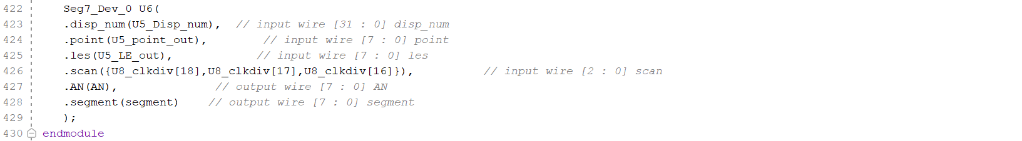

之后我们以p.coe文件初始化工程中的ROM模块，即可根据VGA显示的内容进行流水线CPU功能的检测。

**五、实验数据记录和处理**

我们将系统时钟调整为单步时钟之后，拨动时钟观察VGA现实的输出。

具体图片如下所示**：**

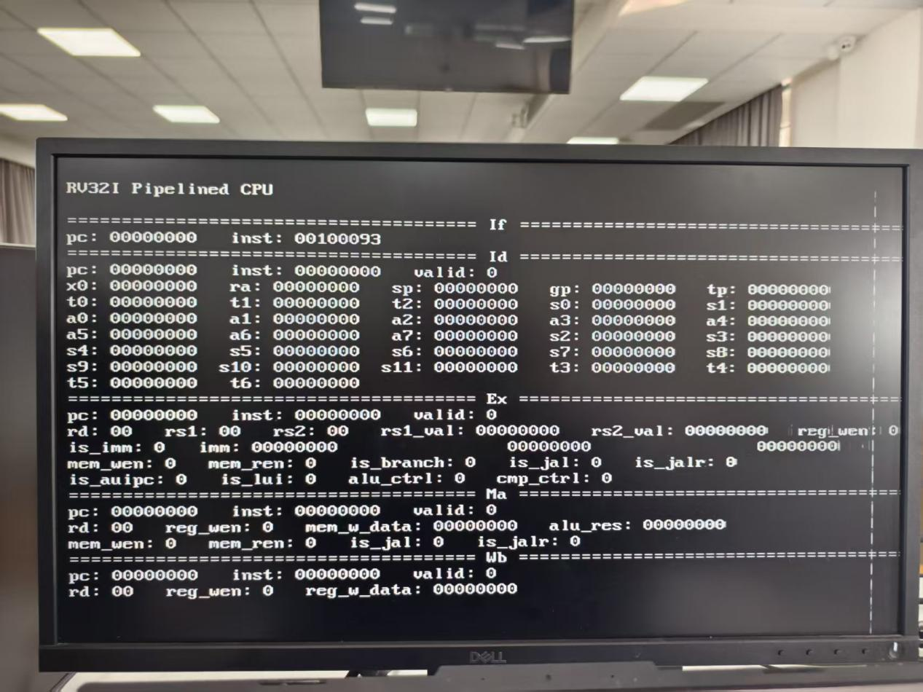

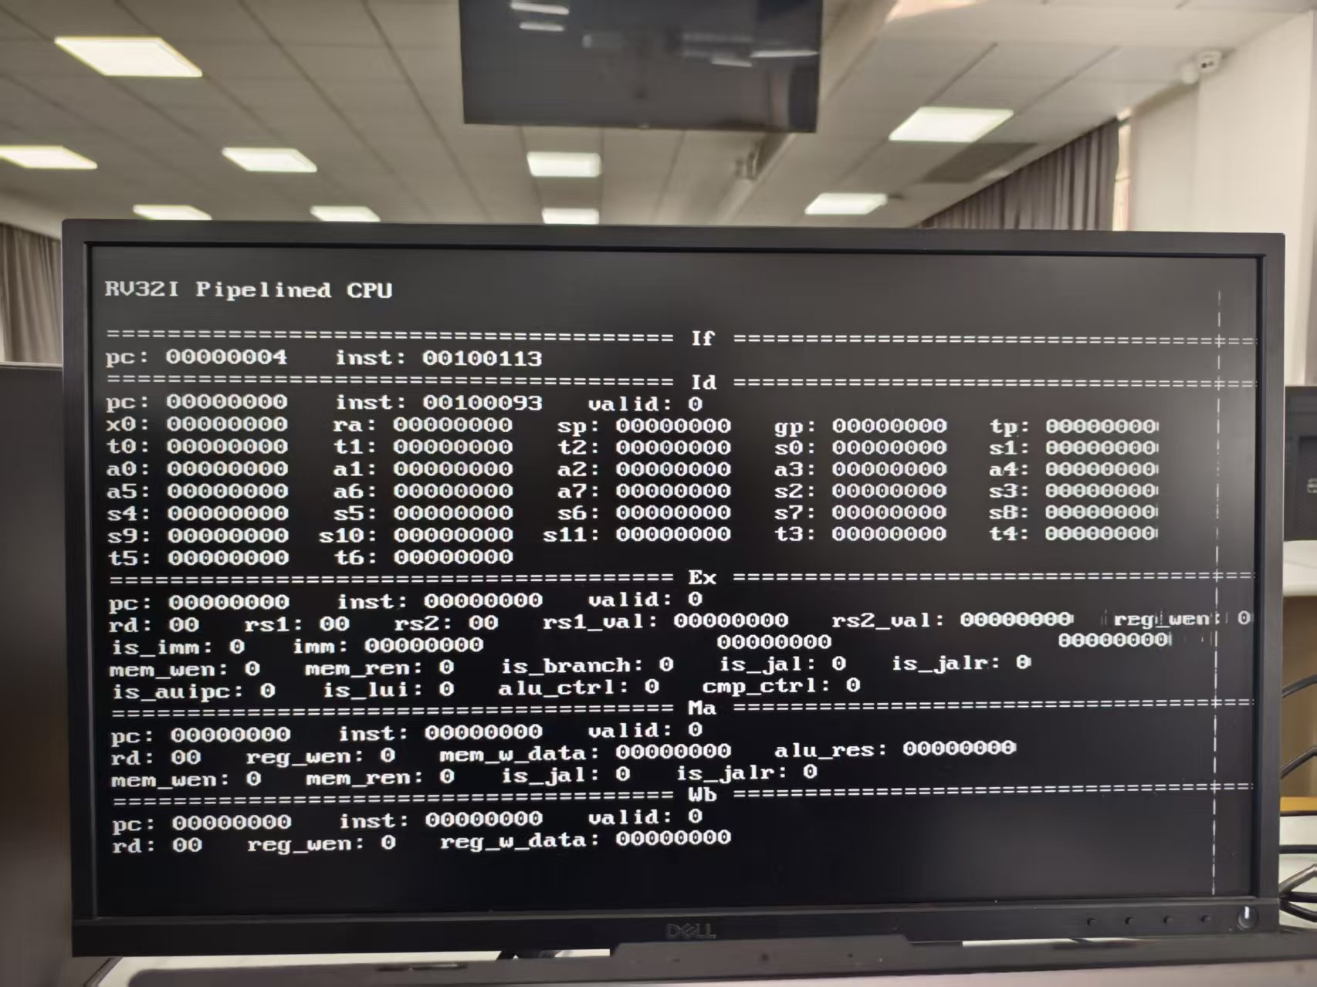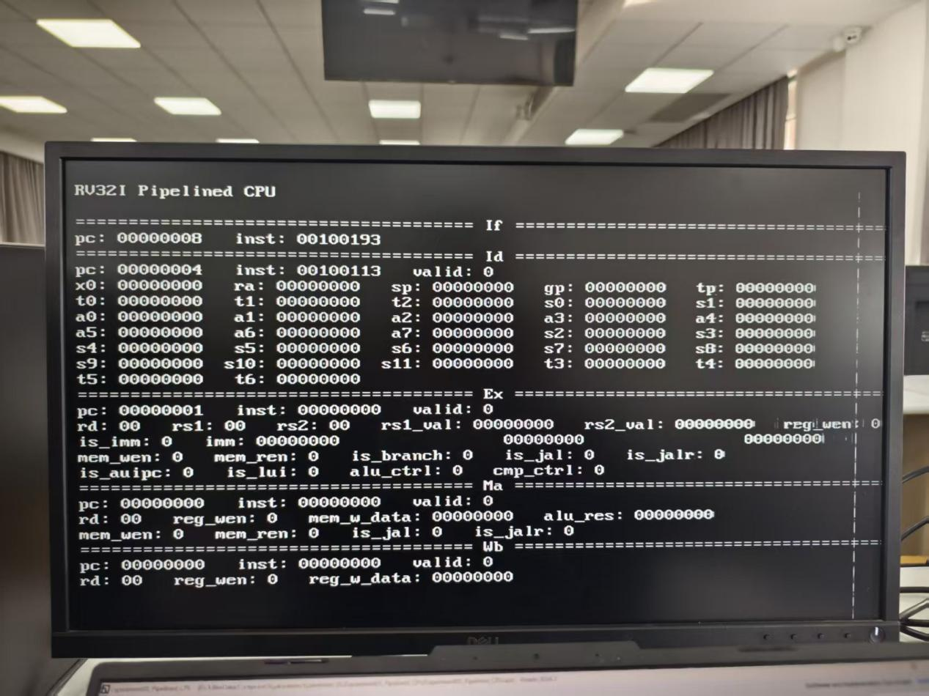

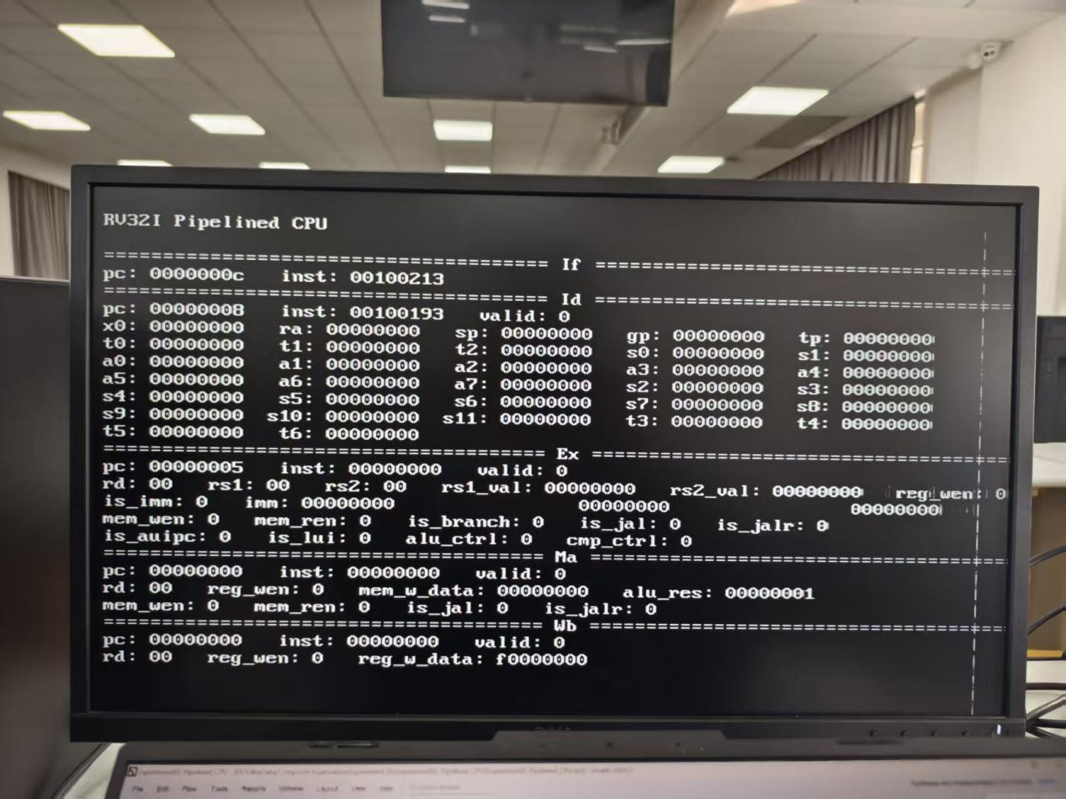

**六、实验结果与分析**

**6.1 代码分析**

**6.1.1 Pipeline_CPU**





























可以看到Pipeline_CPU非常明显地体现了模块化设计的层次，流水线的五个阶段和阶段之间的寄存器都是用模块实现，更加可靠与易于设计。

**6.1.2 CSSTE**

CSSTE模块与单周期CPU实验中的CSSTE模块基本一致，针对不同的VGA输出信号进行相关连线与端口的改动。















这里将VGA显示模块与Pipeline_CPU放在一起是为了方便我们进行想要显示的信号的从处理器连线到VGA显示。









**6.2 VGA显示分析**







从连续拨动SW[10]控制单步时钟的结果（这里主要是PC值及相应的指令）来看，我们设计的PipelineCPU可以实现指令的流水线执行，即正确地从上一阶段传递至下一阶段。

**七、讨论、心得**

本次实验为流水线部分的第一个实验，帮助我们从模块设计的抽象层次对流水线的组成设计进一步了解。同时尤其是将不同阶段之间的寄存器也使用相应的模块进行设计，说实话是和我在学习课堂知识时所设想的不一样的，让我看到了实际应用与理论之间的联系与差异。

**流水线处理器—IF-ID设计与集成**

**一、实验目的和要求**

**1.1 实验目的**

·理解流水线CPU的基本原理和组织结构

·掌握五级流水线的工作过程和设计方法

·理解流水线取指、译码的设计原理

·设计流水线测试程序

**1.2 实验目标及任务**

目标：熟悉RISC-V 五级流水线的工作特点，了解取指、译码 的原理，掌握IP核的使用方法，集成并测试CPU

任务一：设计取指（IF）、译码（ID）模块，替换实验九的流

水线CPU并完成集成

❐ ·设计取指模块，替换OExp05-1的取指模块并完成集成

❐ ·设计译码模块，替换OExp05-1的译码模块并完成集成

任务二：设计流水线测试方案并完成测试

**二、实验内容和原理**

**2.1 Pipelined RSIC-V RV32I Datapath**

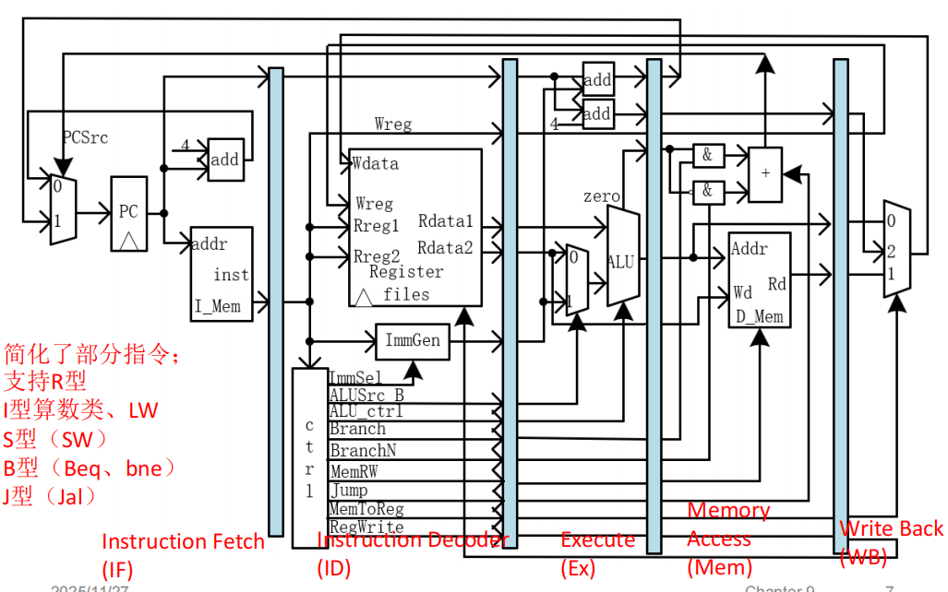

**2.2 取值**

**·功能介绍**

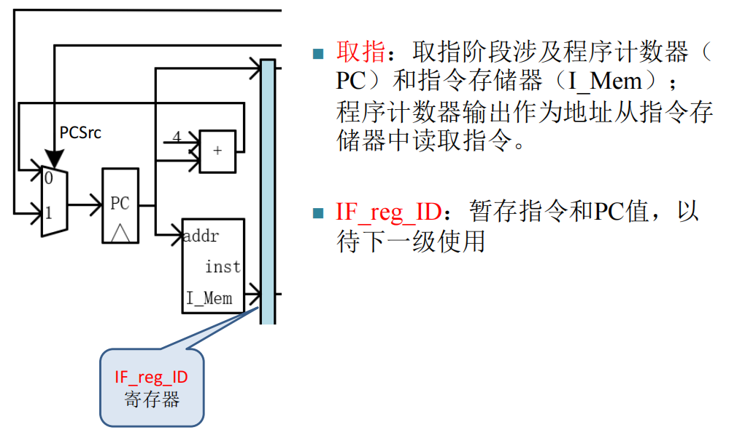

**·部件介绍**

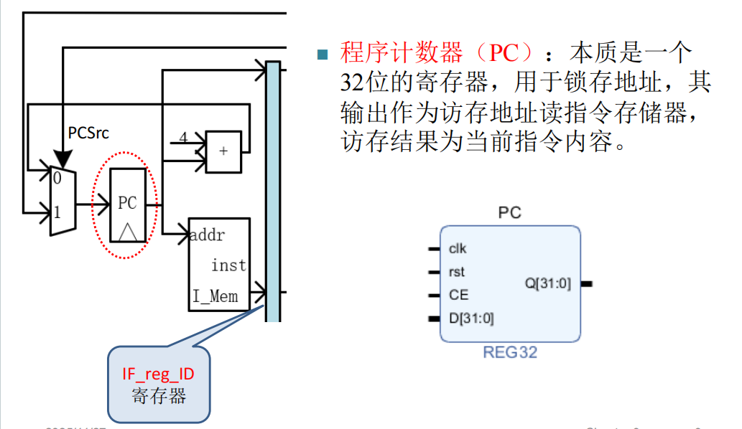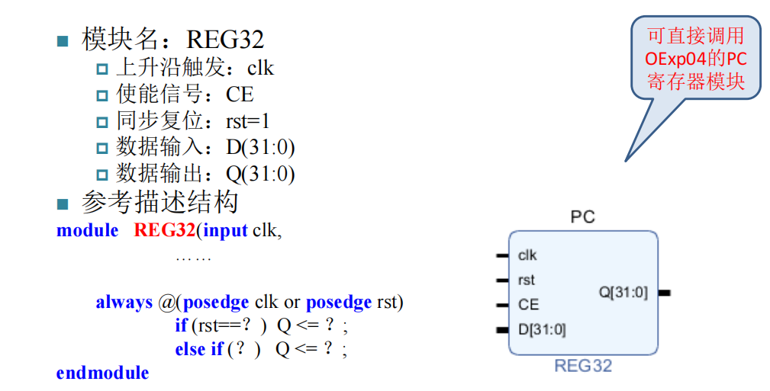

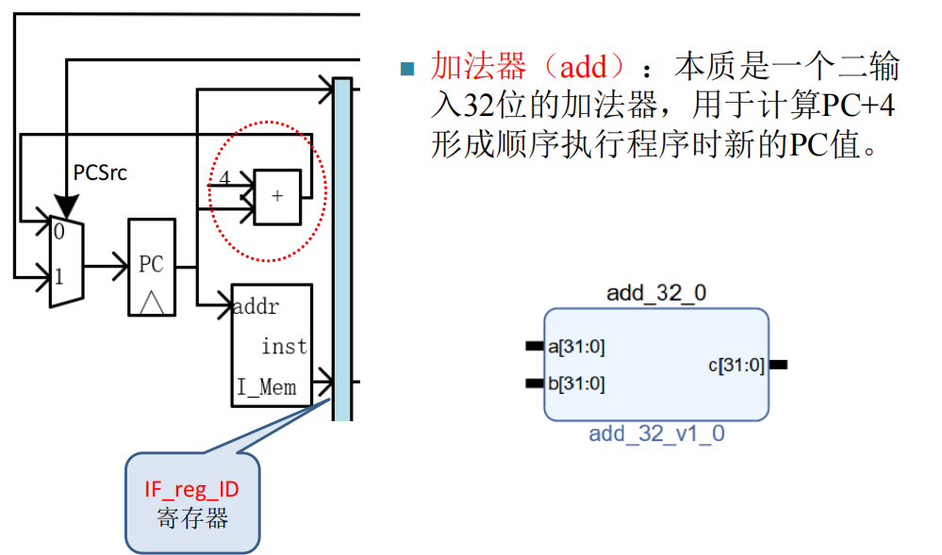

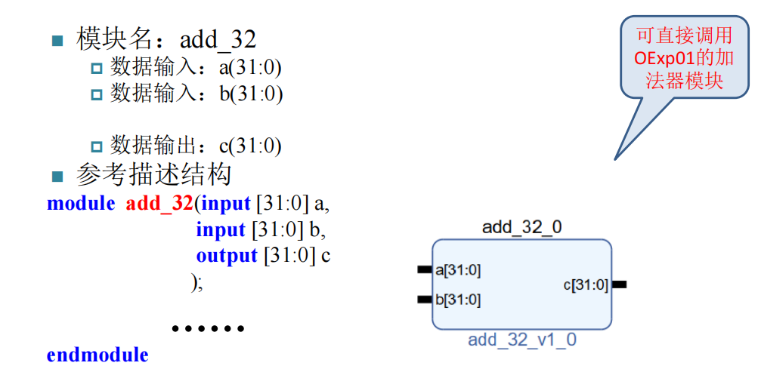

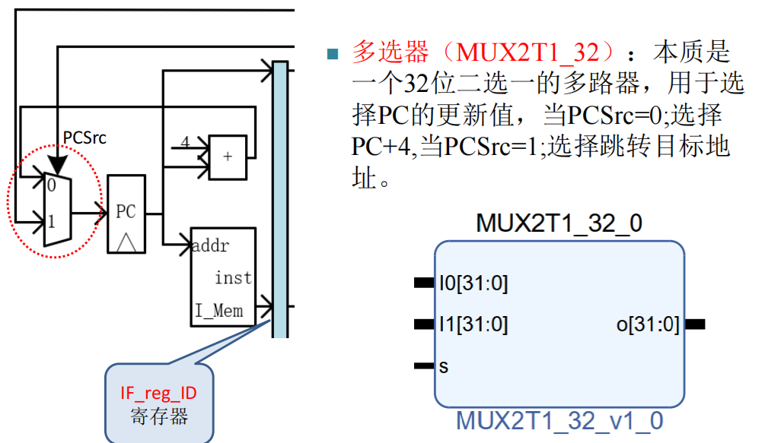

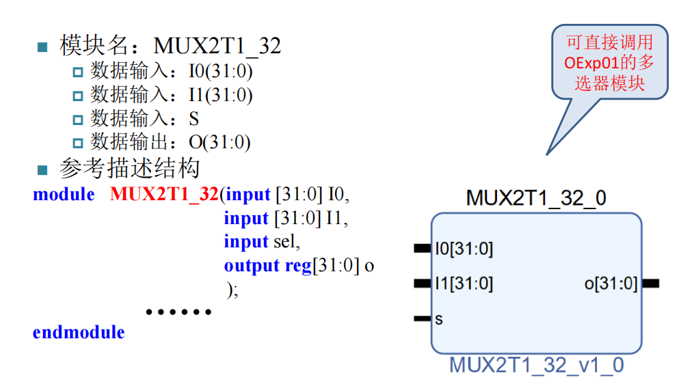

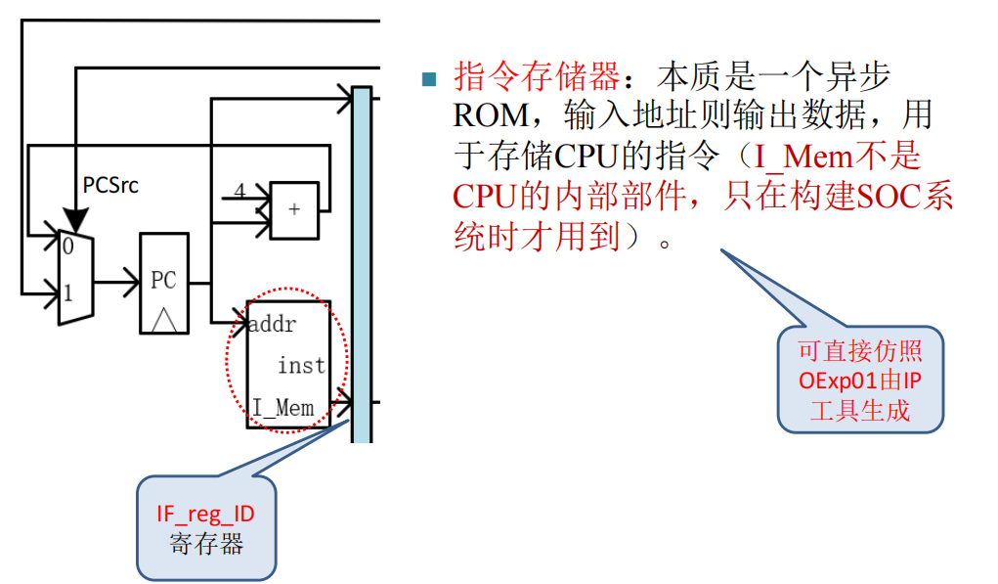

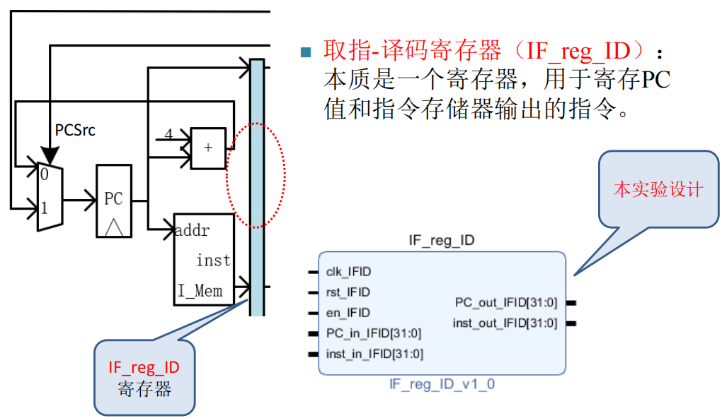

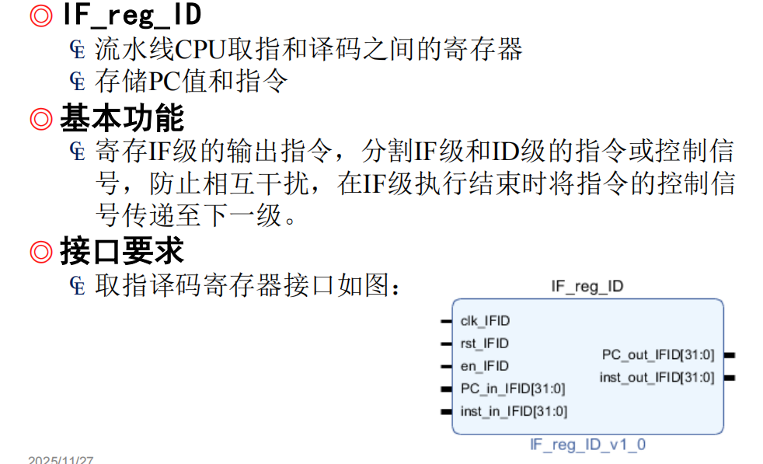

**2.3 取值-译码寄存器接口**

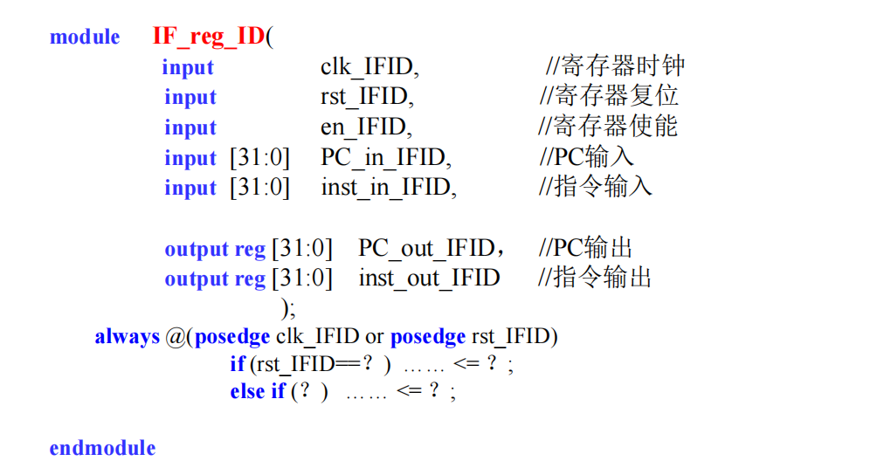

**2.4 译码**

**·功能介绍**

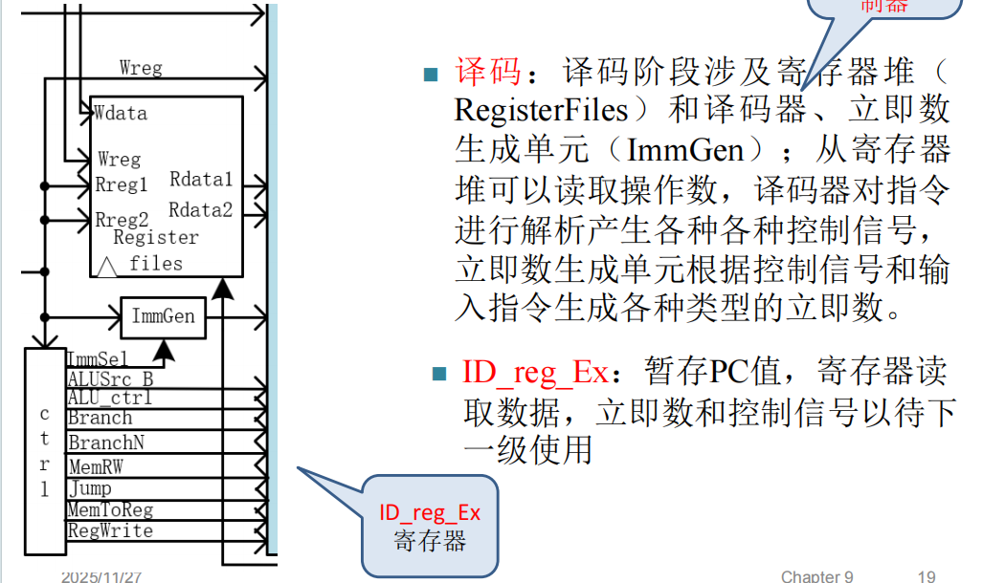

**·部件介绍**

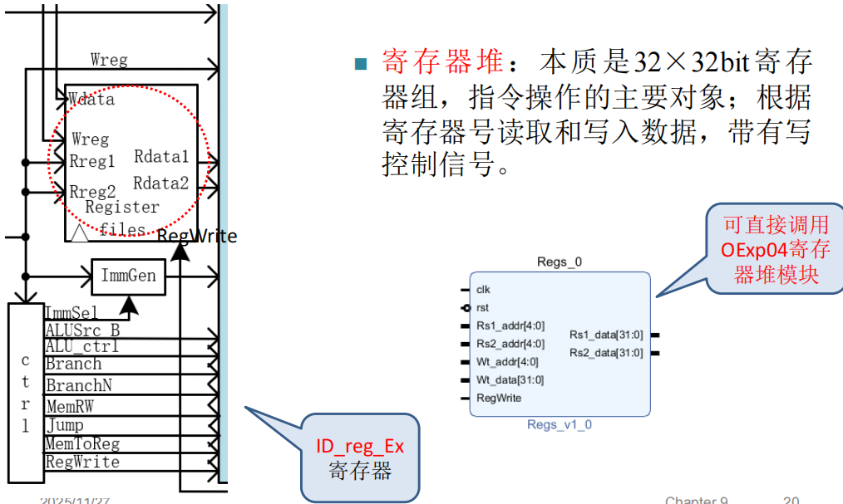

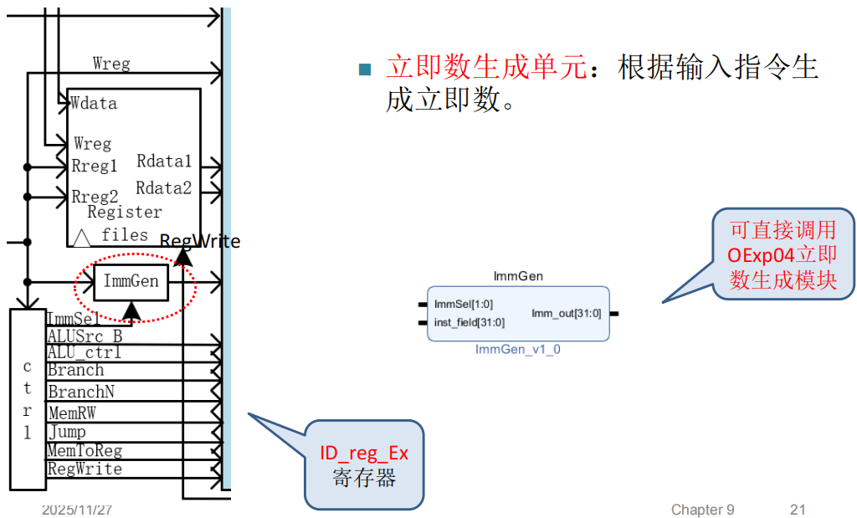

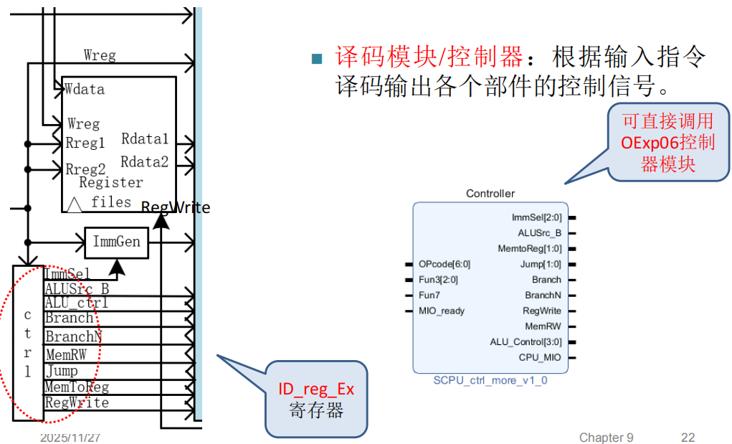

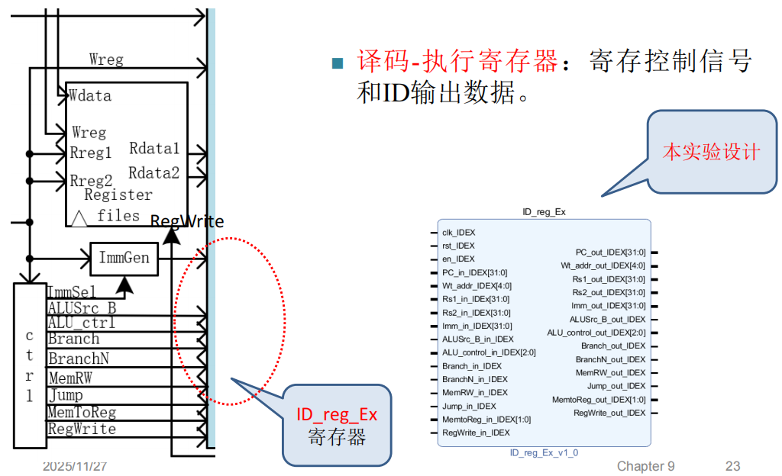

**三、主要仪器设备**

· 计算机（Intel Core i9-13980，16GB内存）系统

· NEXYS A7开发板

· Xilinx VIVADO2024.2及以上开发工具

**四、操作方法与实验步骤**

**4.1 任务一**

**4.1.1 设计取值模块、IF_reg_ID寄存器**

先将取值模块所需的模块：MUX2T1_32、REG32、add_32拷贝到工程目录文件下。

根据我们在实验原理部分所了解的取值功能介绍与部件介绍，结合实验文档中的原理图完成Pipeline_IF模块的代码编写，具体代码如下所示：

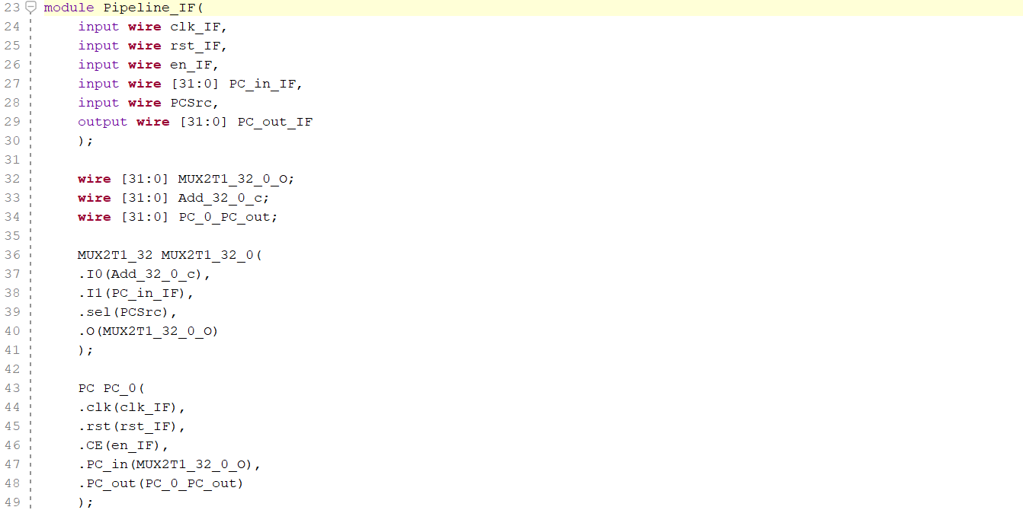

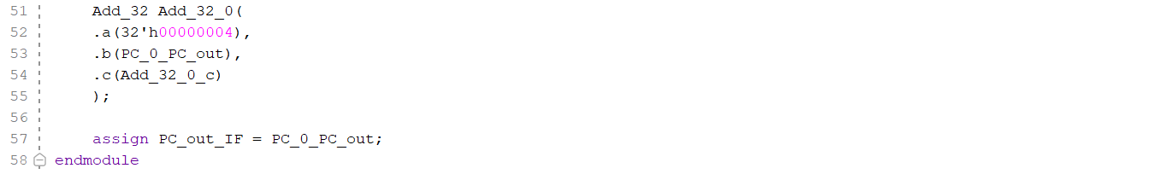

之后根绝我们在实验原理部分对取值-译码寄存器模块的功能及部件了解，设计取值-译码寄存器。既然是寄存器就要采取时序逻辑，同时也考考虑全面所有的控制信号，为后面处理冒险打好基础。具体代码如下所示：

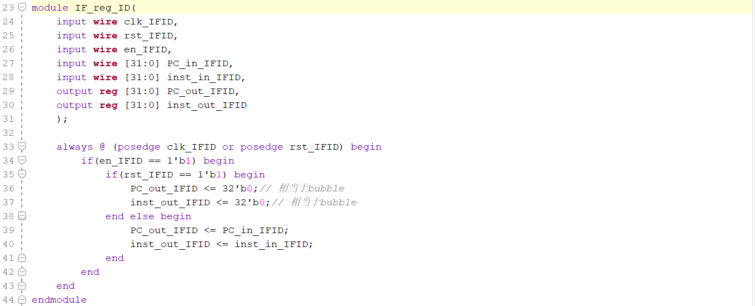

**4.1.2 译码模块、ID_reg_EX寄存器设计集成**

首先根据实验原理部分中对于相关部件的介绍，将我们所需要的部件模块ImmGen、Regs、SCPU_ctrl拷贝到工程目录文件下面。

然后根据实验文档中提供的原理图设计ID模块的代码。具体模块代码如下所示：

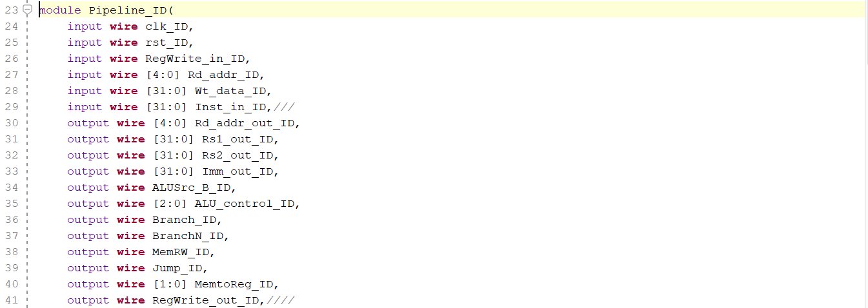

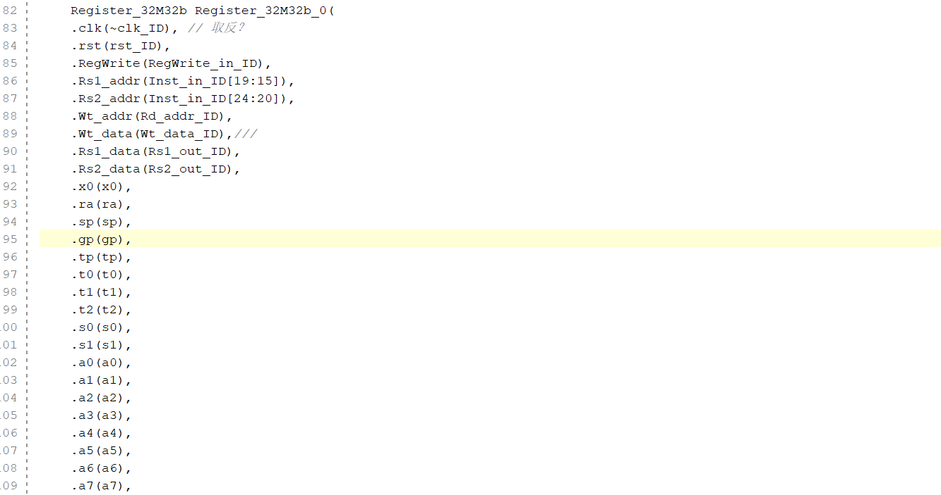



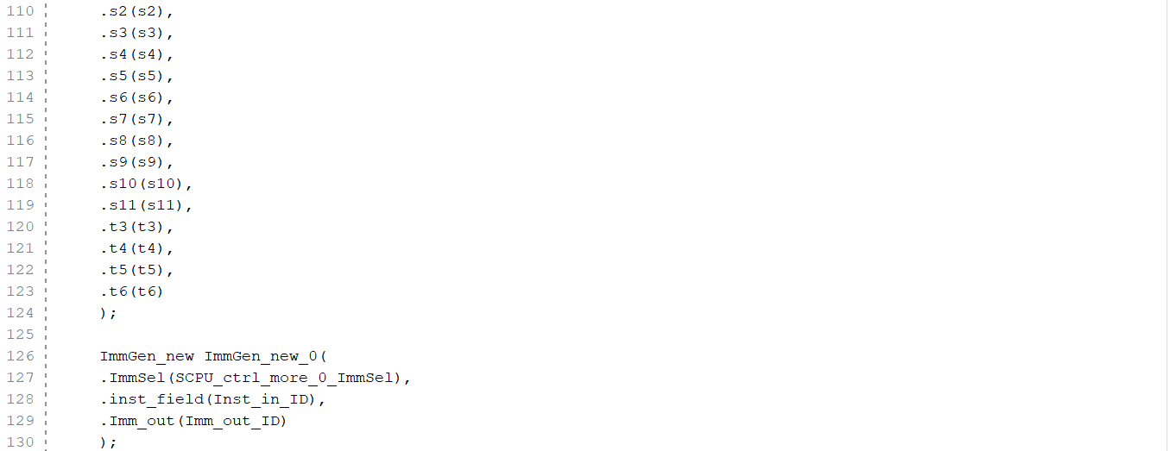

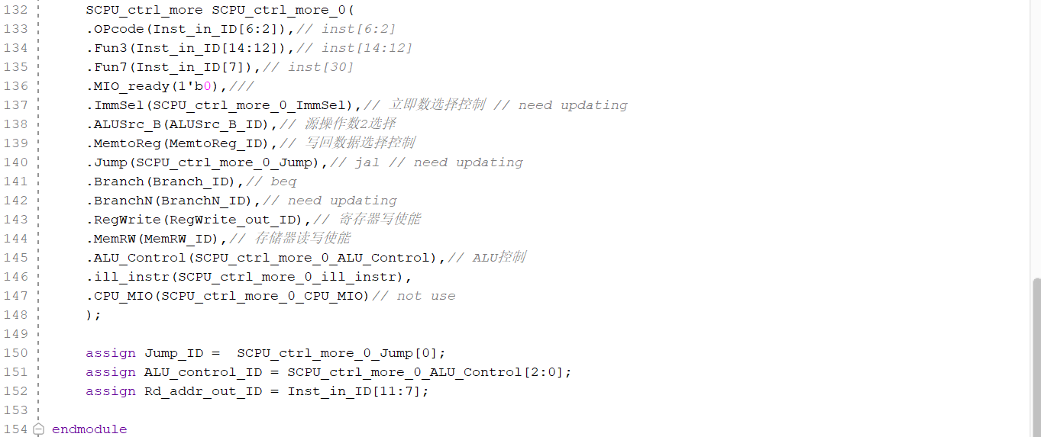

之后根据课程所学习到的EX阶段所需控制信号及实验原理中对该部分的介绍确定出译码-执行寄存器的端口。在模块内部按照复位时全部置0、使能不复位时正常传递的原则设计时序逻辑。具体代码如下所示：

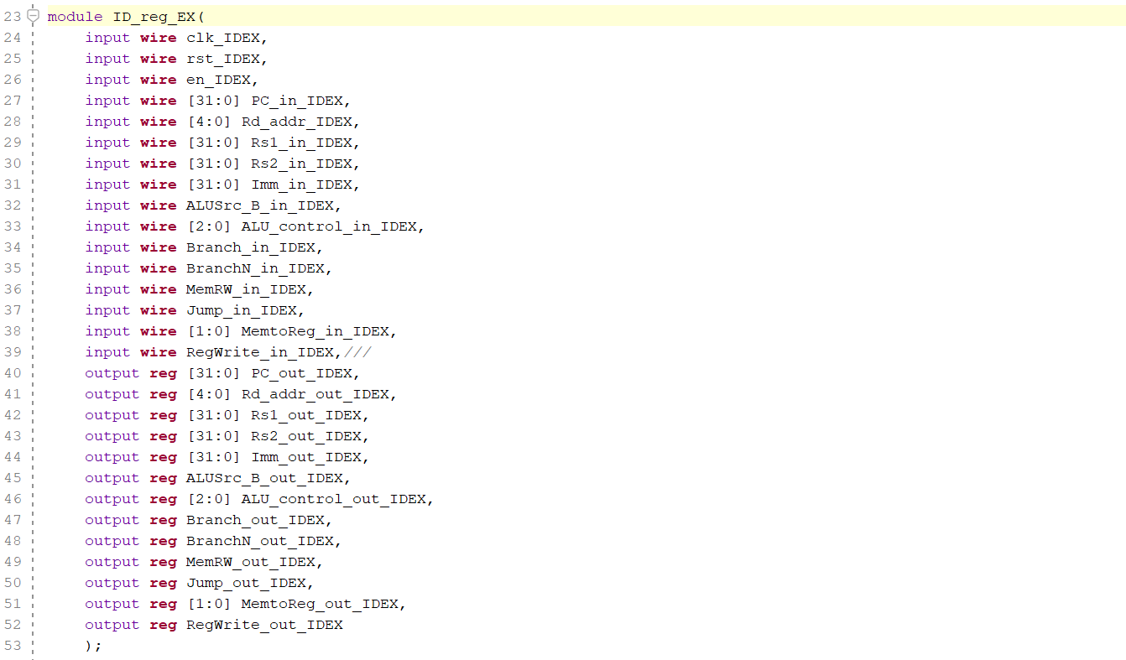

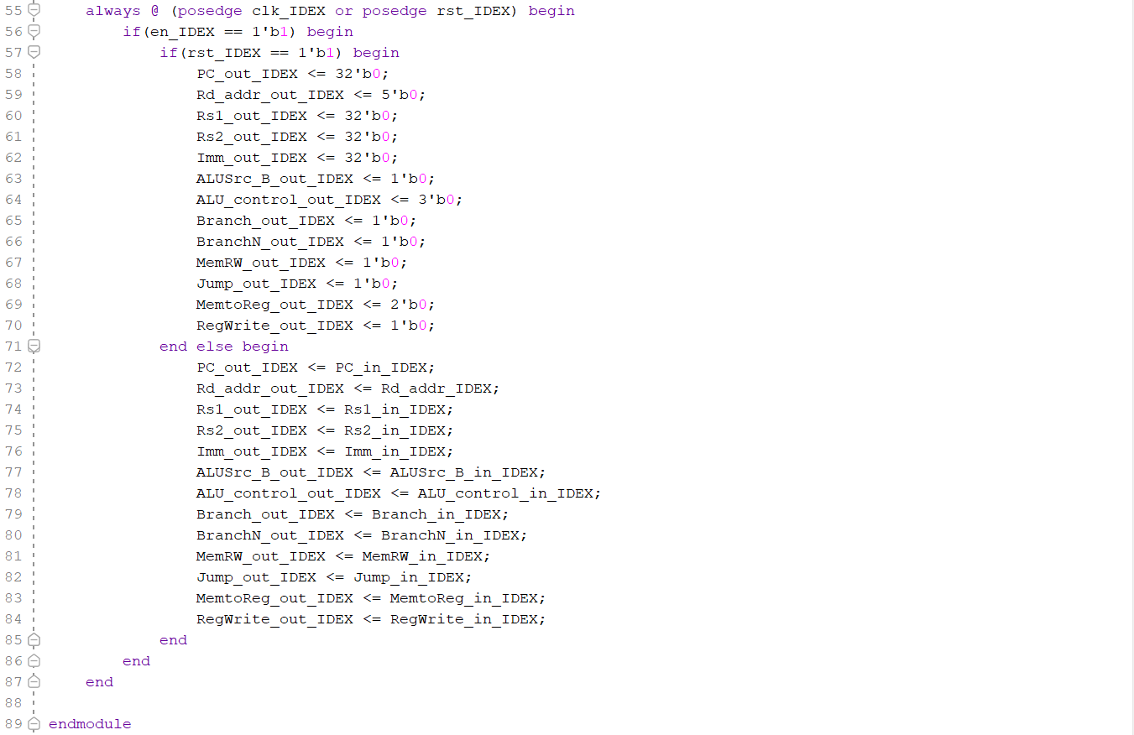

之后我们使用自己编写的Pipeline_IF、Pipeline_IF_reg_ID、Pipeline_ID、Pipeline_IF_reg_EX重新构建Pipeline_CPU模块（因为直接替换的话确实会出现很多神秘的不可预测的问题）。再将新构建的Pipeline_CPU模块集成到SOC测试环境中准备进行测试。

**4.2 任务二：流水线测试方案并完成测试**

重新构建好SOC测试环境之后，我们使用实验提供的p.coe文档初始化环境中的ROM指令寄存器，将时钟设置为SW[10]控制的单步时钟之后，连续波动SW[10]模拟时钟翻转并查看记录每一步VGA相应的输出结果。

VGA显示输出结果详见“五、实验数据记录和处理”，此处不再进行展示（过于占用界面）。

**五、实验数据记录和处理**

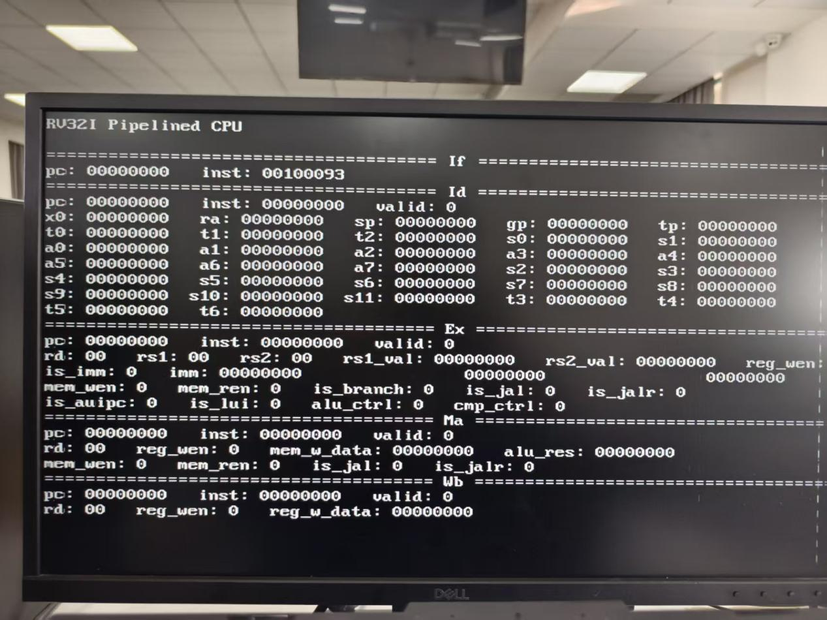

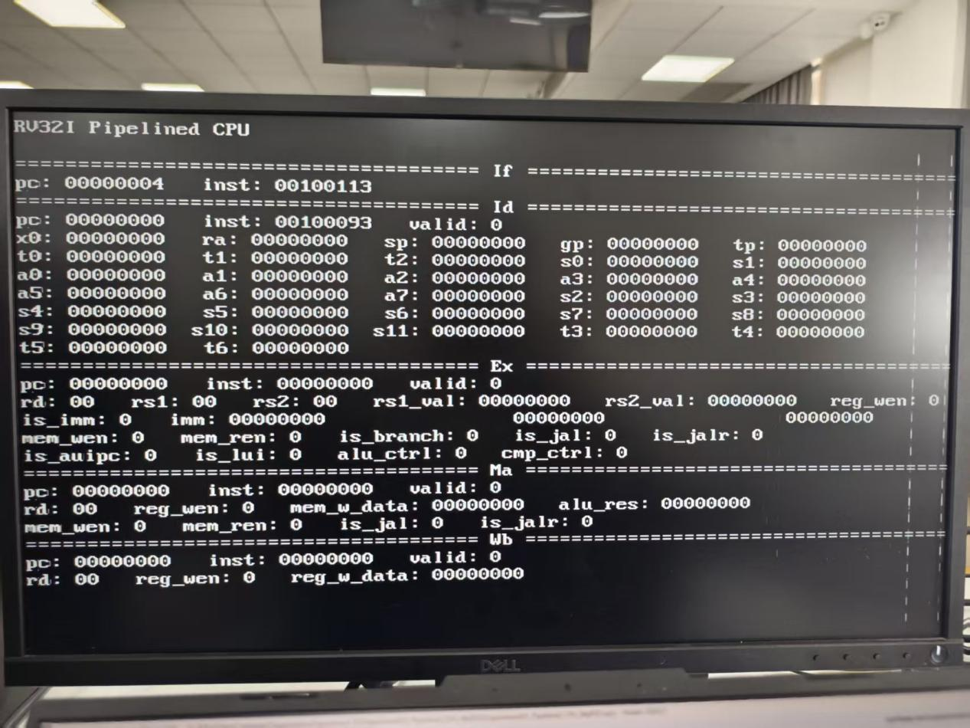

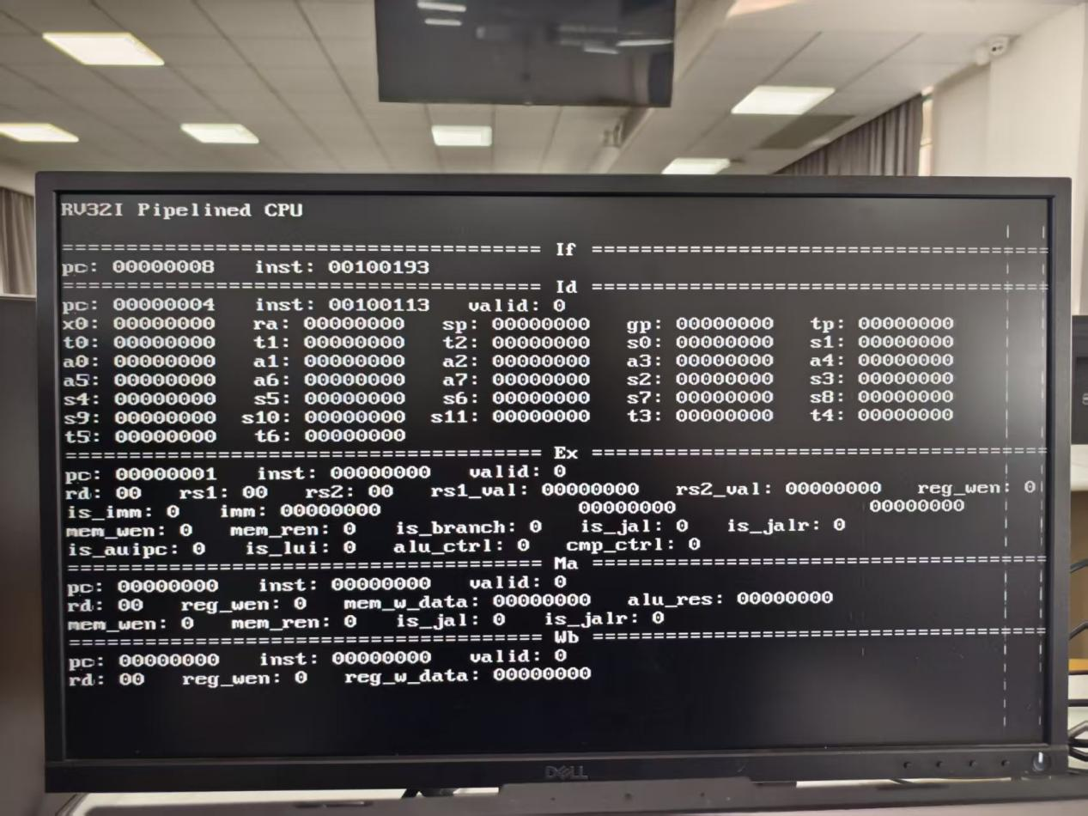

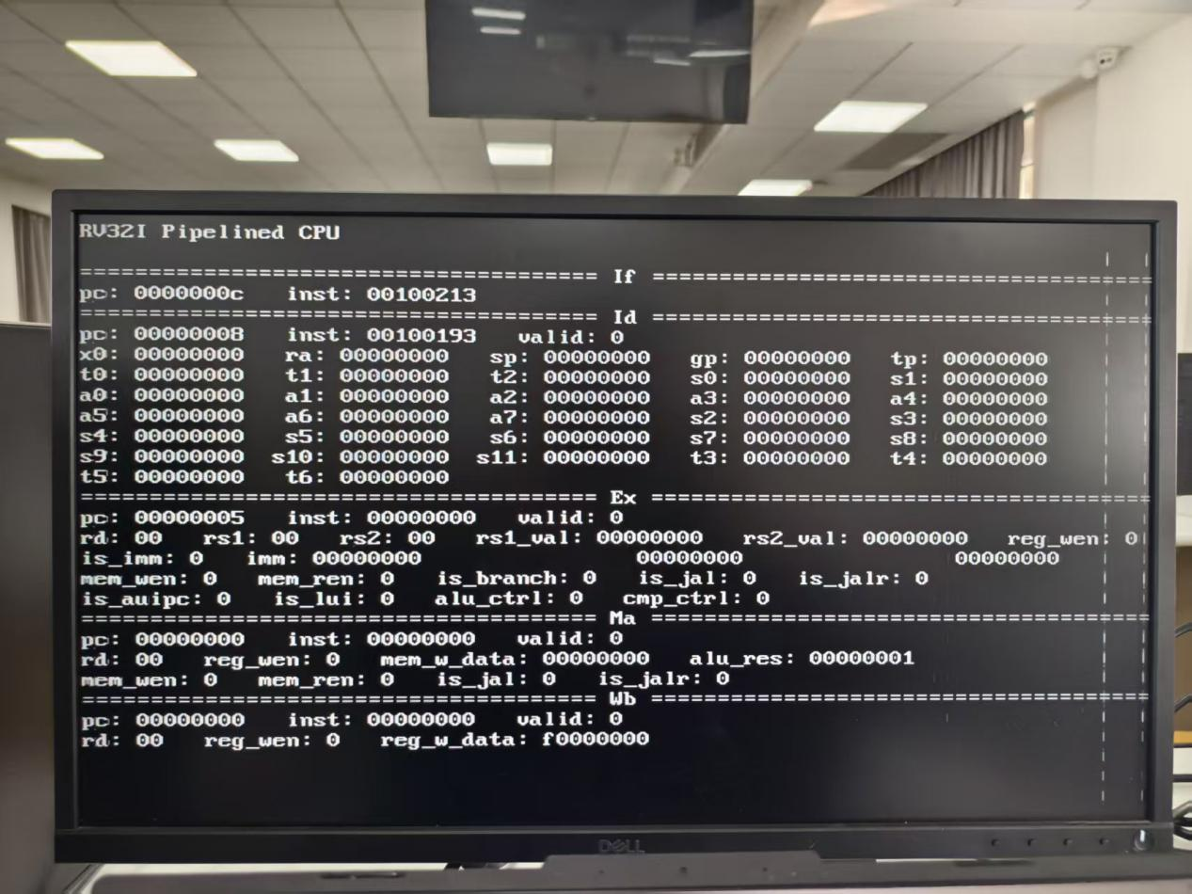

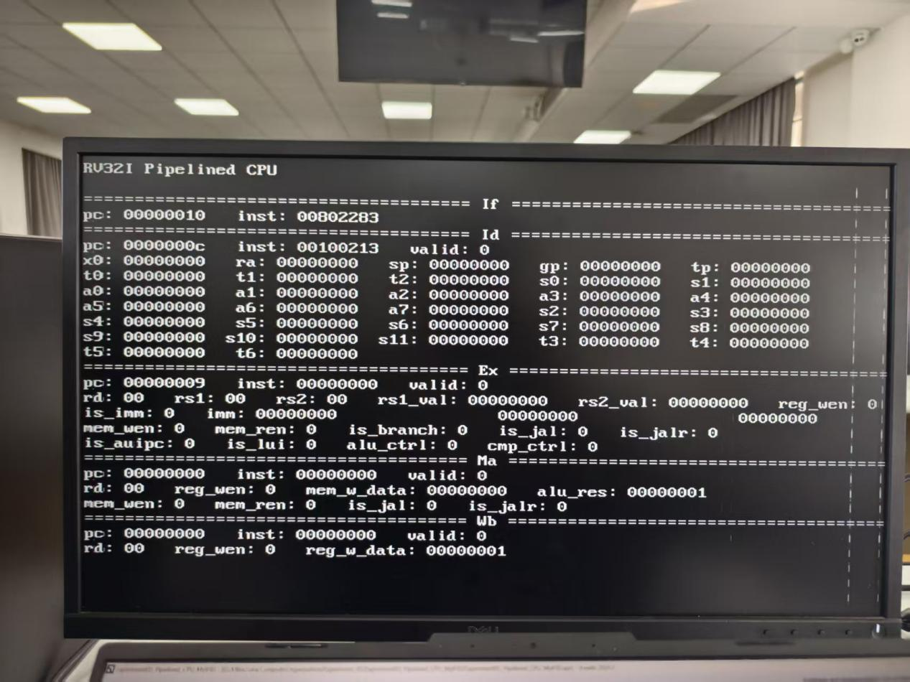

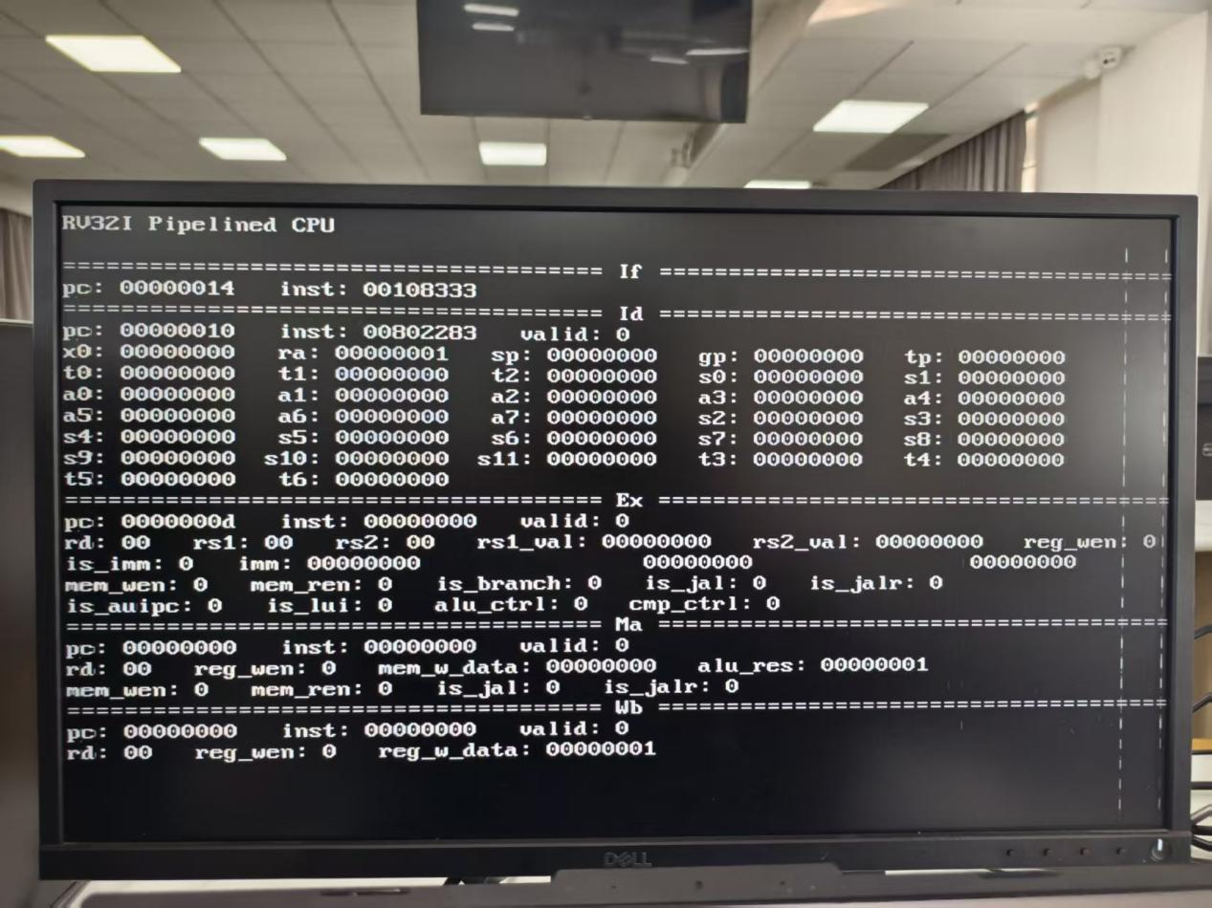

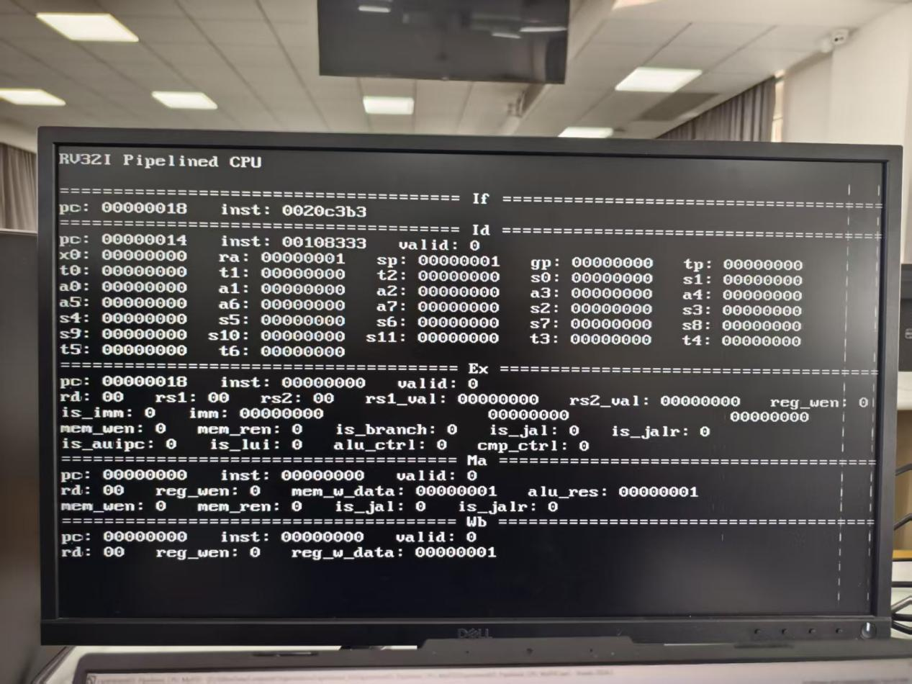

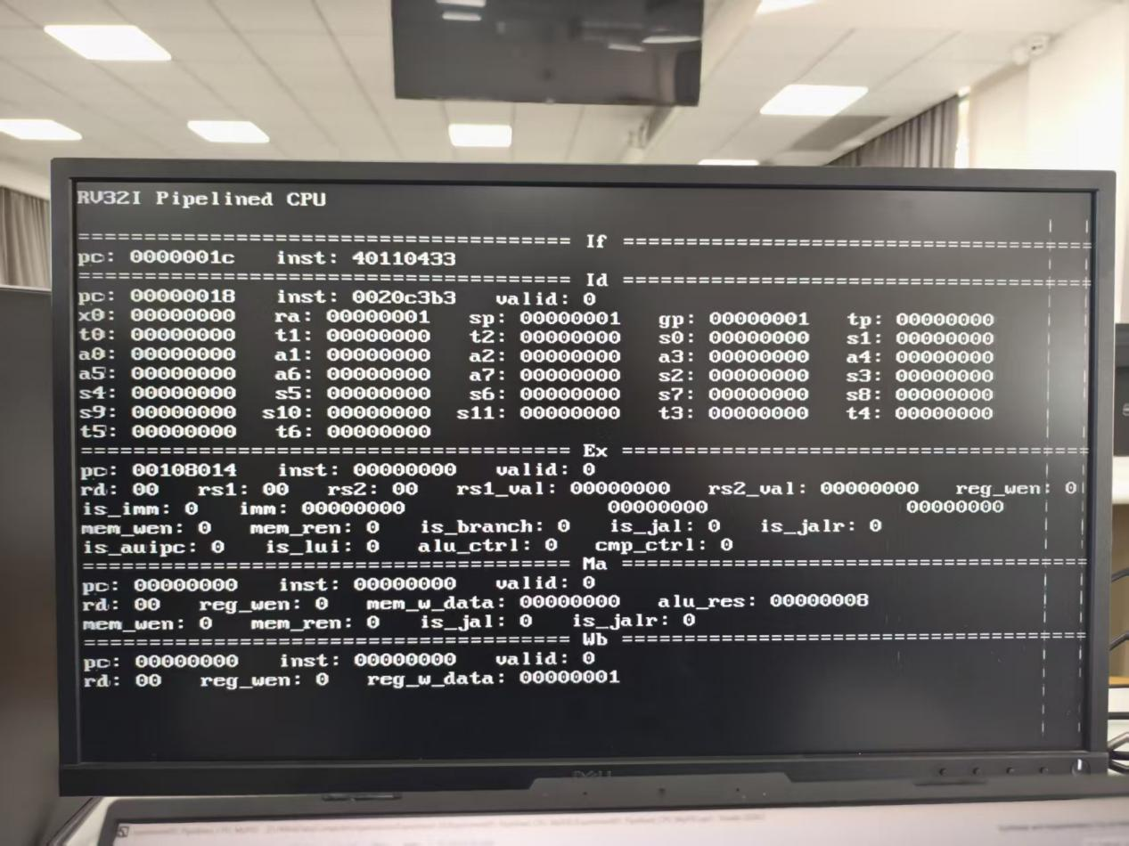

**六、实验结果与分析**

**6.1 代码分析**

**6.1.1 Pipeline_IF**





可以看到该模块既能实现对于跳转地址的接受，也能实现当前地址的自加4，并通过后面产生的PCSrc信号控制下一步的指令地址选择。

**6.1.2 Pipeline_IF_reg_ID**



可以看到该部分代码实现了复位、时钟、使能共同控制的时序寄存器，在正常状态下传递后续需要的信号。

**6.1.3 Pipeline_ID**











可以看到该部分代码通过SCPU_ctrl_more模块实现了相关控制信号的产生、通过ImmGen_new实现了立即数的生成、通过Register_32M32b模块构建了CPU内置寄存器。可以实现ID阶段的全部功能，并且我们也将寄存器数组的信号引出并连接到SOC环境中的VGA输出模块，极大地方便了我们的debug过程。

**6.1.4 Pipeline_ID_reg_EX**





可以看到该模块通过时钟、复位、使能信号控制寄存器的状态，实现了整成状态下传递后续阶段所需控制参数的功能。

**6.2 VGA输出结果分析**







至此我们已经可以看到ID、IF阶段指令的流水线执行已无问题。







到这一步我们看到ra寄存器已经显示出了数值，并且与我们所用的实验无冒险测试此步的结果一致，说明寄存器信号导出正确。





后续更多步的运行结果更加印证了ID、IF阶段指令的流水线执行和CPU内置寄存器的数据显示功能是正确无误的。

**七、讨论、心得**

本次实验是我们在前面实现IP核搭建流水线之后，进一步深入结合实验原理以及课堂知识自主实现取指、取指-译码寄存器、译码、译码-执行寄存器设计。

在实验过程中，我更加深入理解了什么叫做指令的流水线执行，这是真正的在传递一样，也让我深刻理解了流水线不同阶段之间传递控制信号的原因。

同时为了方便debug，我仍想与单周期CPU一样到处相关信号的值通过VGA显示，就比如寄存器的内容。这个过程并不顺利，很多时候都要跨多层模块操作，同时寄存器数量也很多，操作比较复杂。慢工出细活，慢慢做，终于也是做成功了QwQ。

**流水线处理器—EX-MEM-WB设计与集成**

**一、实验目的和要求**

**1.1 实验目的**

·理解流水线CPU的基本原理和组织结构

·掌握五级流水线的工作过程和设计方法

·理解流水线执行、存储器访问、写回的原理

·设计流水线测试程序

**1.2 实验目标及任务**

目标：熟悉RISC-V 五级流水线的工作特点，了解执行、存储器访问、写回的原理，掌握IP核的使用方法，集成并测试CPU

任务一：设计执行（Ex）、存储器访问（Mem）、写回（WB）模块，替换lab04的流水线CPU并完成集成

·设计执行模块，替换OExp05-2的执行模块并完成集成

·设计访存模块，替换OExp05-2的访存模块并完成集成

·设计写回模块，替换OExp05-2的写回模块并完成集成

任务二：设计流水线测试方案并完成测试

**二、实验内容和原理**

**2.1 Pipelined RSIC-V RV32I Datapath**

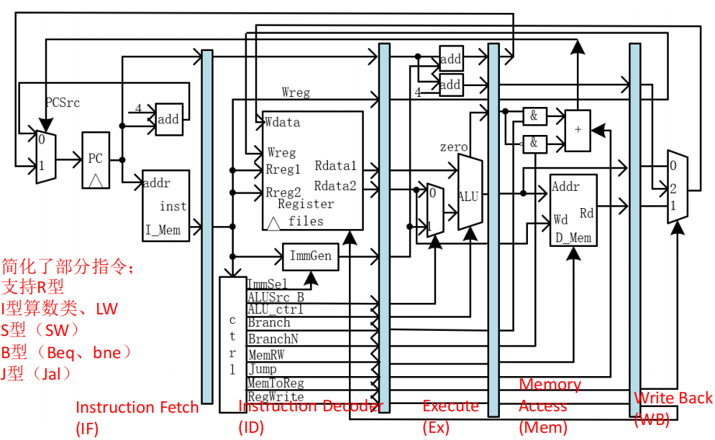

**2.2 执行**

**·功能介绍**

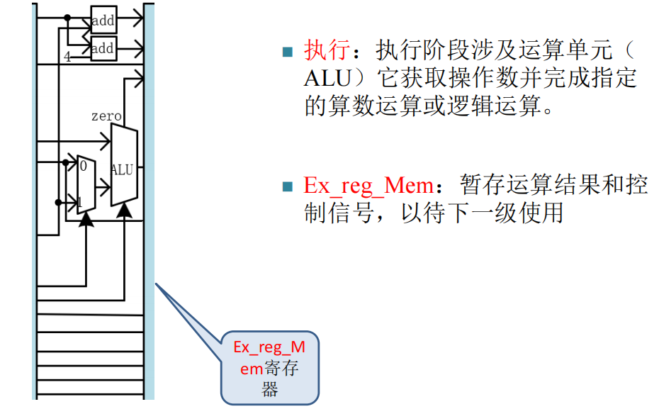

**·部件介绍**

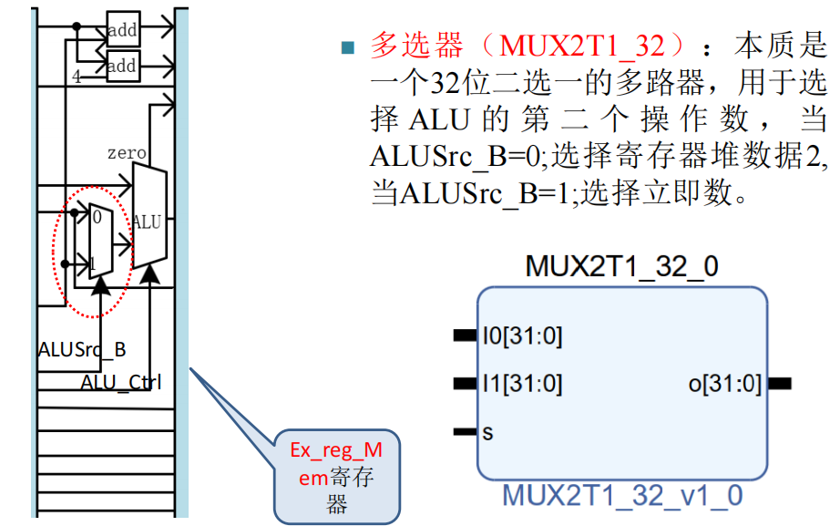

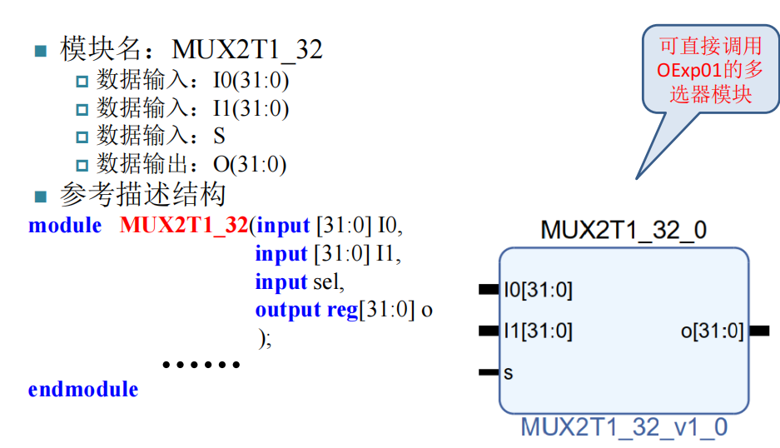

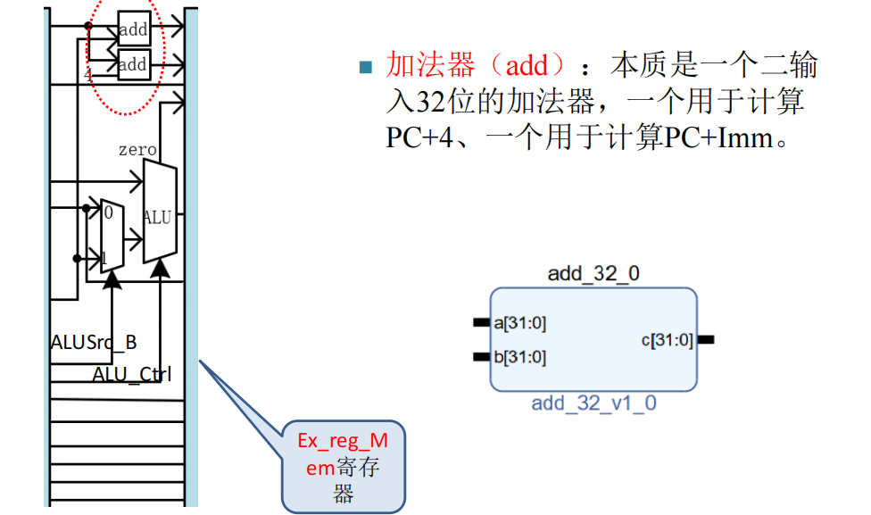

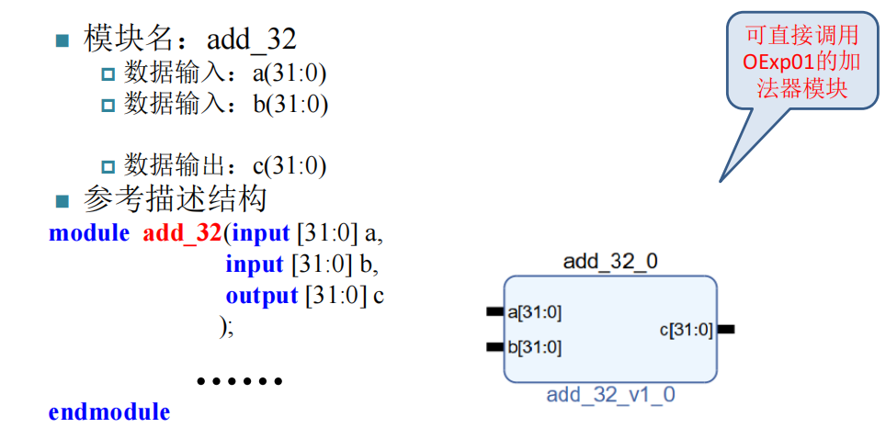

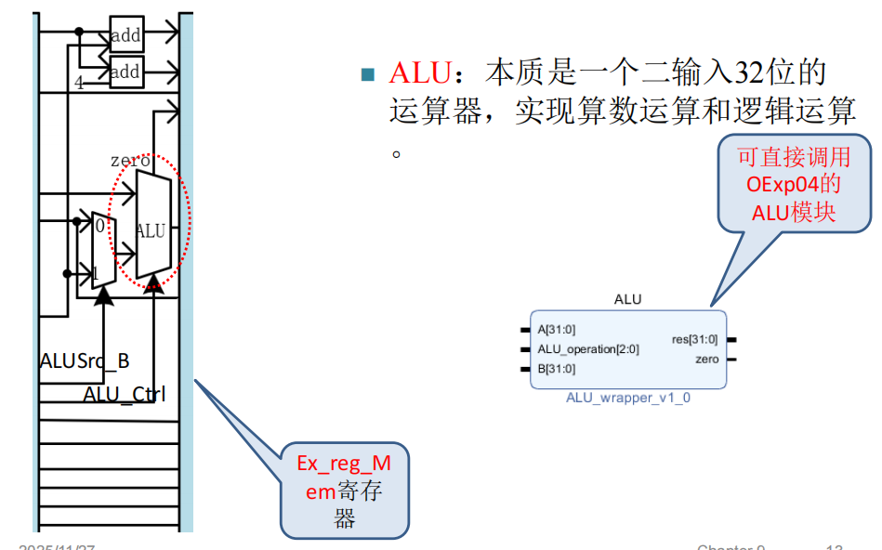

**2.3 执行-访存寄存器**

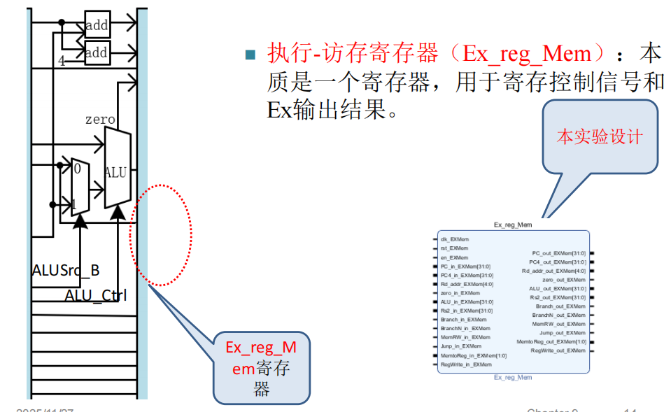

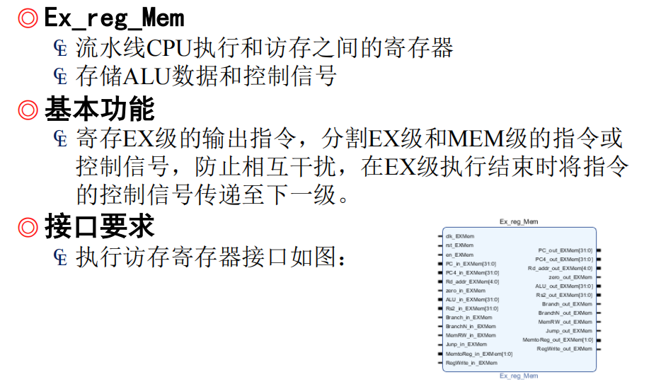

**2.4 访存**

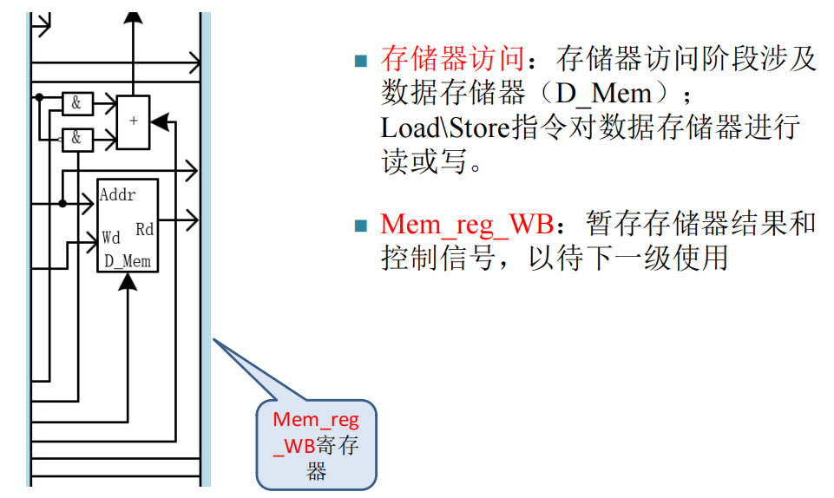

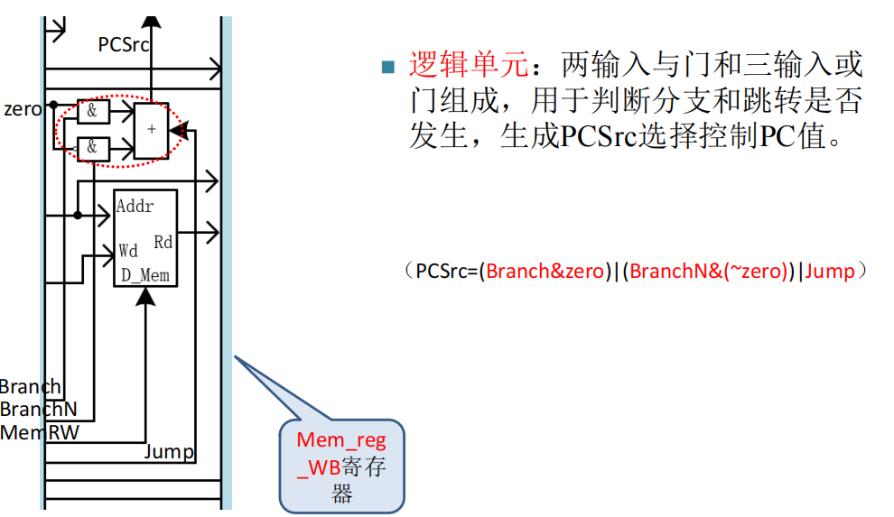

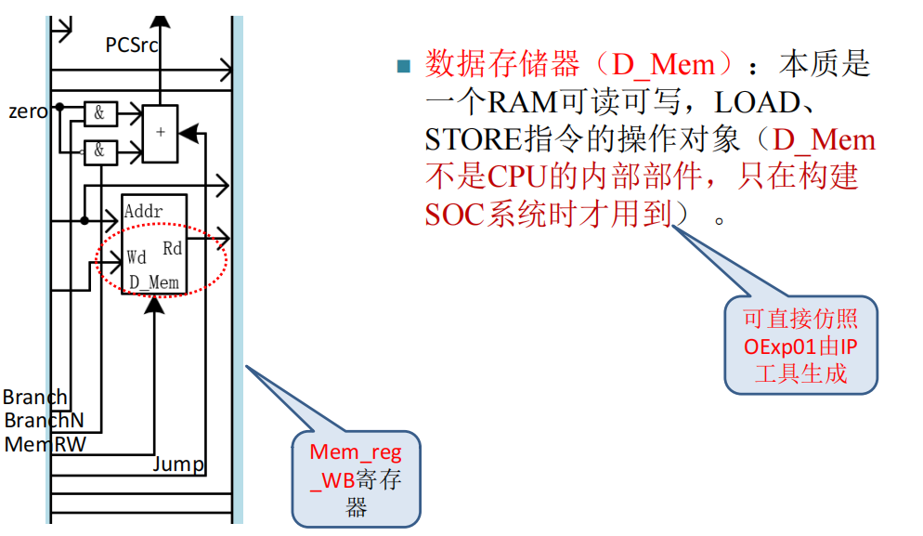

**2.5 访存-写回寄存器**

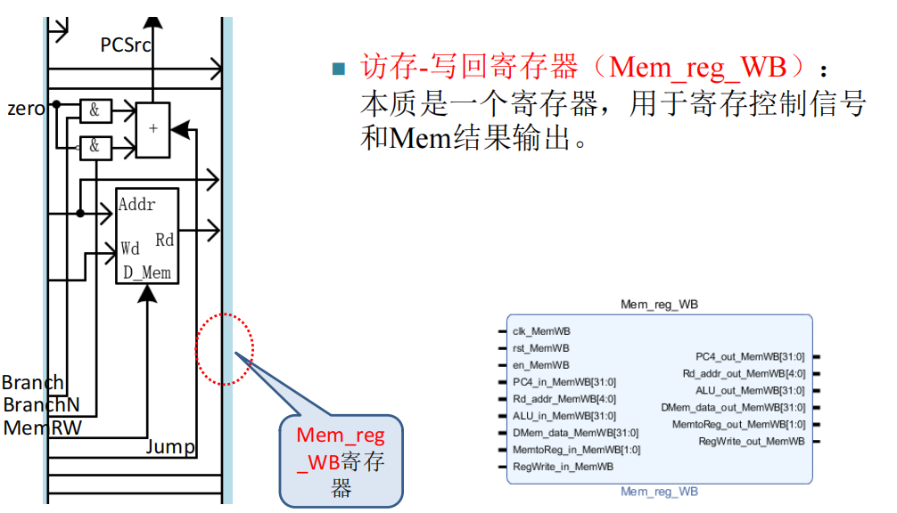

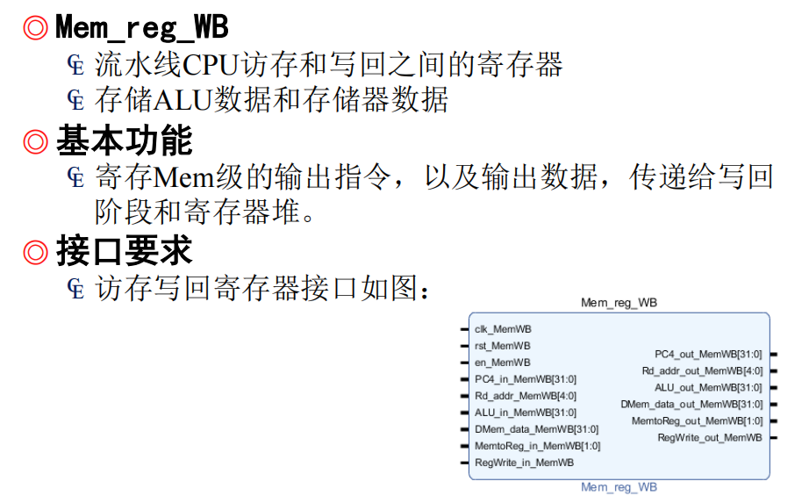

**2.6 写回**

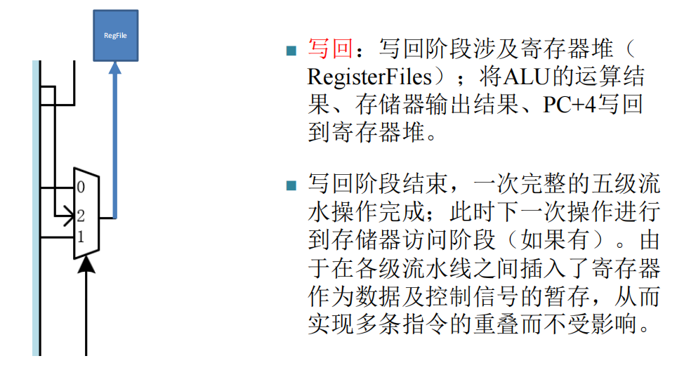

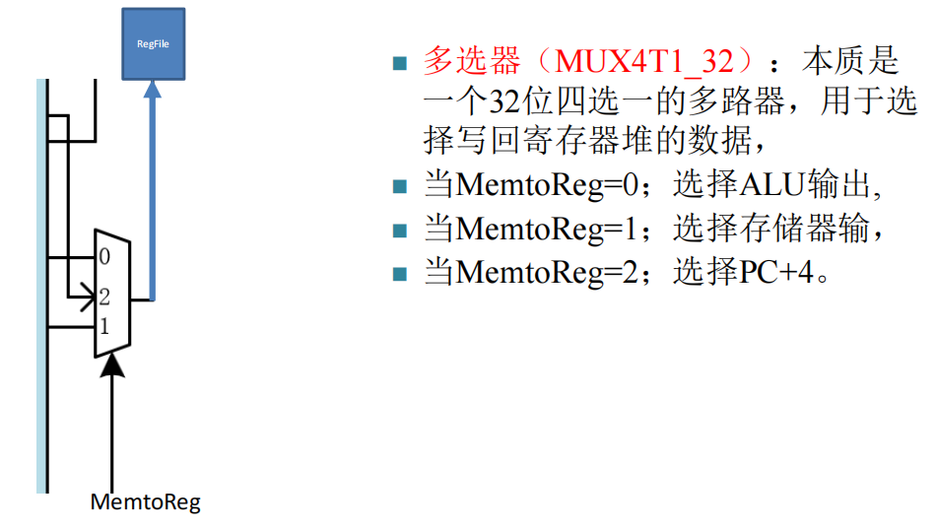

**三、主要仪器设备**

· 计算机（Intel Core i9-13980，16GB内存）系统

· NEXYS A7开发板

· Xilinx VIVADO2024.2及以上开发工具

**四、操作方法与实验步骤**

**4.1 任务一：设计执行、存储器访问、写回模块**

**4.1.1 设计执行模块**

根据EX阶段所需信号以及产生的信号设计出模块的输入、输出端口，同时注意将EX阶段的指令数据引出以方便后续传给VGA进行显示。结合实验文档中模块原理图编写代码，具体代码如下所示：

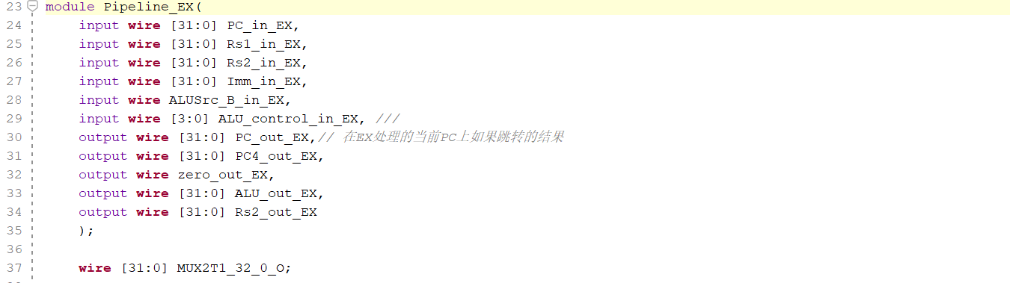

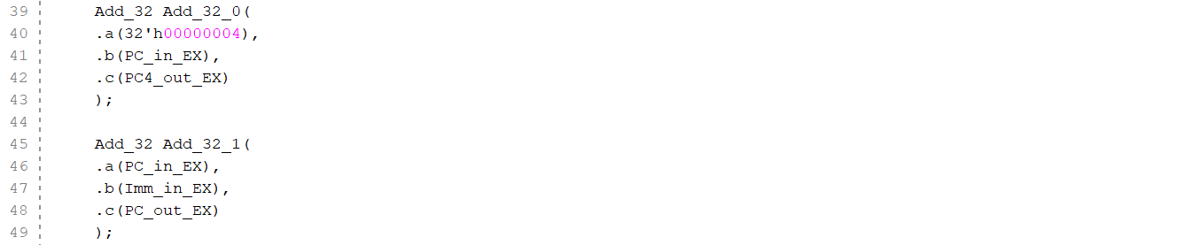

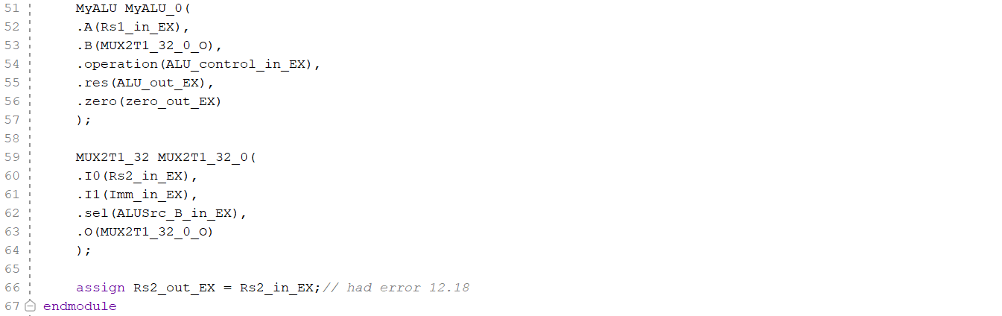

**4.1.2 设计执行-访存寄存器**

根据MEM阶段及WB阶段所需信号、数据设计执行-访存寄存器的输入以及输出接口。根据时序逻辑，使用时钟、复位、使能信号控制寄存器的状态，实现正常的数据、信号传递。具体代码如下图所示：

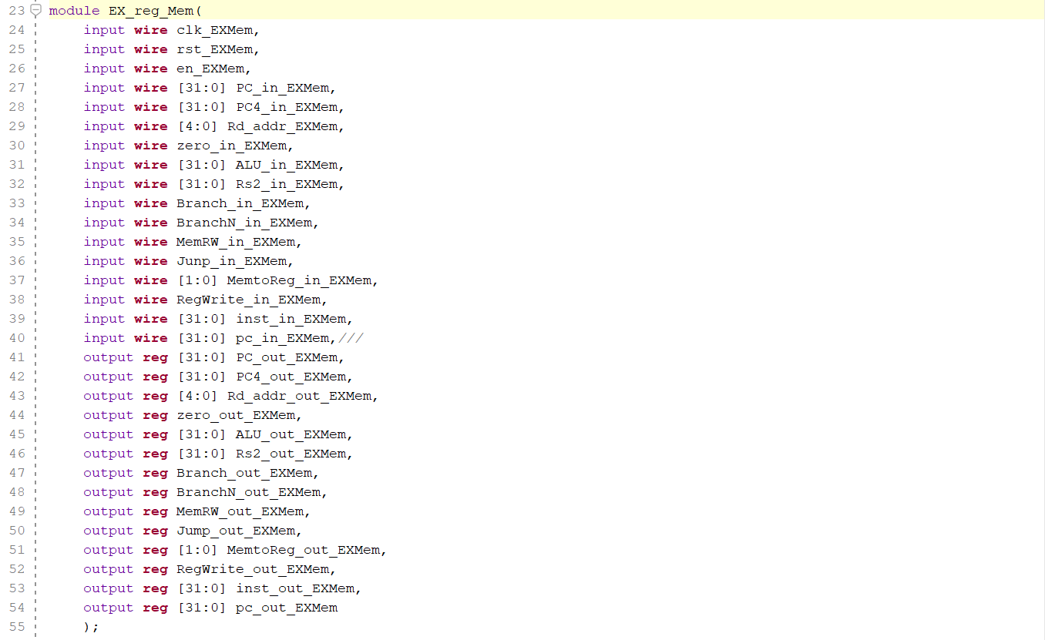

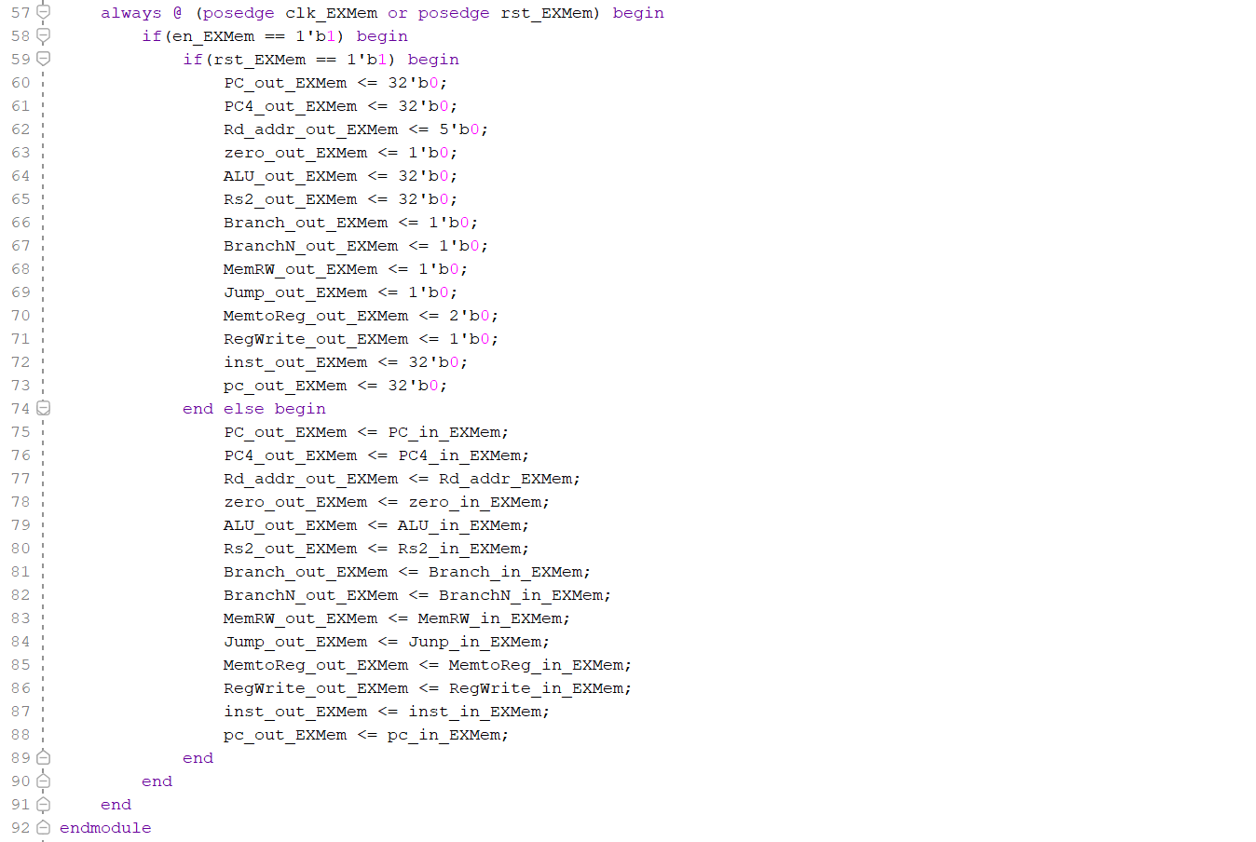

**4.1.3 设计访存模块**

根据实验原理部分对于访存模块功能的介绍设计该模块的输入以及输出，结合课程所学知识建立输出关于输入之间的逻辑函数（指令扩展版）。具体代码如下所示：

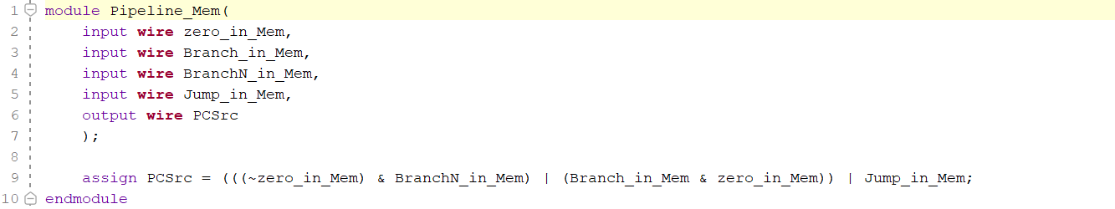**4.1.4 设计访存-写回寄存器**

根据WB阶段所需信号、数据设计访存-写回寄存器的输入以及输出接口。根据时序逻辑，使用时钟、复位、使能信号控制寄存器的状态，实现正常的数据、信号传递。具体代码如下图所示：

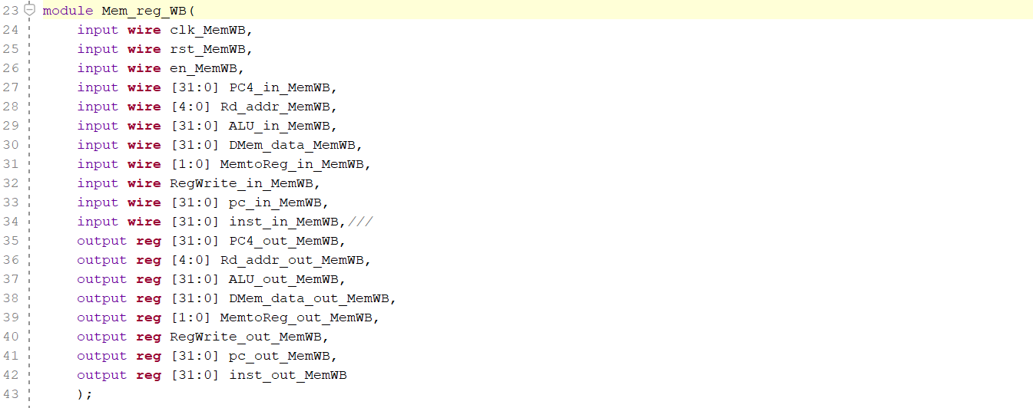

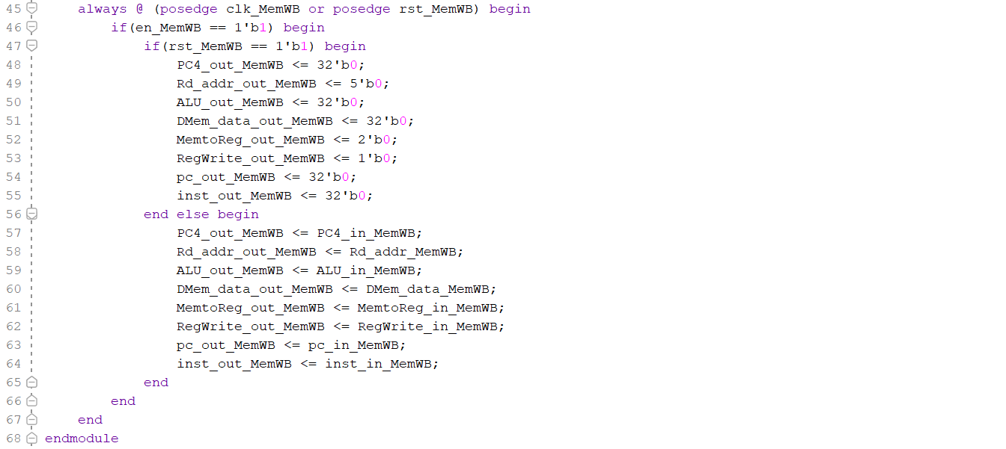**4.1.5 设计写回模块**

根据实验原理部分对于WB功能、部件的介绍以及实验文档中提供的模块原理图设计写回模块，具体代码如下图所示：

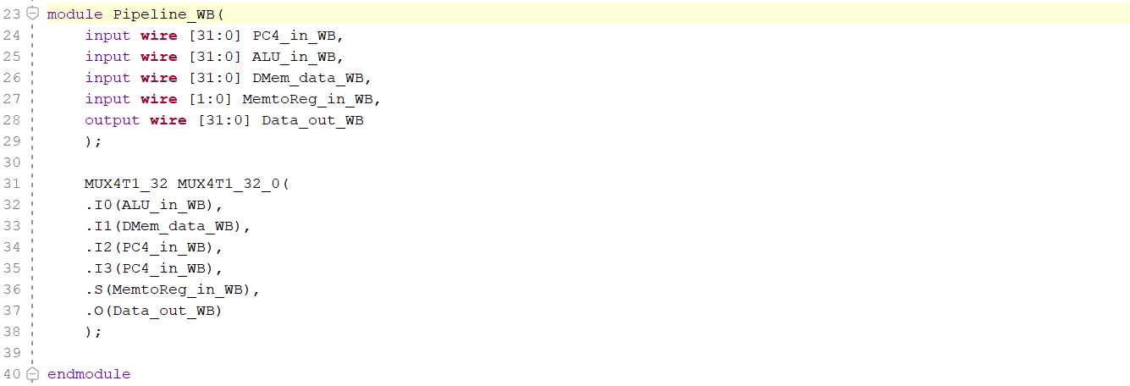

**4.2 任务二：设计流水线测试方案并完成测试**

在完成这些之后，使用我们上一个实验设计的取指模块、取指-译码寄存器、译码模块、译码-执行寄存器以及本实验中所设计的模块以及Pipeline_CPU顶层模块重新搭建流水线CPU。

搭建完成之后使用新的流水线CPU以及其他SOC环境模块搭建全新的SOC环境。

之后使用实验所提供的p.coe文件初始化SOC环境中的ROM指令寄存器，将时钟设置为SW[10]控制的单步时钟，之后反复拨动SW[10]模拟时钟的翻转，并观察、记录VGA显示的输出。

具体VGA输出图片详见“五、实验数据记录和处理”，此处不做过多展示（过于占用界面）。

**五、实验数据记录和处理**

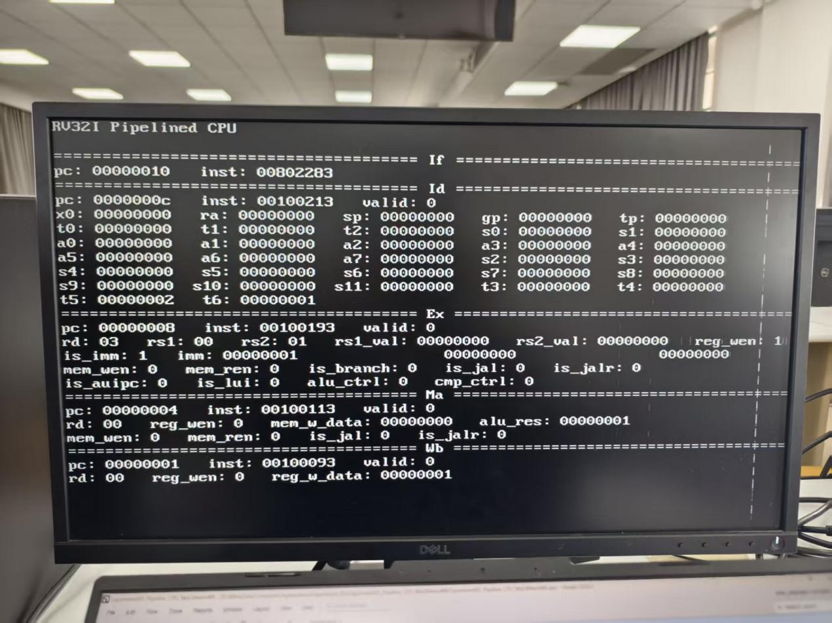

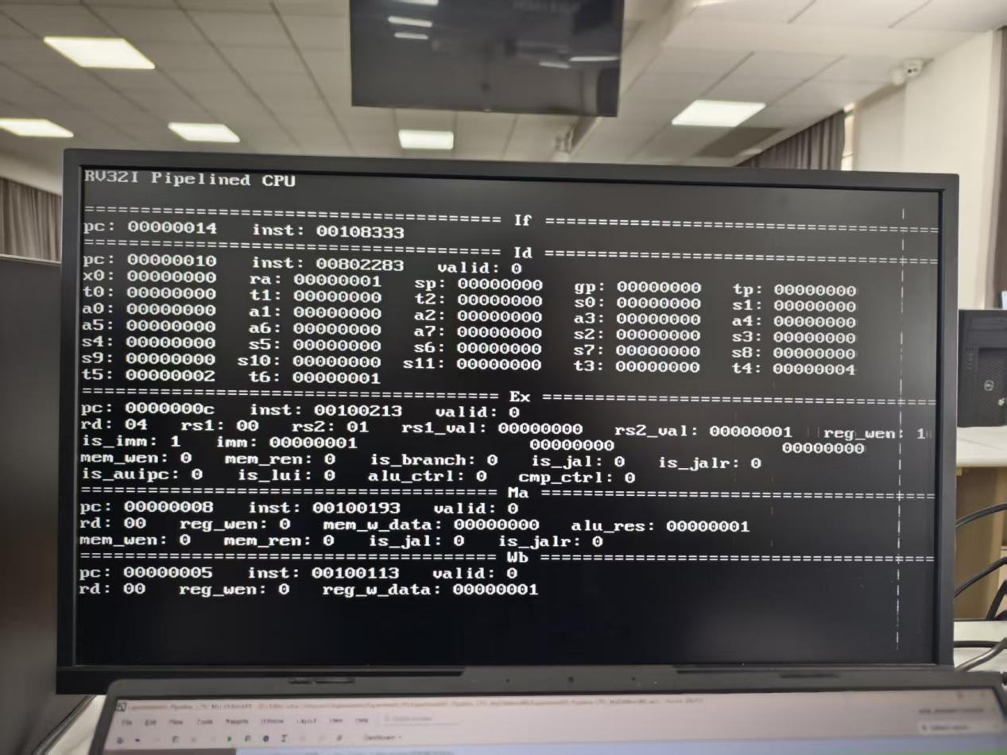

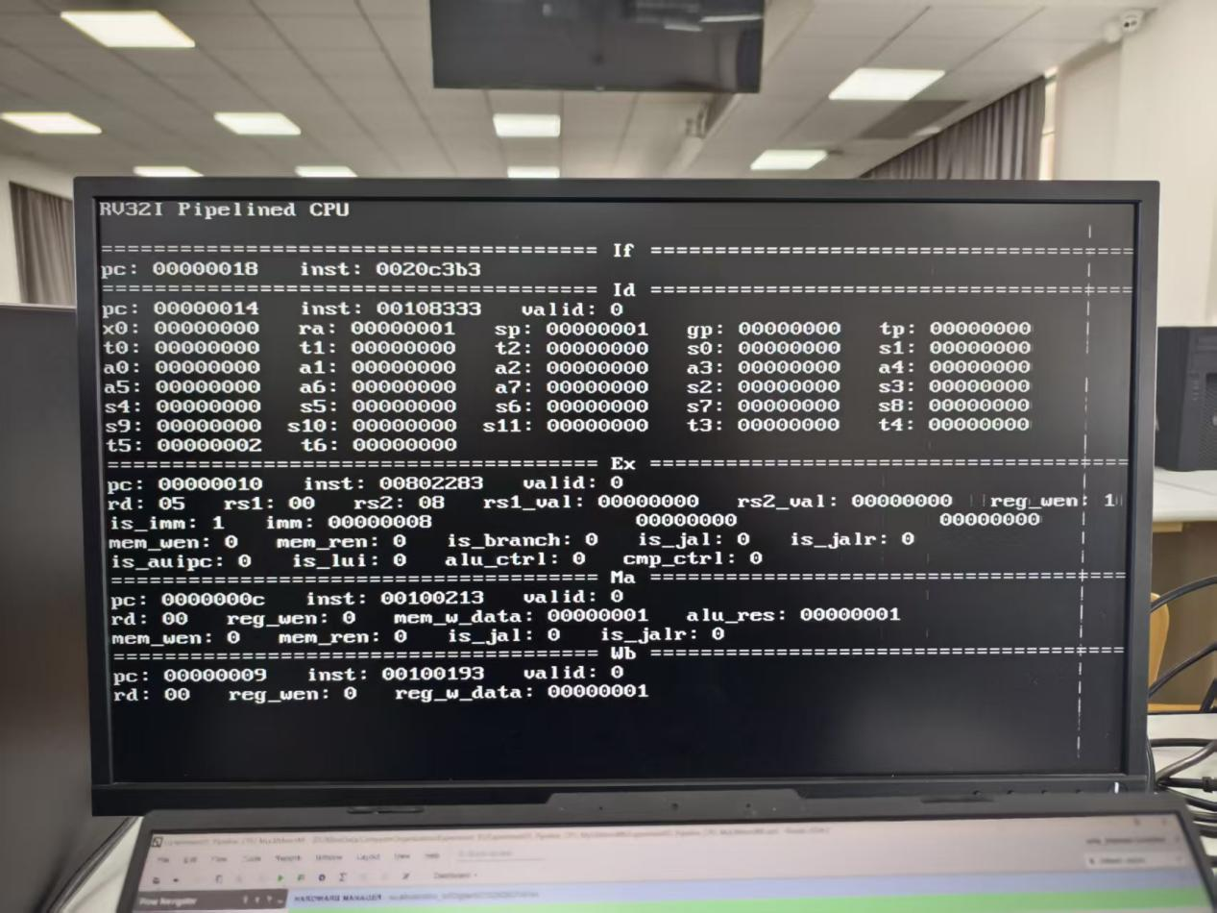

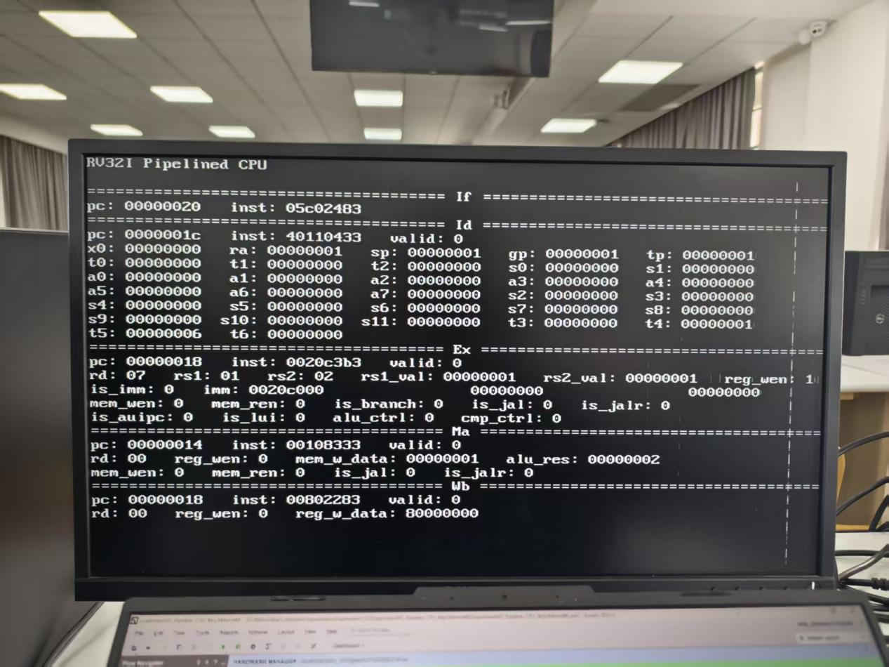

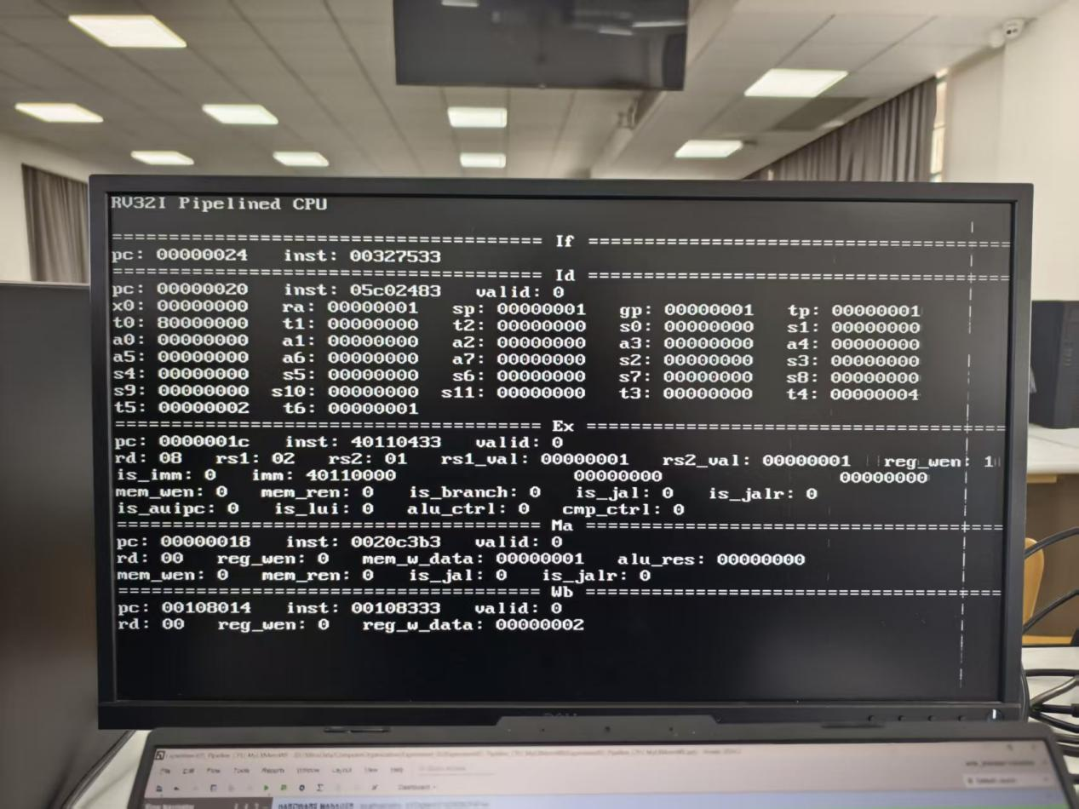

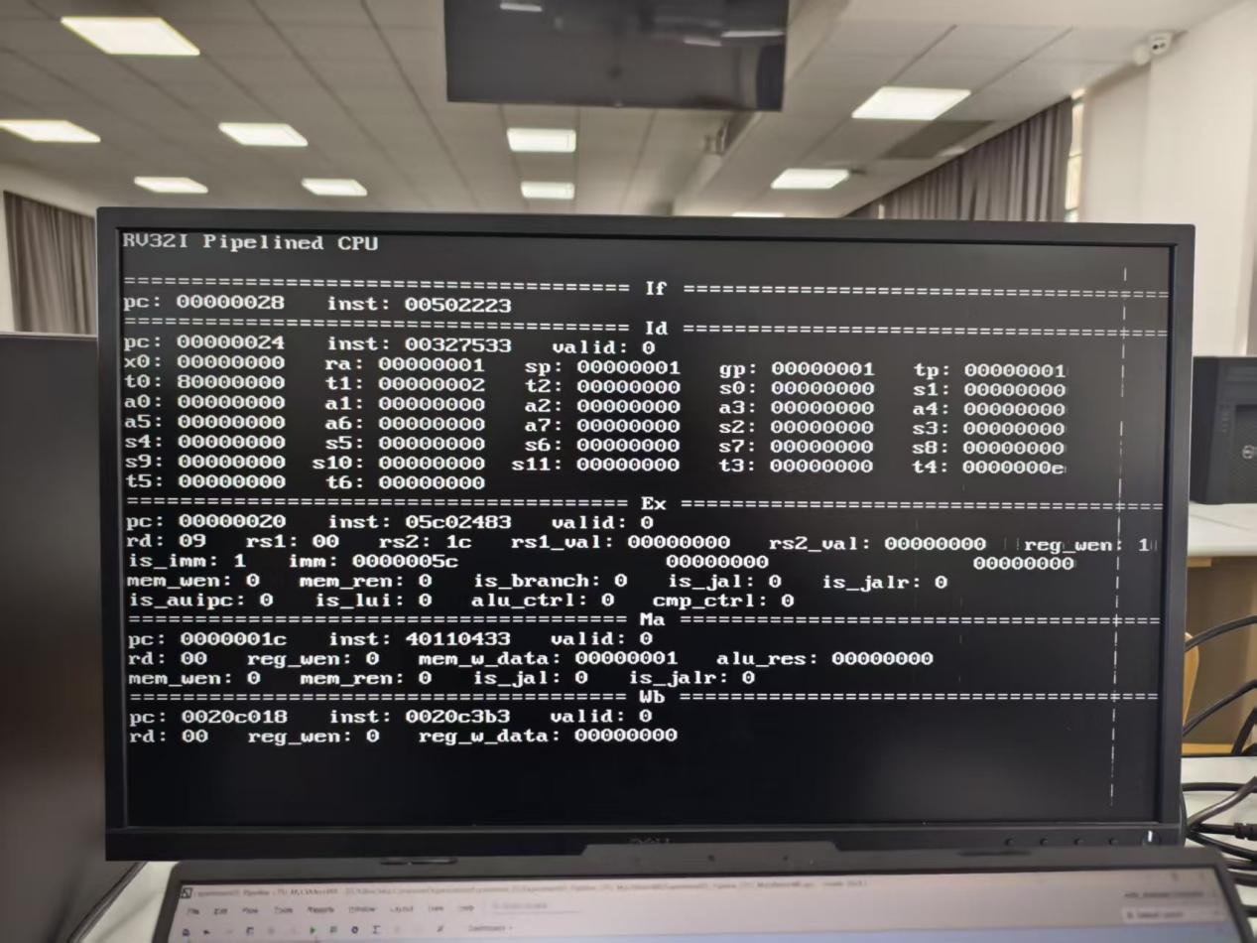

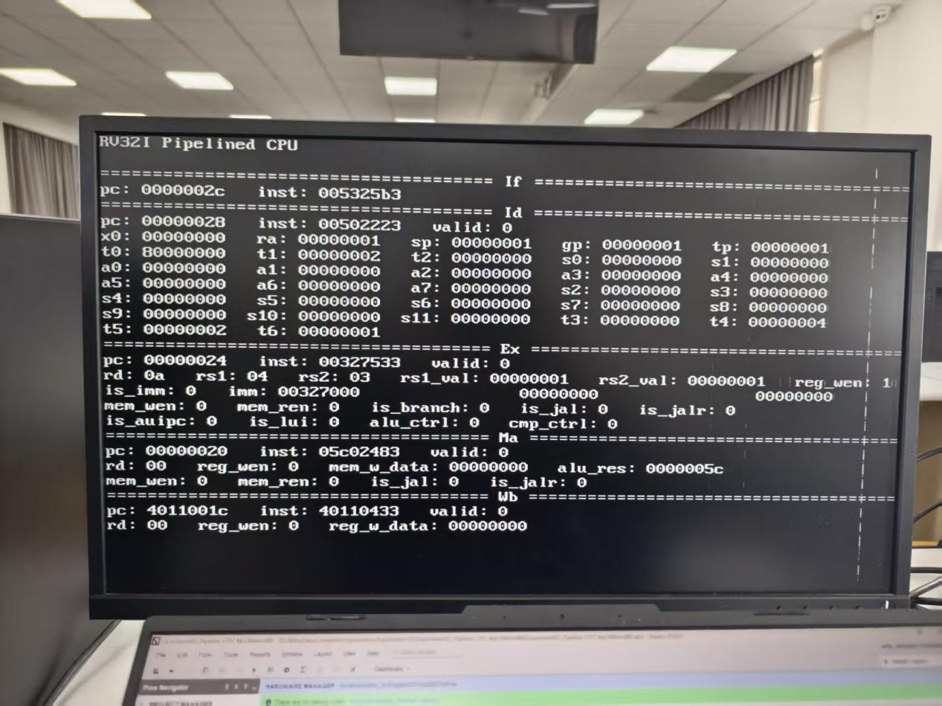

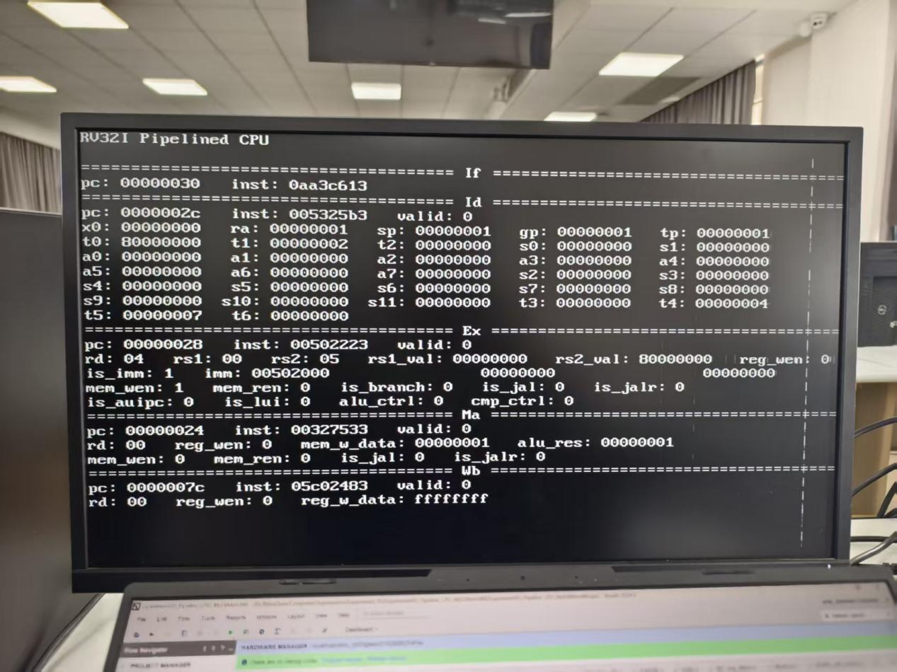

**六、实验结果与分析**

**6.1 代码分析**

**6.1.1 执行模块**



该部分代码展示了模块的输入输出端口，声明了使用到的中间变量。



该部分代码调用两个加法器分别实现PC+4以及寄存器寻址操作。



该部分代码实例化引用ALU模块，这是EX模块计算功能的核心；并实例化一个32位2选1多路复用器来选择ALU的第二个输入来源。

**6.1.2 执行-访存寄存器**



该部分代码展示了该模块的输入输出端口。



该部分代码具体展示了寄存器的时序逻辑。

**6.1.3 访存模块**



该模块比较简单，实现下一步PC的选择信号的产生。

**6.1.4 访存-写回寄存器**

根据WB阶段所需信号、数据设计访存-写回寄存器的输入以及输出接口。



该部分代码展示了该模块的输入输出端口。



该部分代码具体展示了模块内的时序逻辑。

**6.1.5 写回模块**



该模块主要实例化一个32位4选1多路复用器，实现写回寄存器内容的选择。

**6.2 VGA显示分析**



我们连续运行多步，已经可以看到我们成功地道出了五个阶段的PC值以及正在被执行的指令，且能够看出指令的流水线执行功能实现成功。



到此步骤时，已经有指令的结果被写回了寄存器，且符合预期。













此后我们继续执行，经过验证VGA显示确实是符合我们的预期的。说明我们设计的执行模块、执行-访存寄存器、访存模块、访存-写回寄存器、写回模块正确。

**七、讨论、心得**

该实验在前两个实验的基础上进一步设计执行模块、执行-访存寄存器、访存模块、访存-写回寄存器、写回模块，完成这些模块的设计将代表着我们已经初步设计出了一个能够正常运行的流水线CPU，对于冒险问题的处理将于下一个子实验中处理。

在实验过程中，我的PC曾经一直无法跳转，我仔细检查了过IF、EX阶段，出乎意料的是在MEM阶段发生了信号的错误[捂脸]，这也让我看到了深刻理解每个模块的内容、功能是十分重要的，我们要理解为什么这个模块的这个部件、功能要、可以被集成在一起，这对于我们硬件电路设计十分重要。

当然最困难的感觉还是相应的PC、inst以及其他信号数据的引出传递到VGA，因为不光要从所在模块导出，还要跨越很多模块到CSSTE模块才能给到VGA，VGA内部也需要补充，令人头大。这个过程中，我深受Vivado不检查大小写的困扰，很多变量大小写不对导致了结果的错误（已经学会了VScode作为Vivado的编辑器）。

**流水线处理器—冒险与Stall**

**一、实验目的和要求**

**1.1 实验目的**

·理解流水线CPU的基本原理和组织结构

·掌握五级流水线的工作过程和设计方法

·理解流水线CPU停机的原理与解决办法

·设计流水线测试程序

**1.2 实验目标及任务**

目标：熟悉RISC-V 五级流水线的工作特点，了解流水线冒险的产生原因及解决办法，掌握IP核的使用方法，集成并测试CPU

任务一：集成设计利用stall解决冒险的流水线CPU，在lab05-3的基础上完成

·设计冒险检测及stall消除冒险的流水线CPU

·替换 lab05-3的CPU为本实验集成的带stall处理的流水线CPU

任务二：设计流水线测试方案并完成测试

**二、实验内容和原理**

**2.1 Pipelined RISC-V RV32I Datapath**

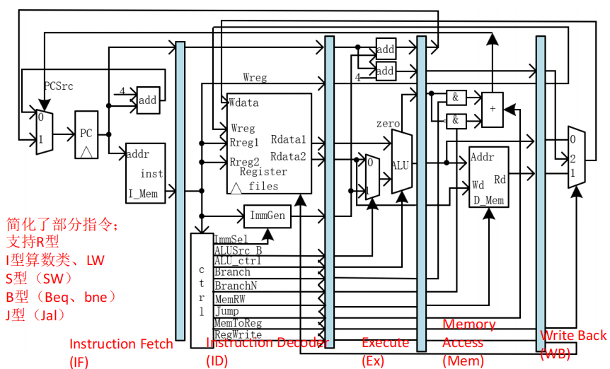

**2.2 Pipelining Hazards**

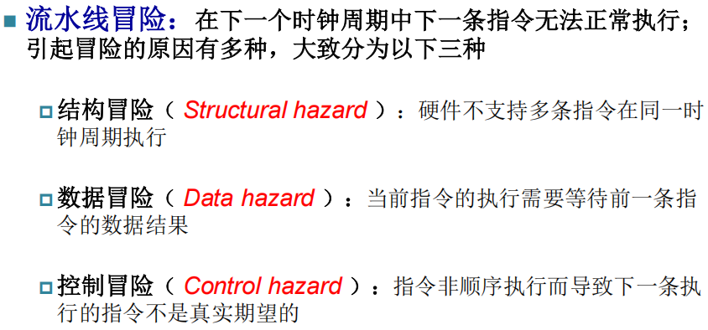

**2.3 Structural Hazard**

**·Problem**

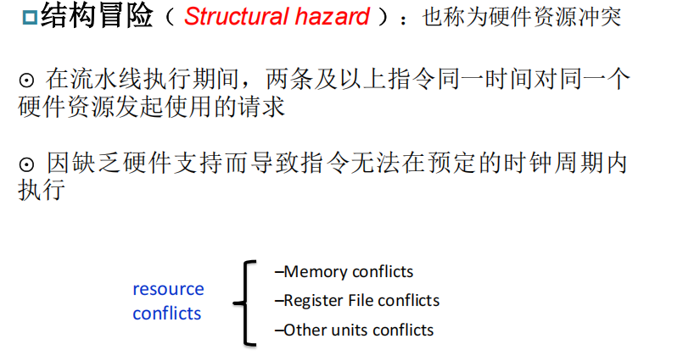

**·Solution**

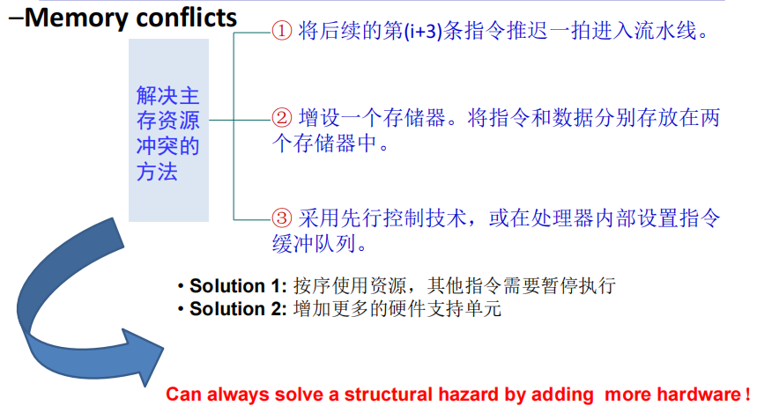

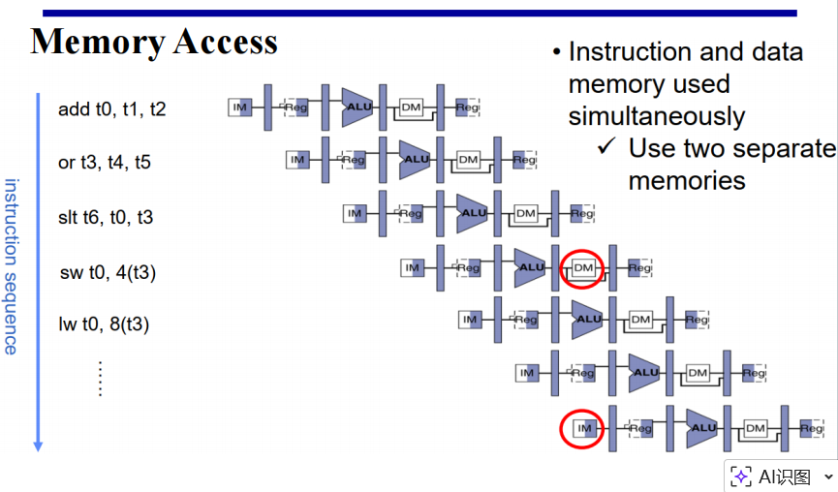

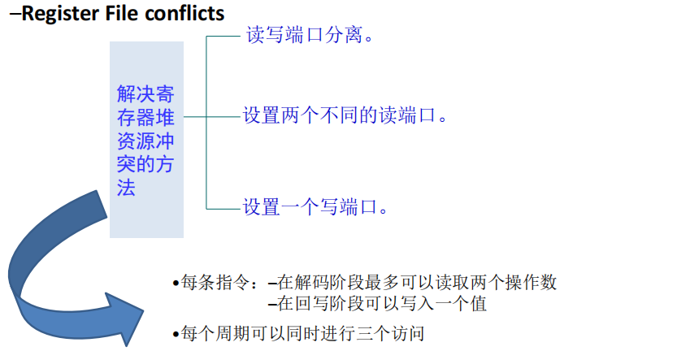

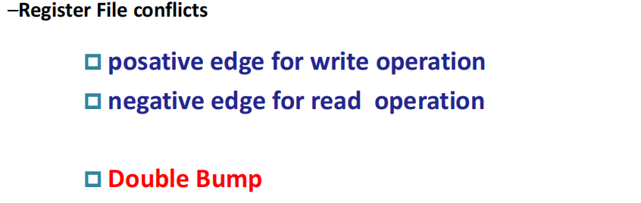

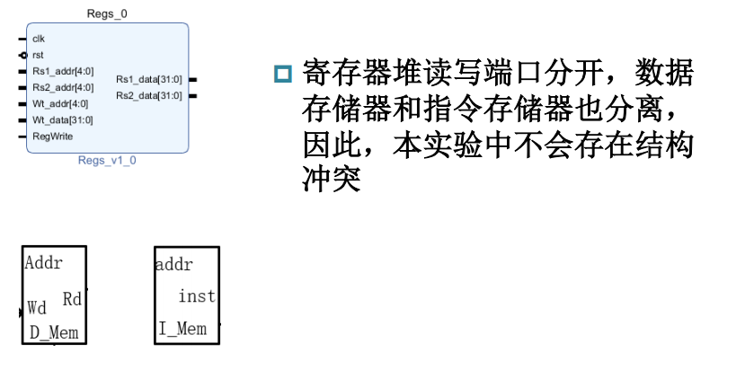

**2.4 Data Hazard**

**·Problem**

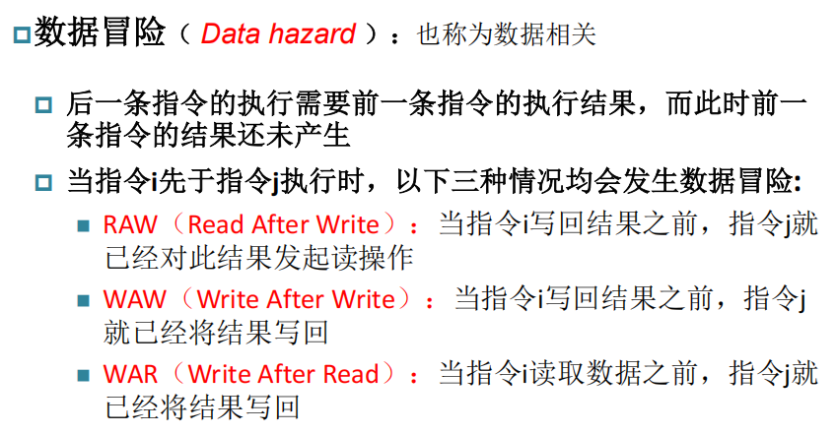

**·Solution**

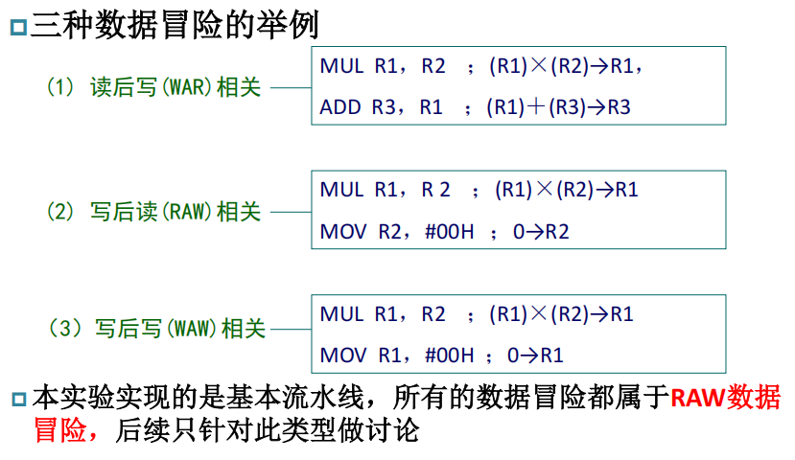

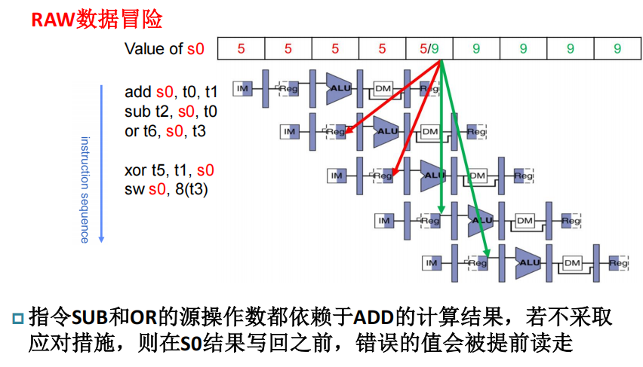

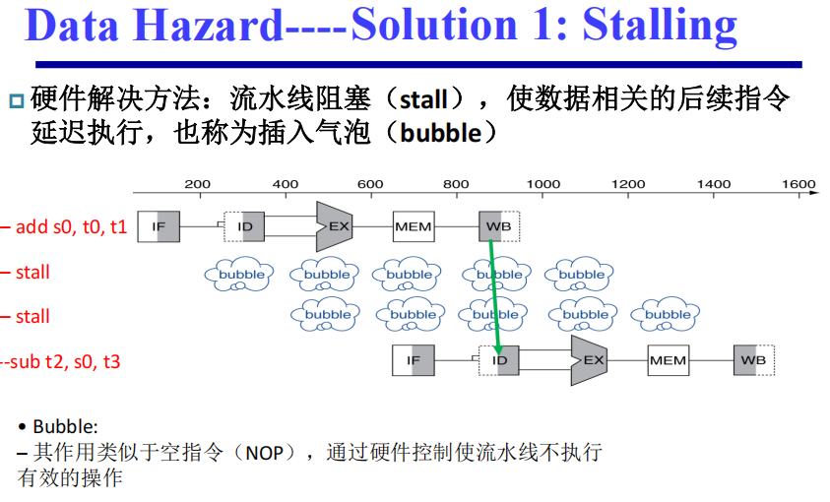

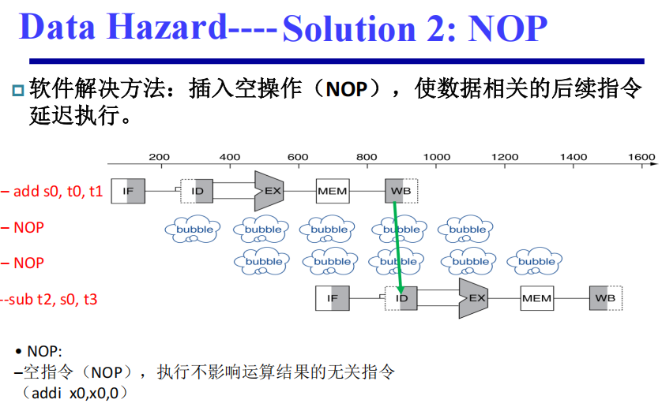

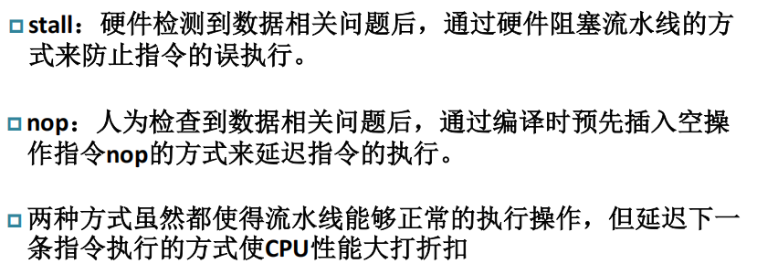

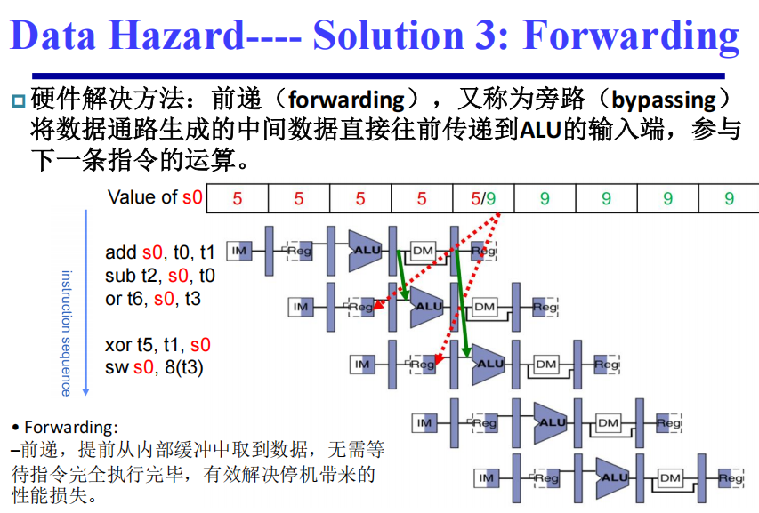

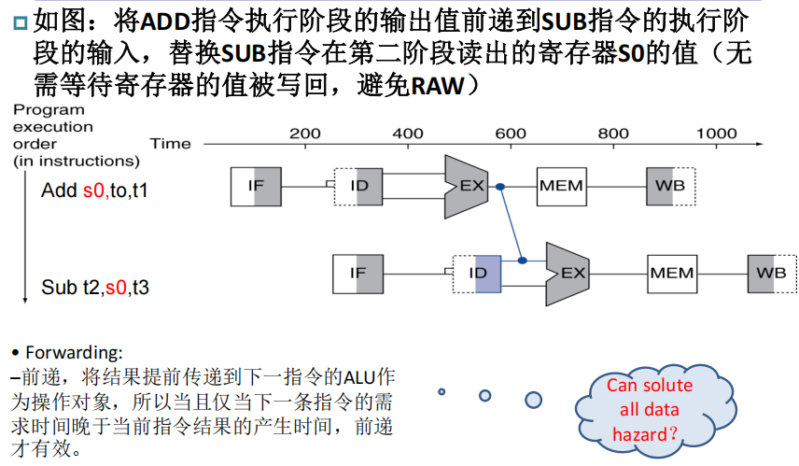

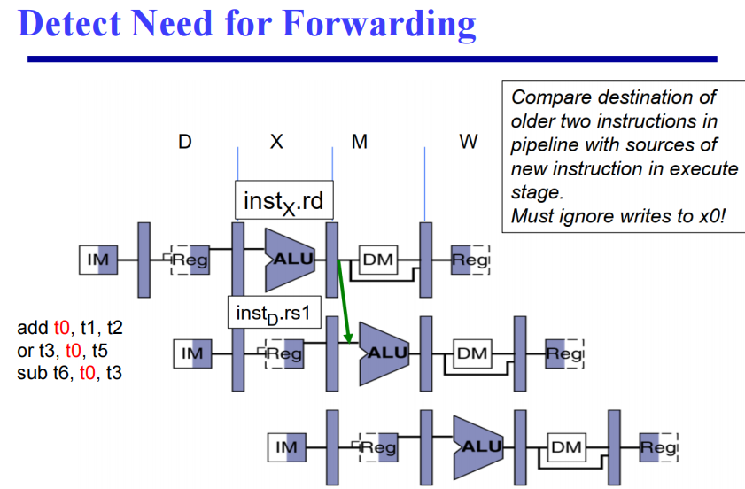

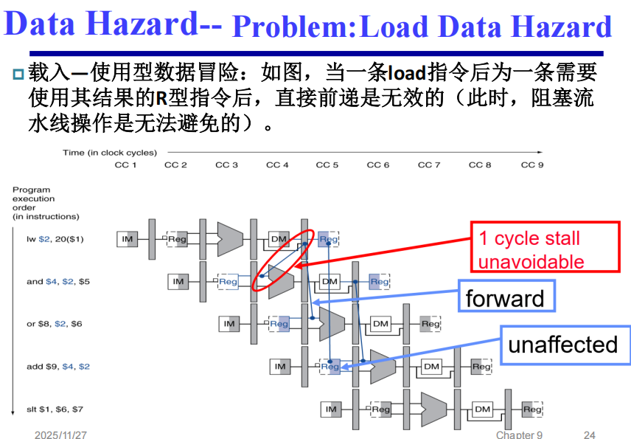

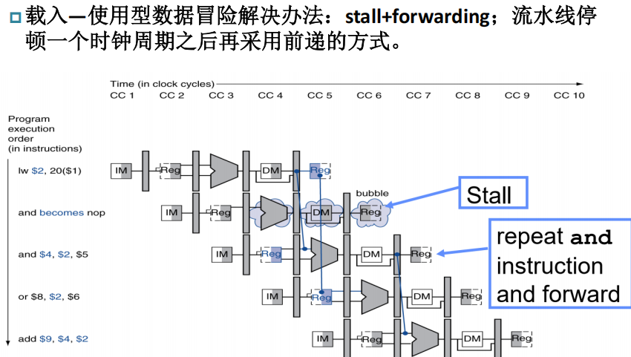

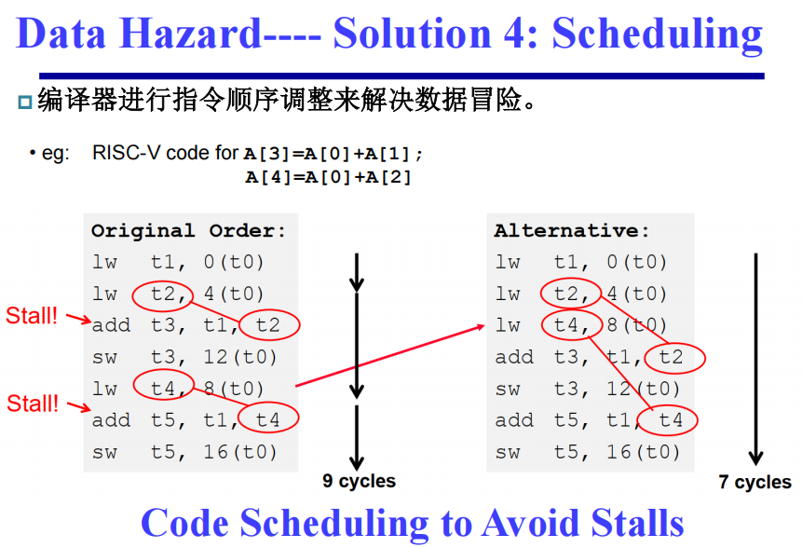

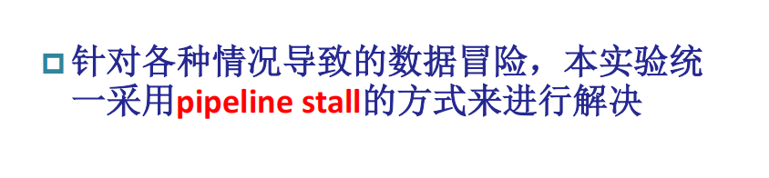

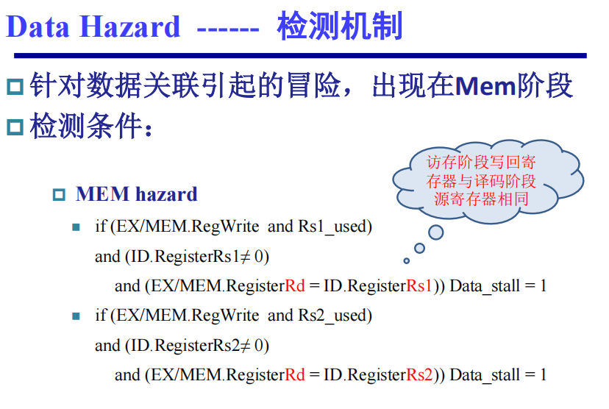

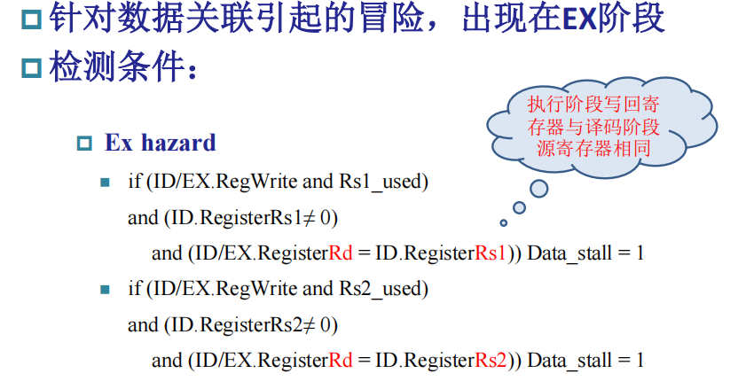

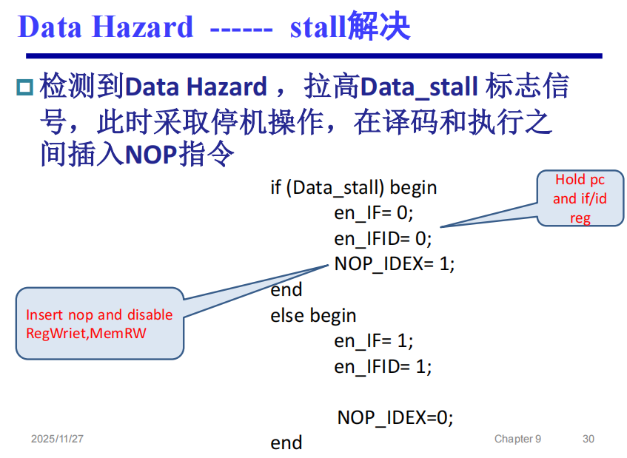

**2.5 Control Hazards**

**·Problem**

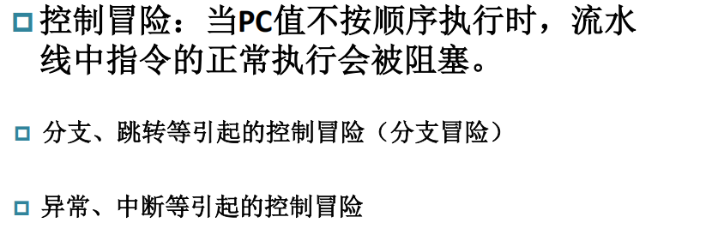

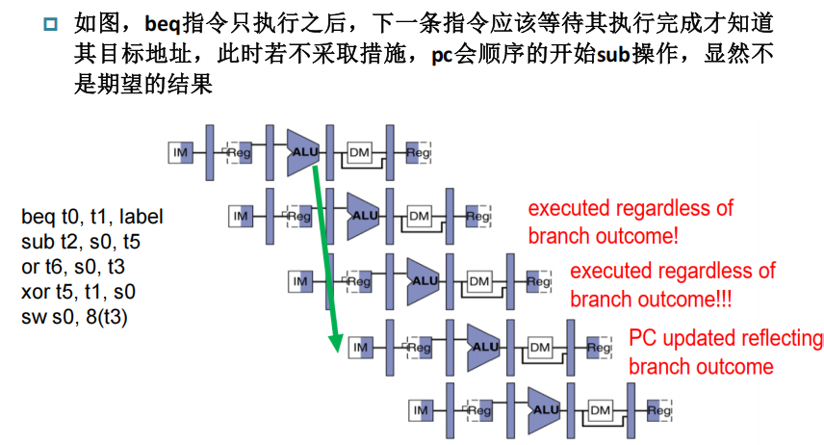

**·Solution**

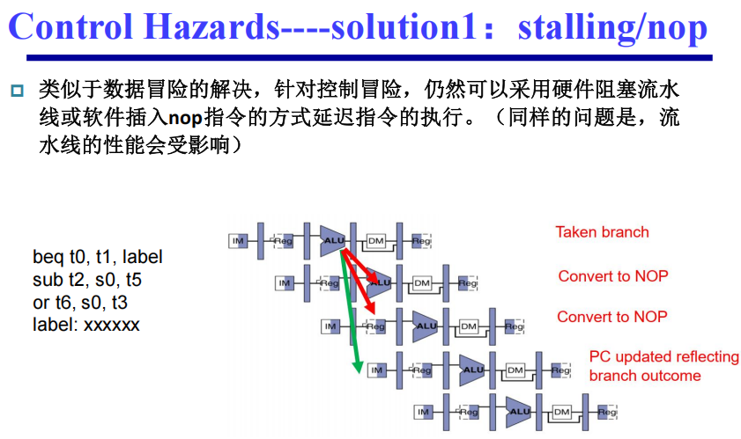

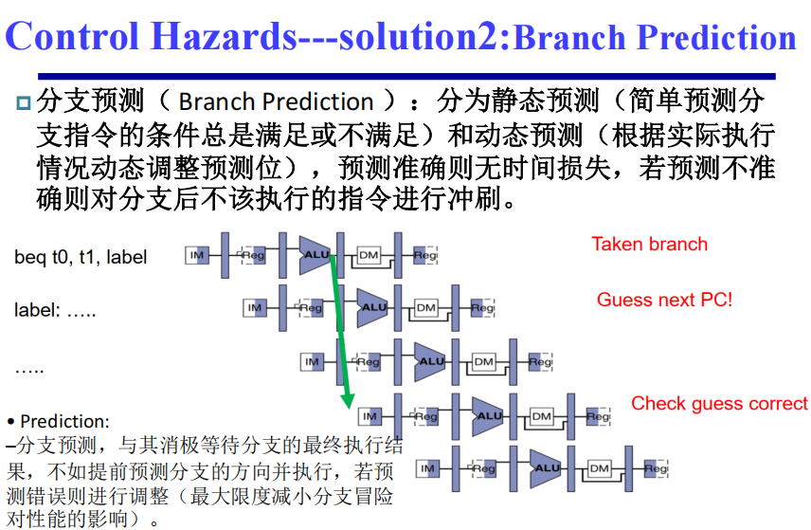

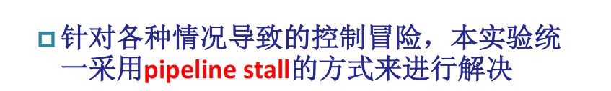

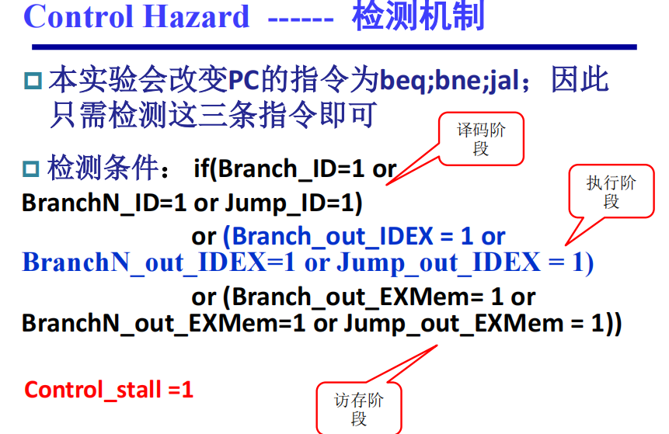

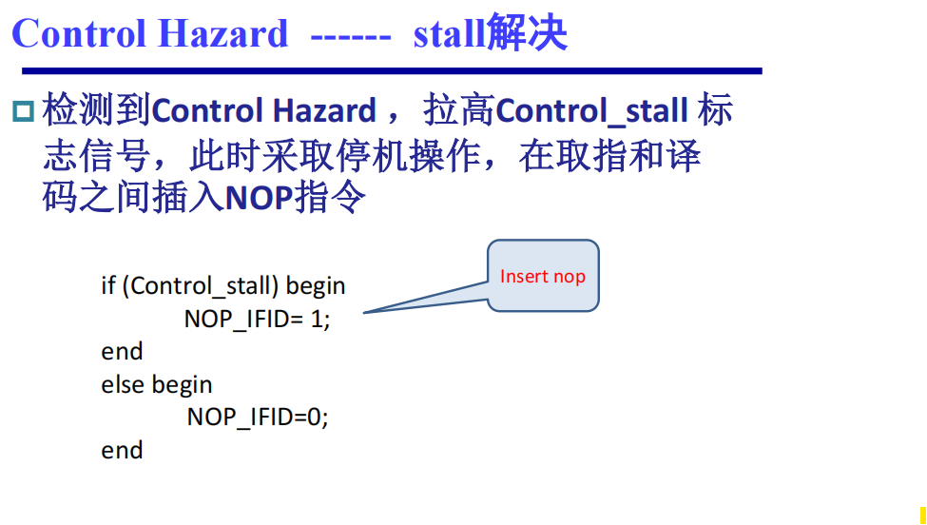

**三、主要仪器设备**

· 计算机（Intel Core i9-13980，16GB内存）系统

· NEXYS A7开发板

· Xilinx VIVADO2024.2及以上开发工具

**四、操作方法与实验步骤**

**4.1 任务一：集成设计利用stall解决冒险的流水线CPU**

**4.1.1 设计Stall冒险检测及处理单元**

根据实验原理部分我们知道该模块主要需要检测出遇到了data hazard、control hazard，结合课堂所学知识我们可以设计出相关的检测逻辑。同时本实验通过stall的方法来解决冒险，那我们主要是对nop信号进行操作来停滞流水线、冲刷流水线。具体代码如下所示：

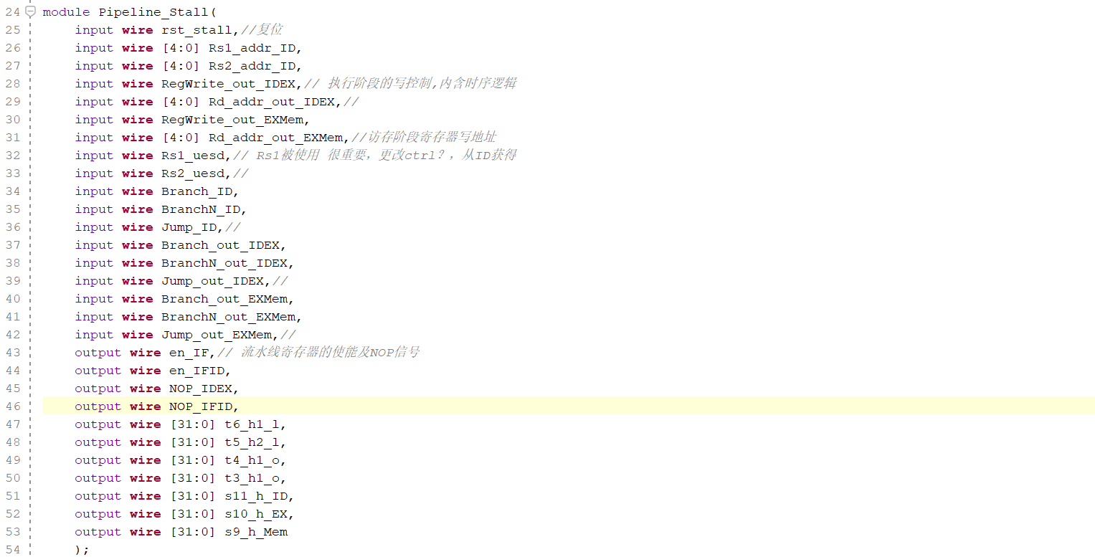

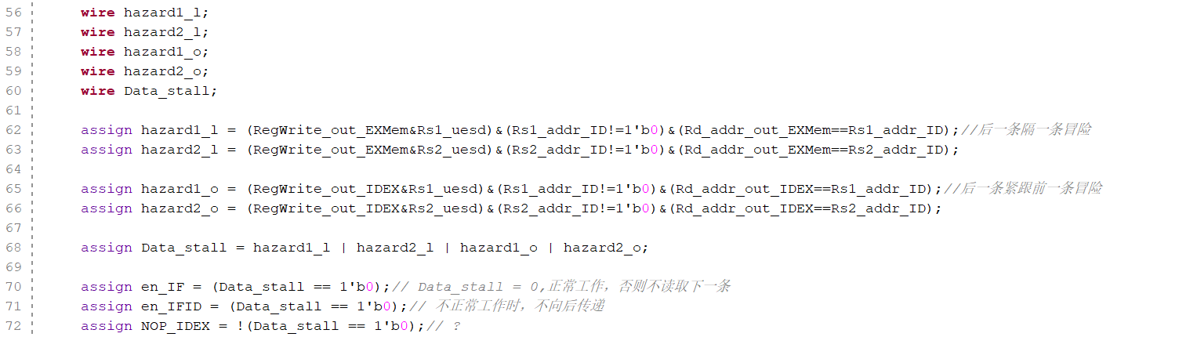

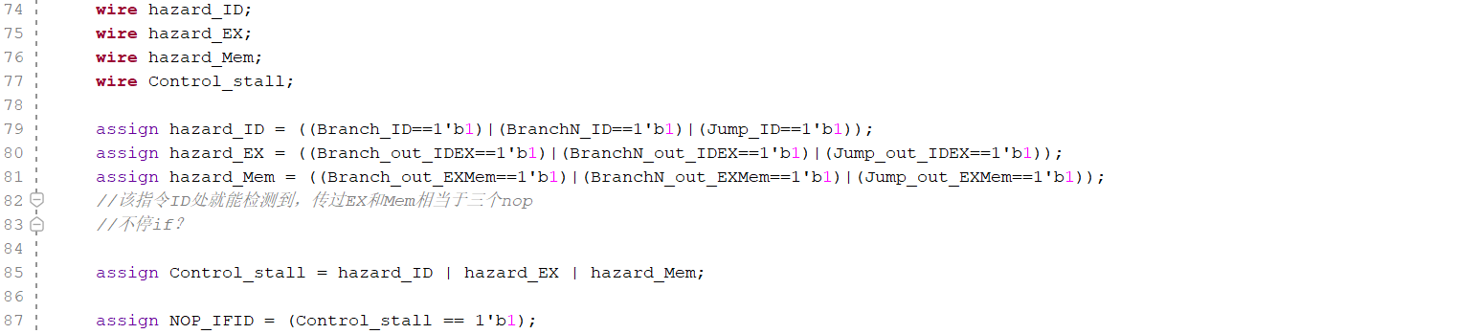

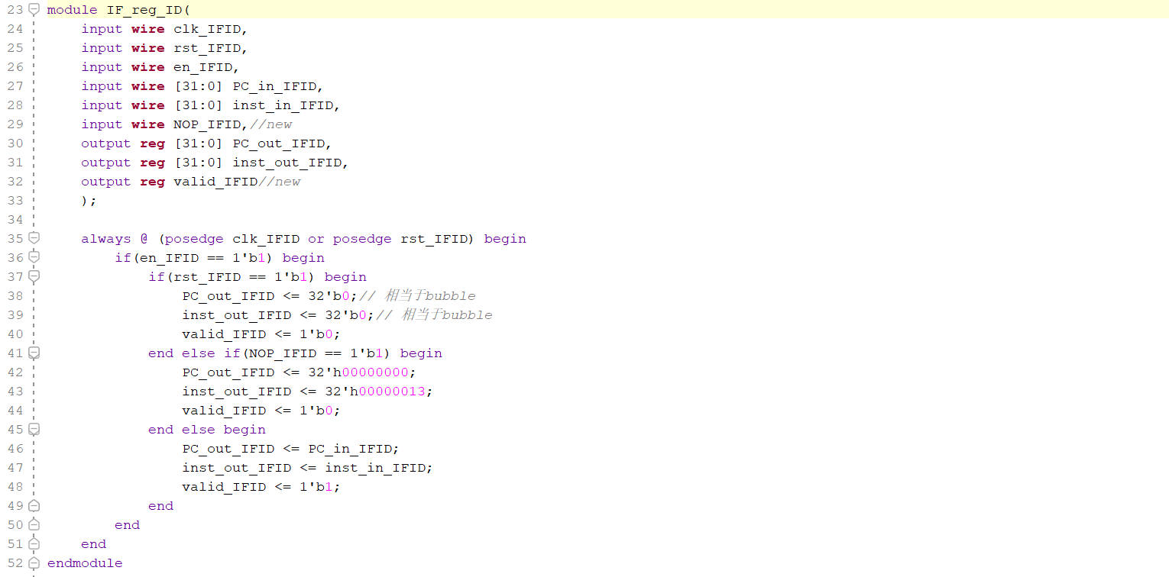

**4.1.2 译码模块重新设计**

由于数据冒险的检测涉及到寄存器堆的2个读地址信号，源寄存器是否被使用，以及寄存器堆的Double Bump问题；因此译码阶段需要修改，具体表现在我们需要传出寄存器1、2的地址。具体代码如下图所示：

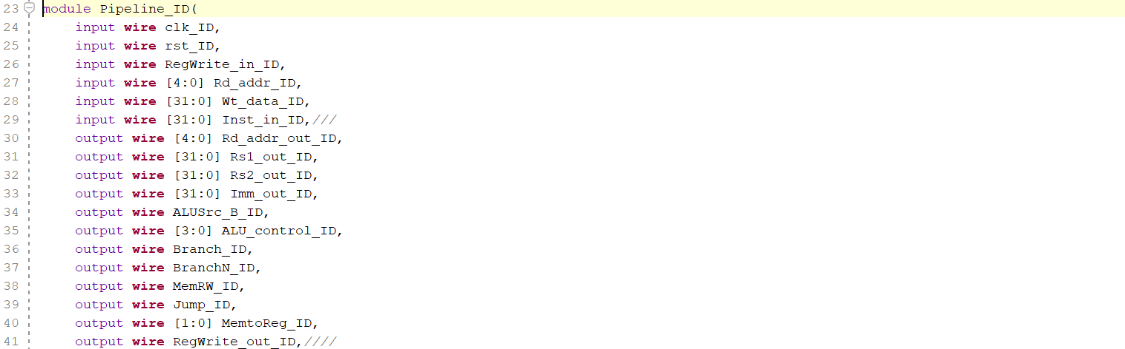





在这里我们对输出的rs1、rs2的寄存器的地址进行的设计传出。

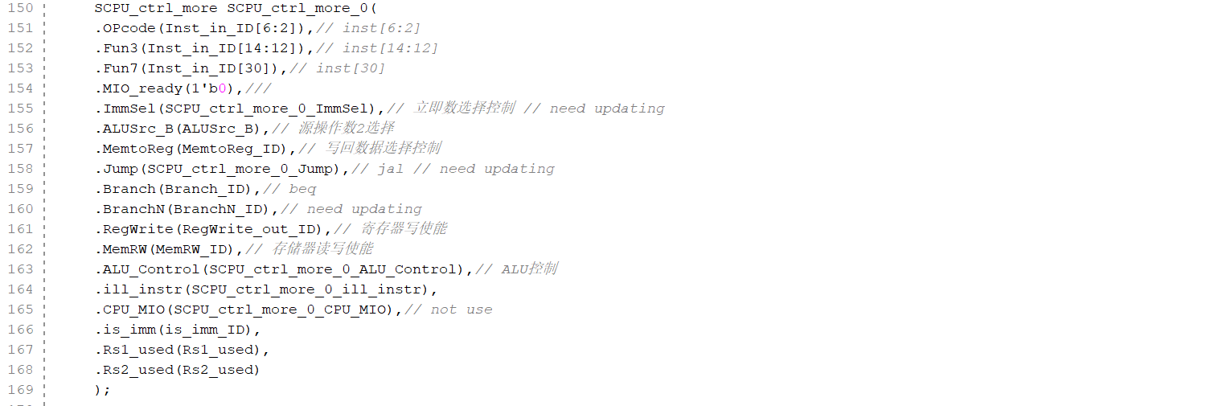

在这里我们通过译码模块解析出rs1、rs2的使用信号。

SCPU_ctrl_more内的具体改动如下图所示：

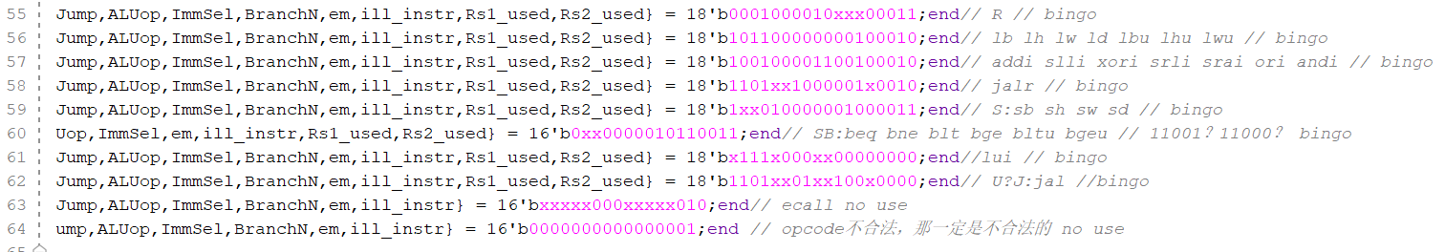

4.1.3 重新设计流水线寄存器

给译码-执行寄存器增加nop控制信号以及valid有效标识信号。

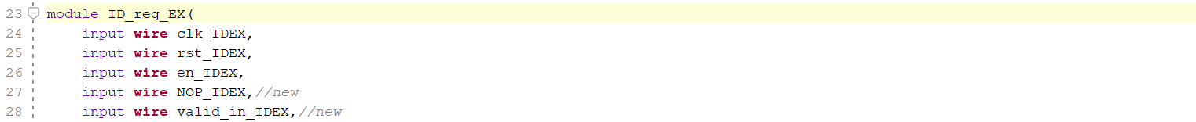



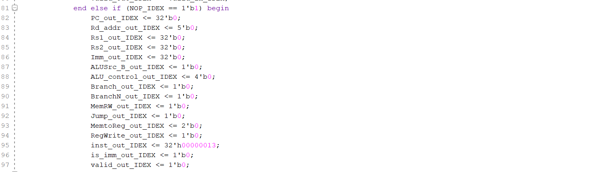

给执行-访存寄存器增加valid控制信号并增加PC显示输出（其实这一步我们早在前面的实验中就已经实现了，不需要重复操作）。具体代码如下所示：

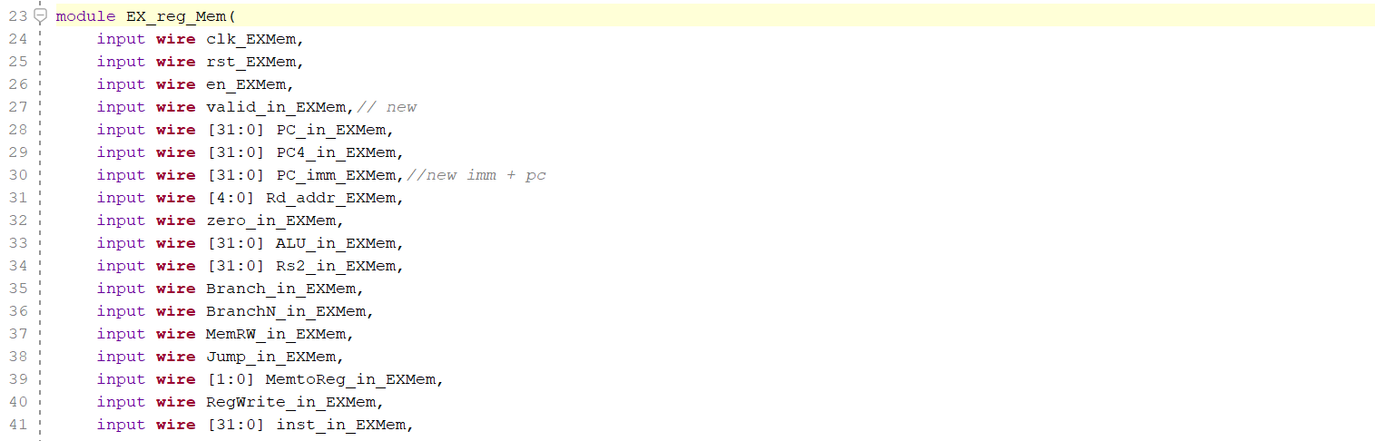

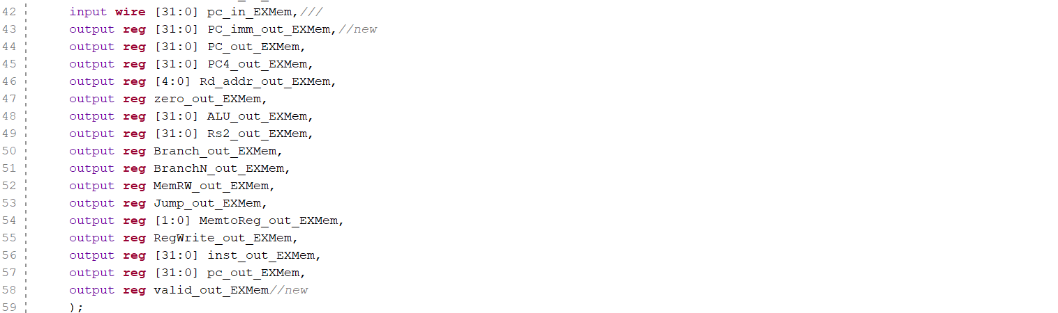

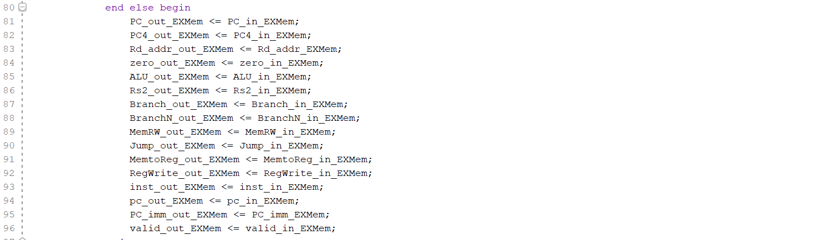

这里这部分代码具体展示了一下正常的传递状态。

下面将具体展示增加Stall模块、重新设计ID模块以及重新设计流水线寄存器之后Pipeline_CPU的代码。

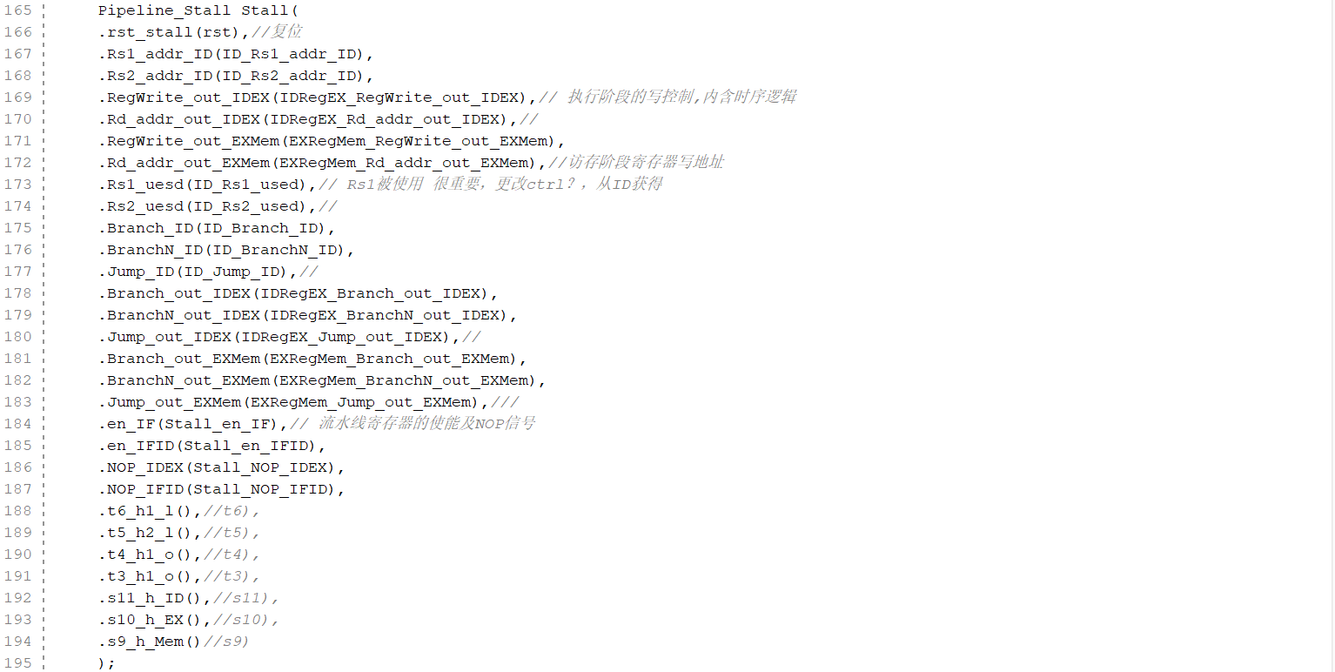

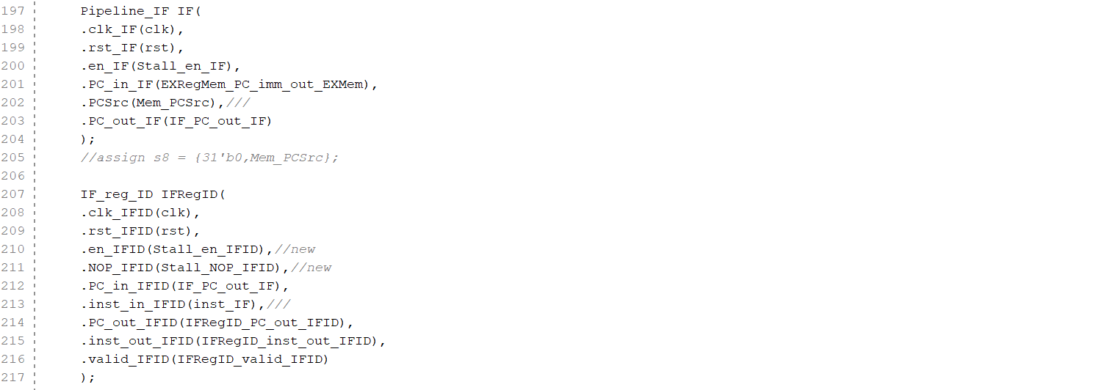

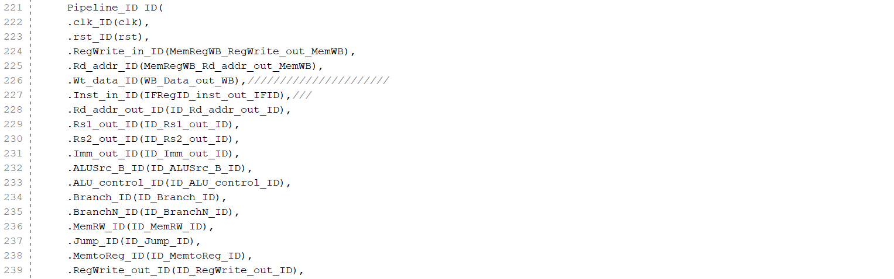

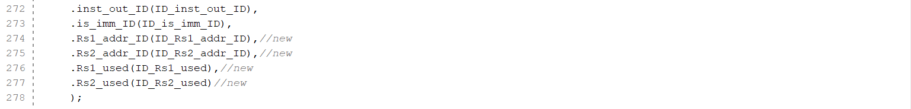

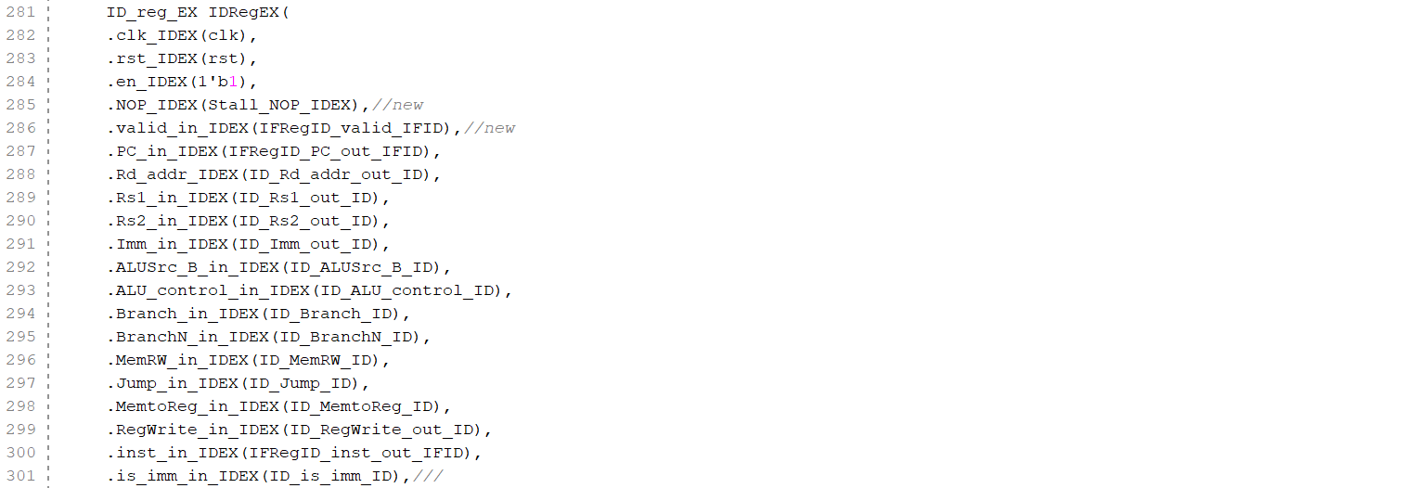

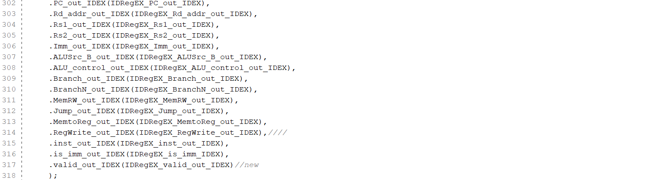

**4.2 设计流水线测试方案并完成测试**

在增加Pipeline_Stall模块、更新过ID模块、流水线寄存器、Pipeline_CPU模块之后，我们使用我们最新设计、完善的模块及相关其他模块重新搭建SOC测试环境。之后使用实验提供的h.coe文件初始化ROM指令存储器。

将时钟设置为单步运行的时钟，之后使用SW[10]模拟时钟信号。观察并记录VGA显示输出结果。

具体VGA显示照片详见“五、实验数据记录和处理”，此处不做具体展示（过于占用界面）。

同时我们对实验冒险指令文档进行观察，标记三处冒险如下图所示：

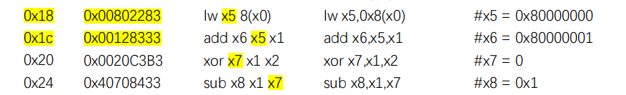

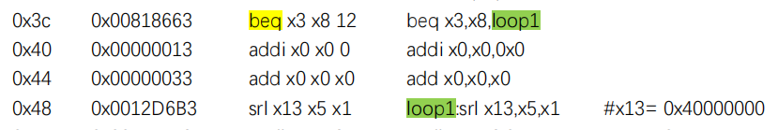

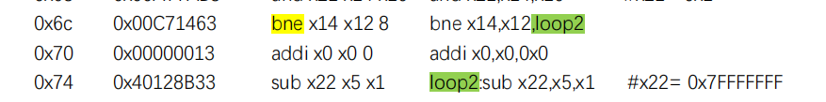

同时我们注意到实验冒险测试文档中缺少了0x0c的指令标记，所在大于0x08的地址PC均需要减少0x04才是真正的PC值。

**五、实验数据记录和处理**

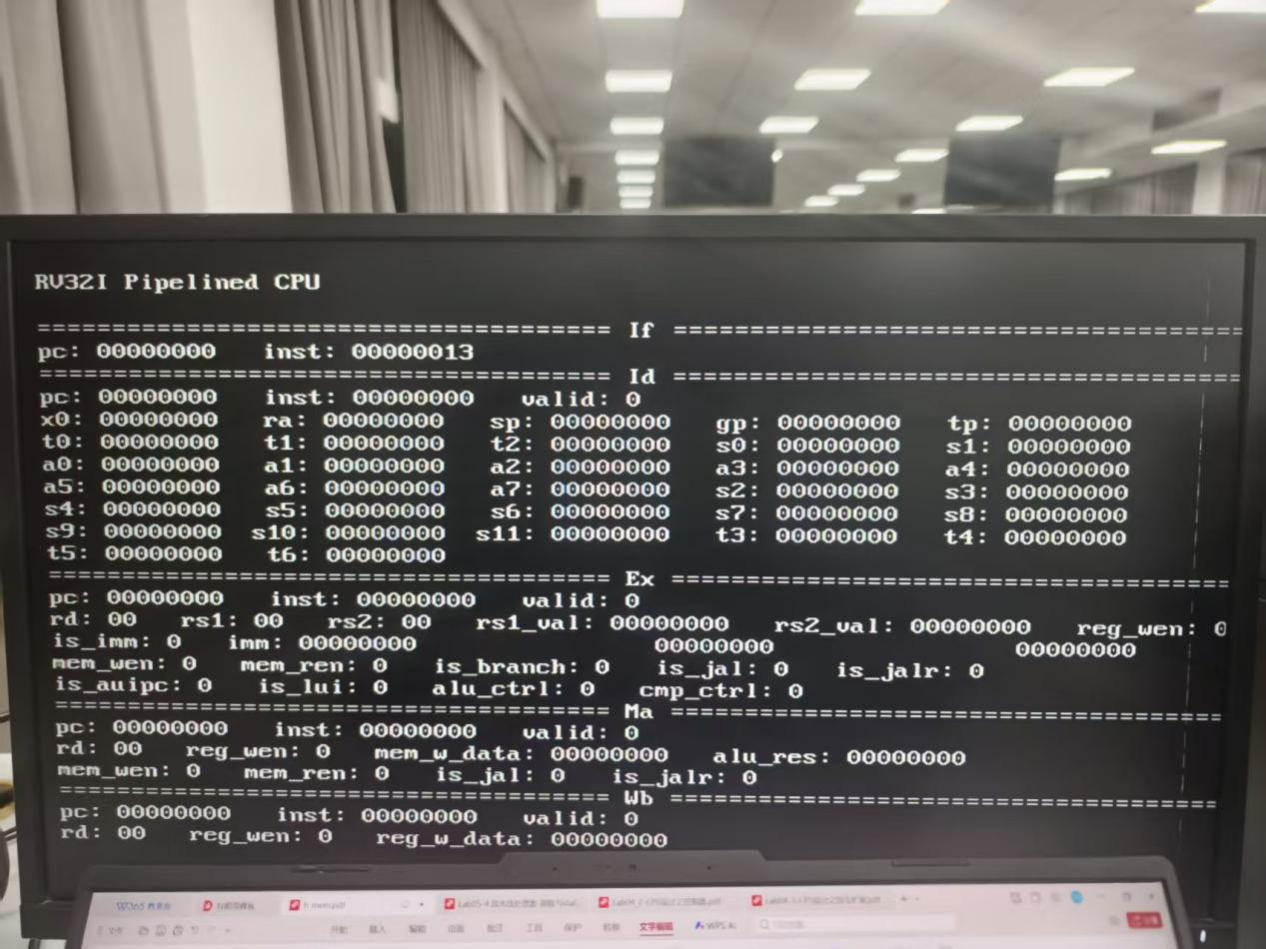

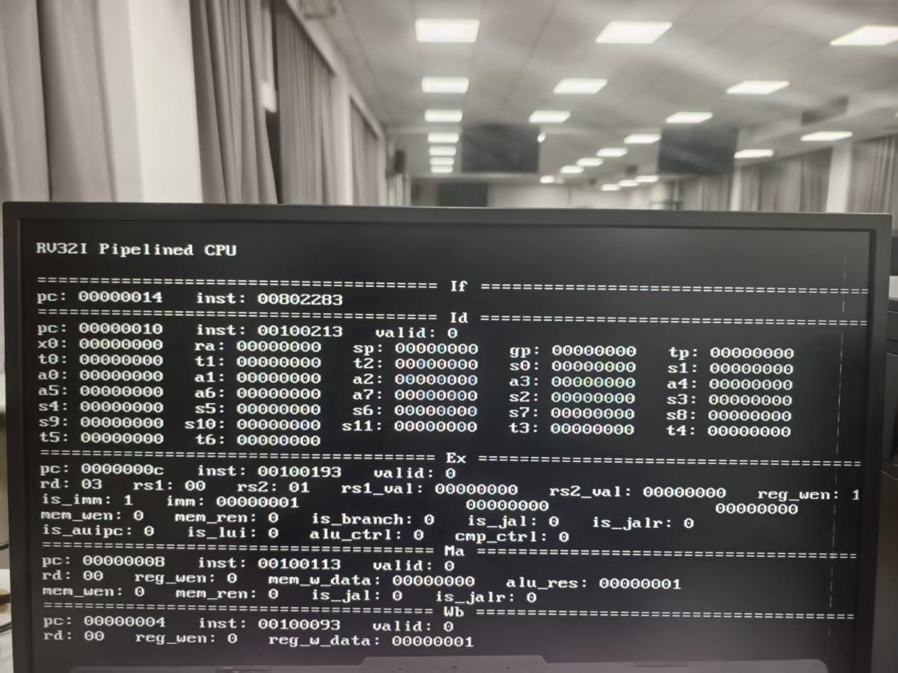

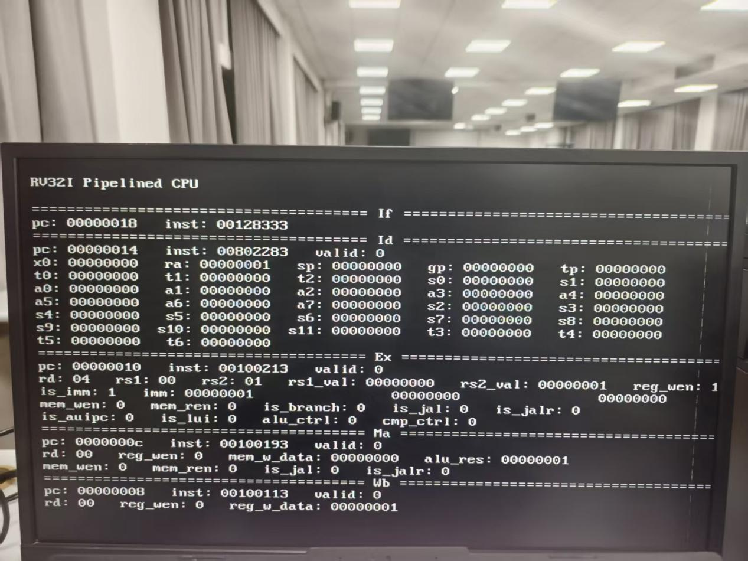

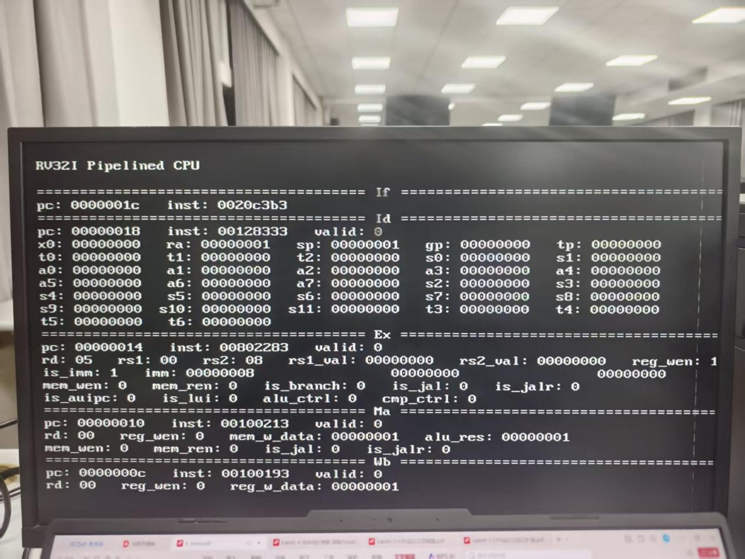

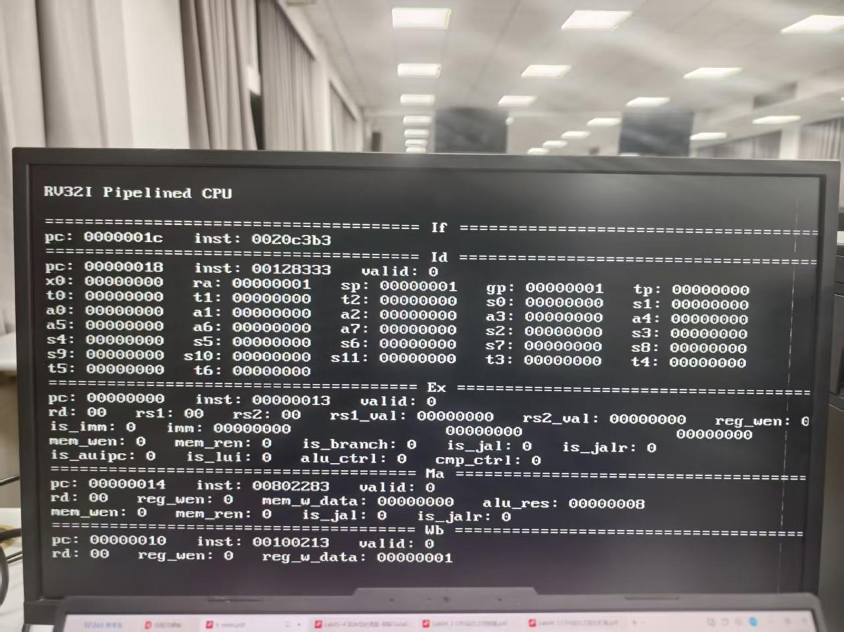

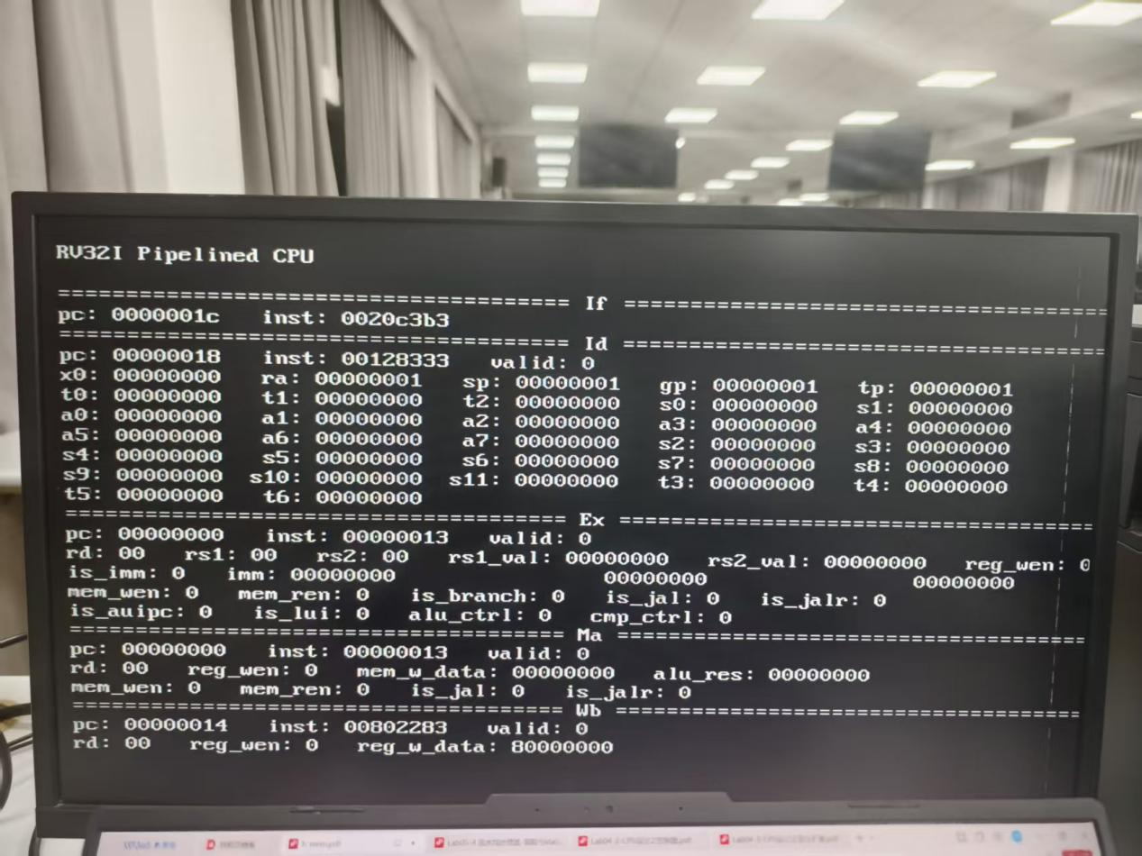

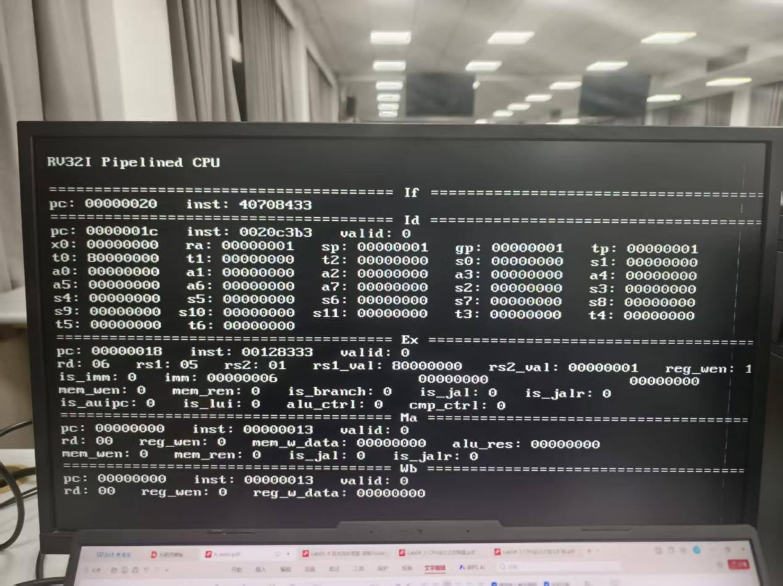

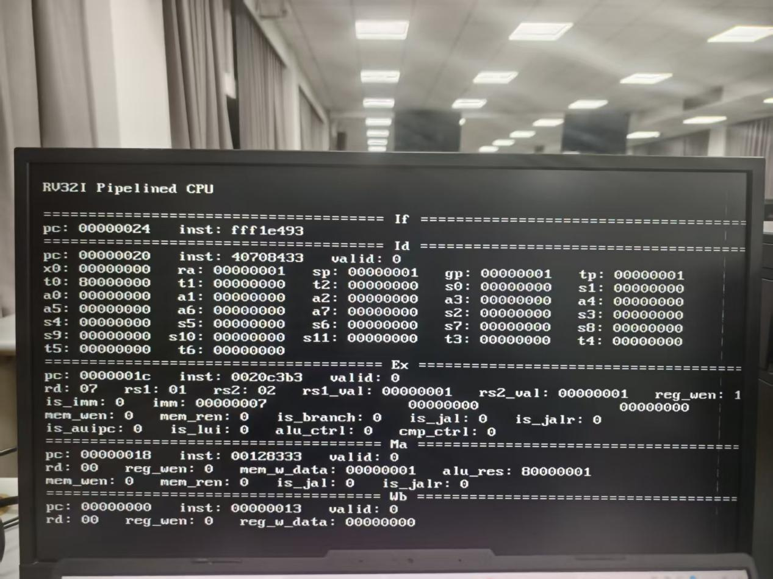

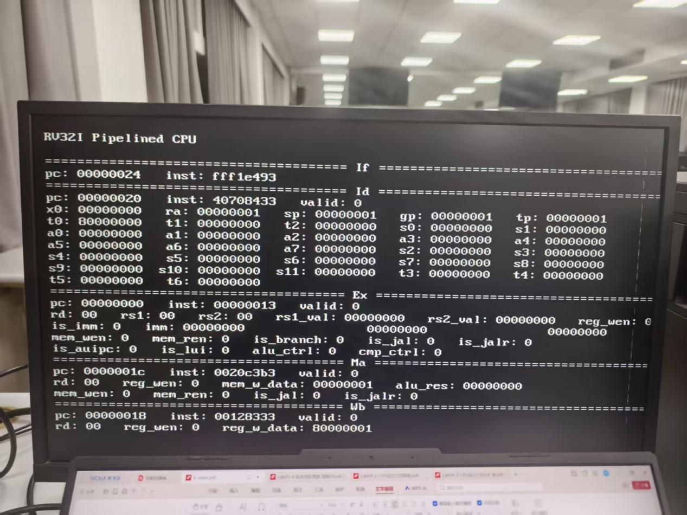

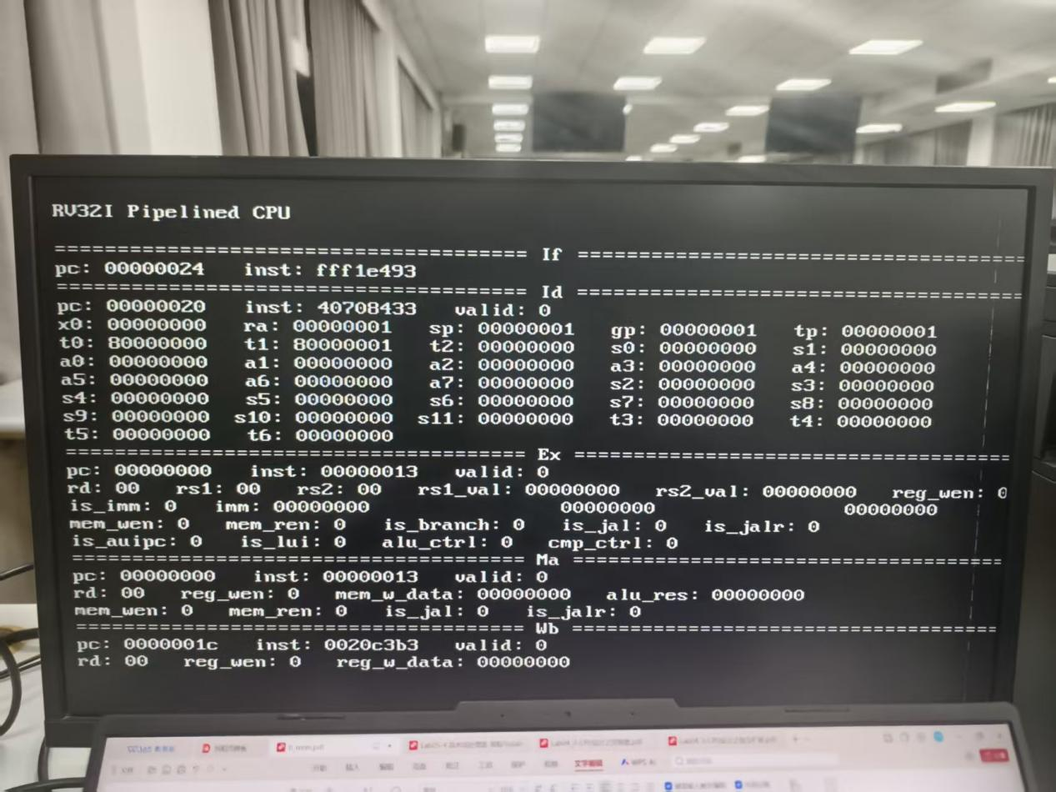

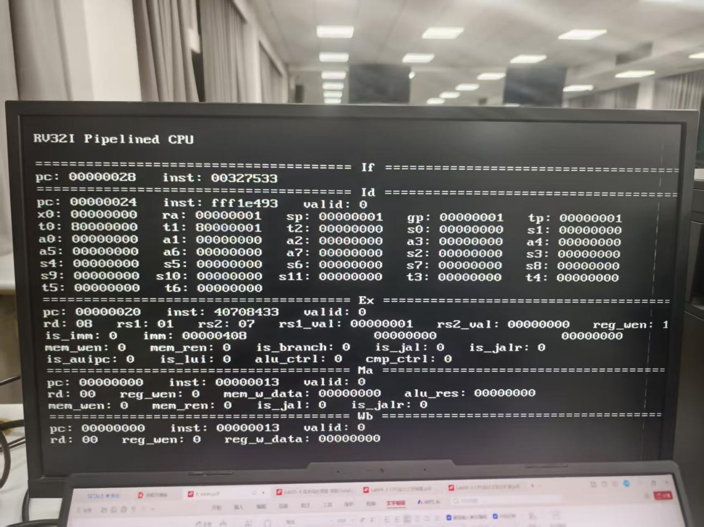

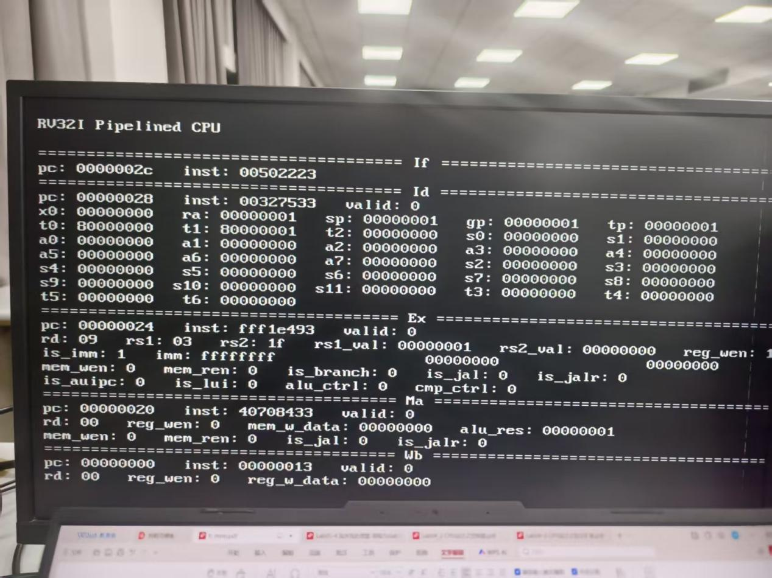

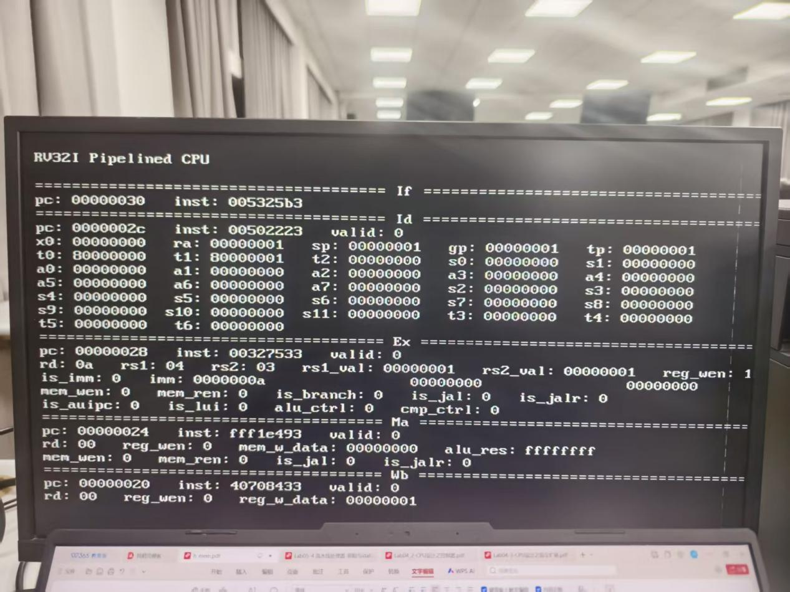

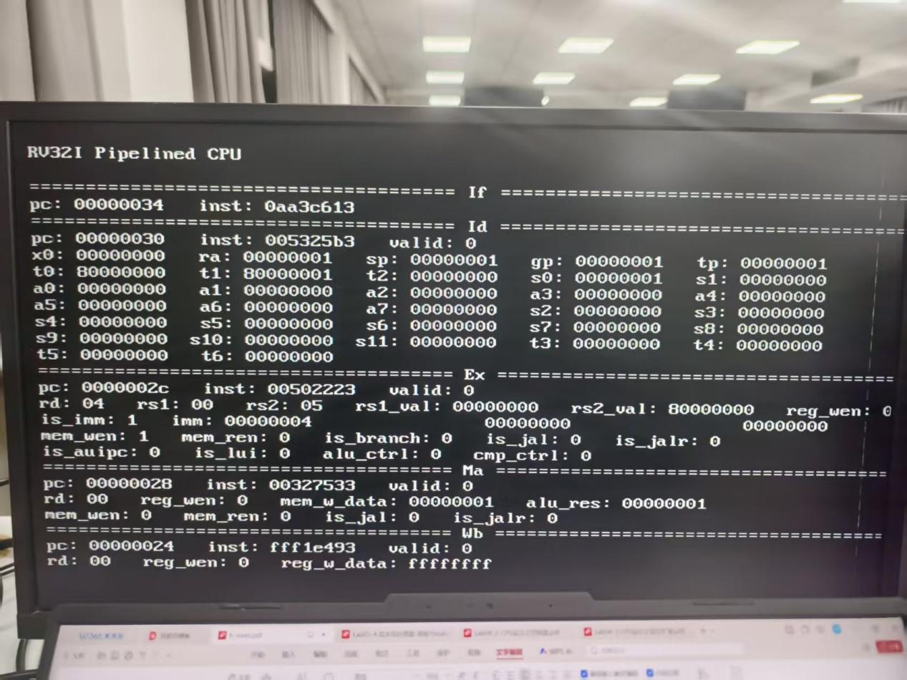

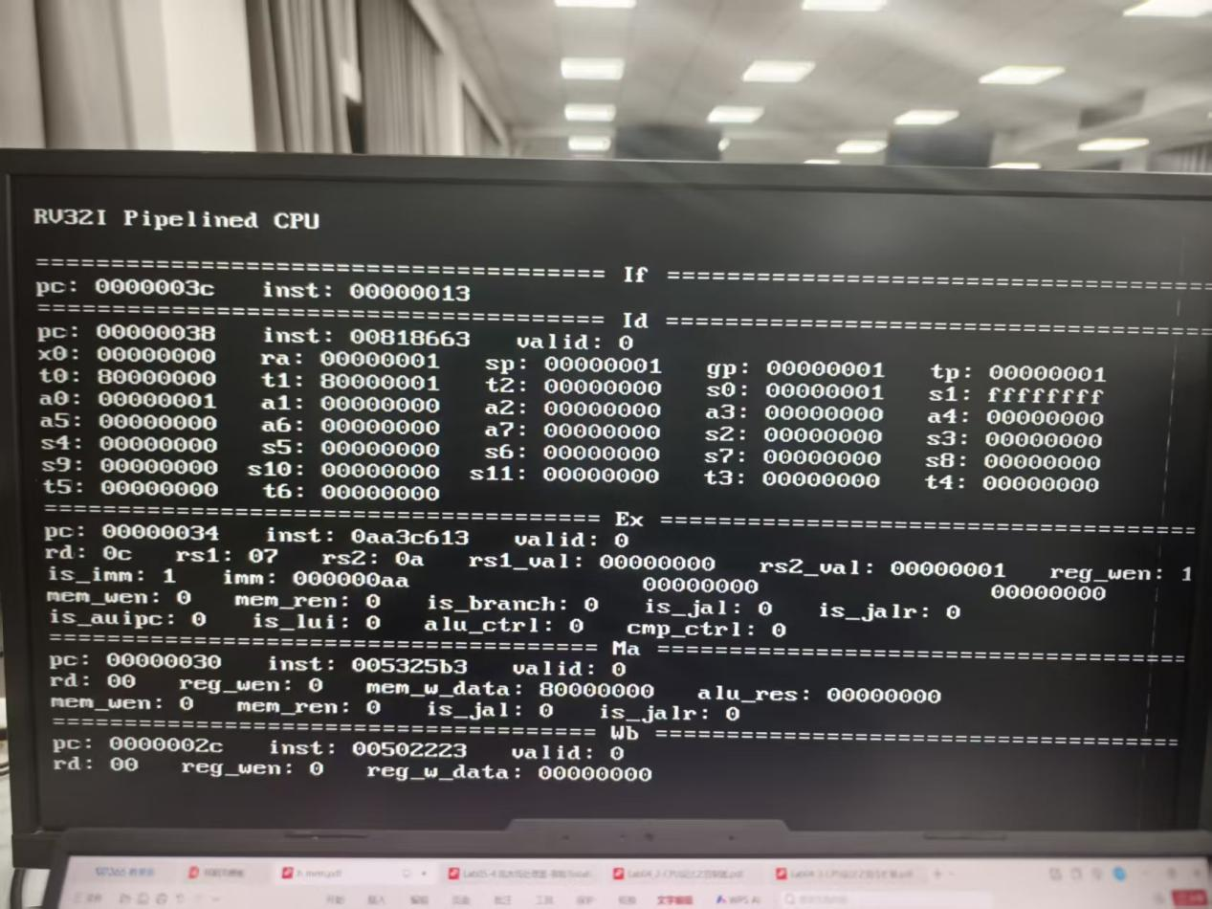

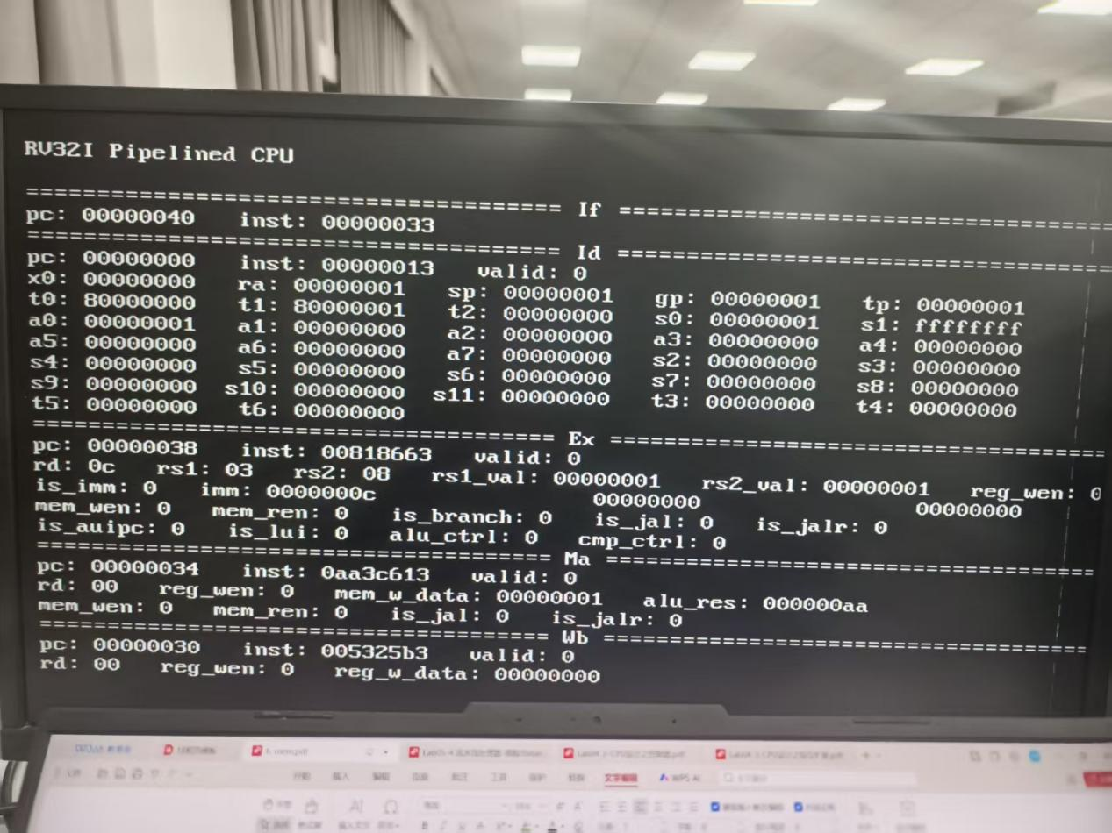

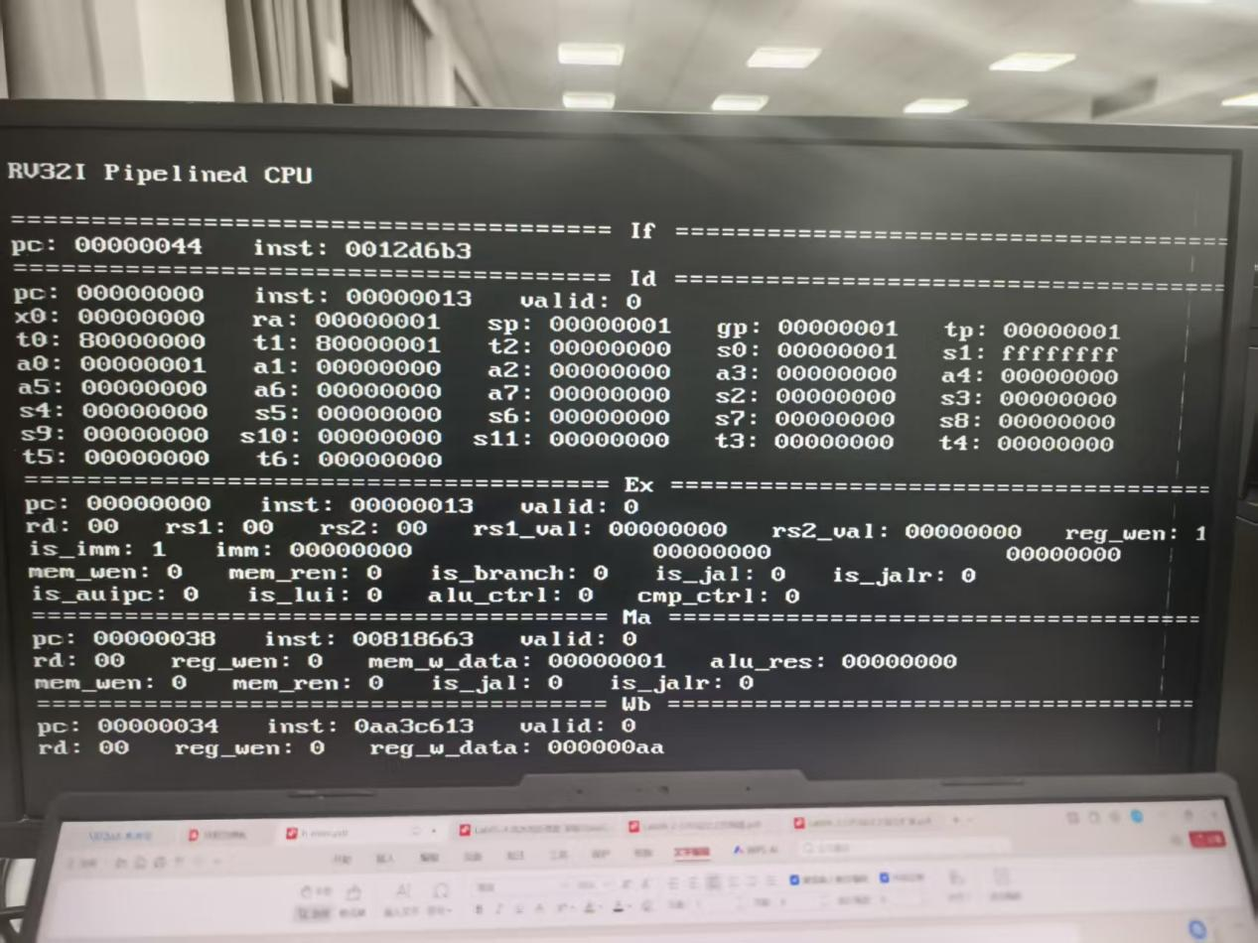

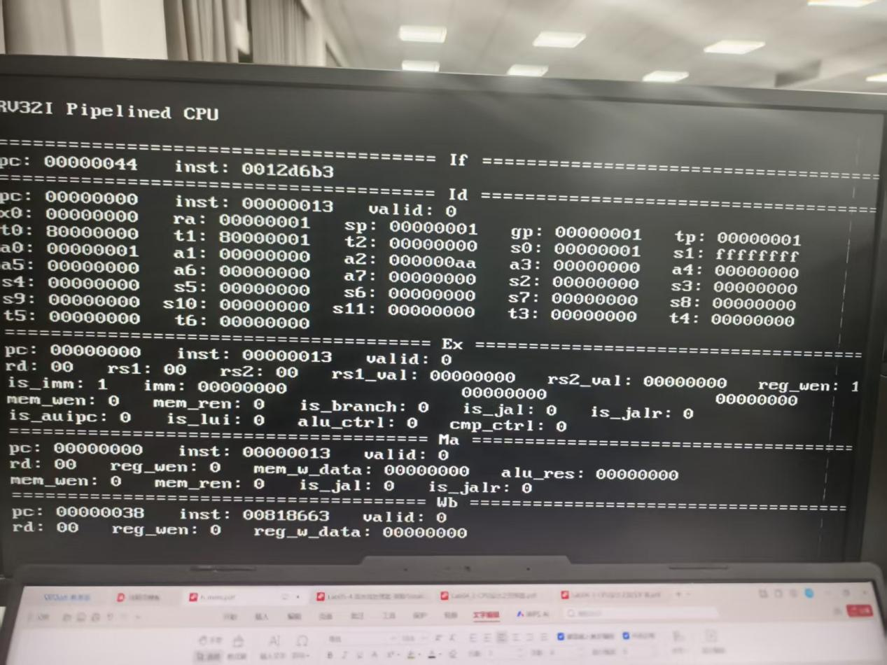

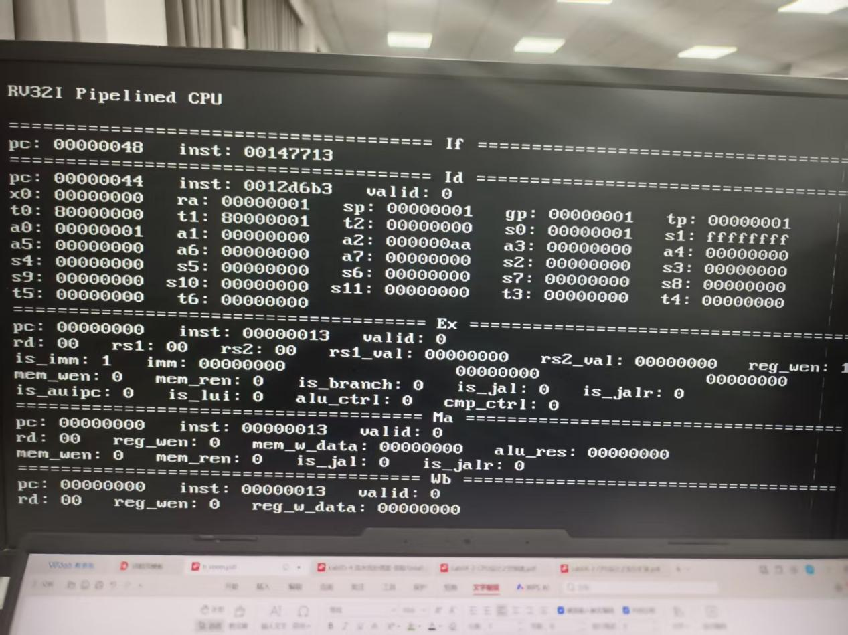

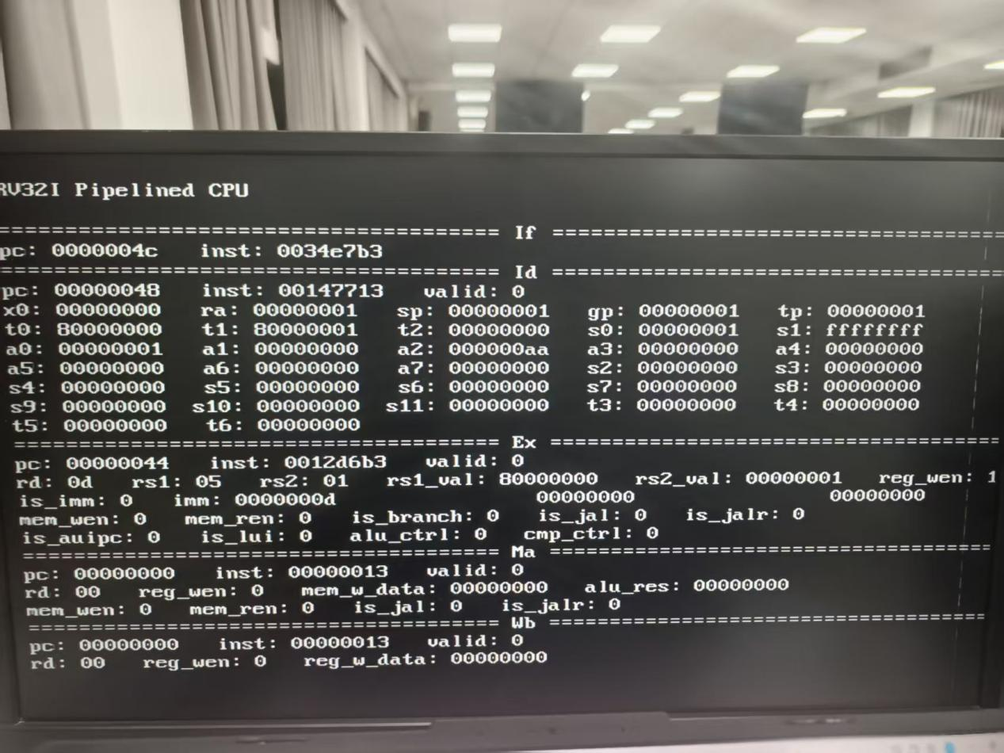

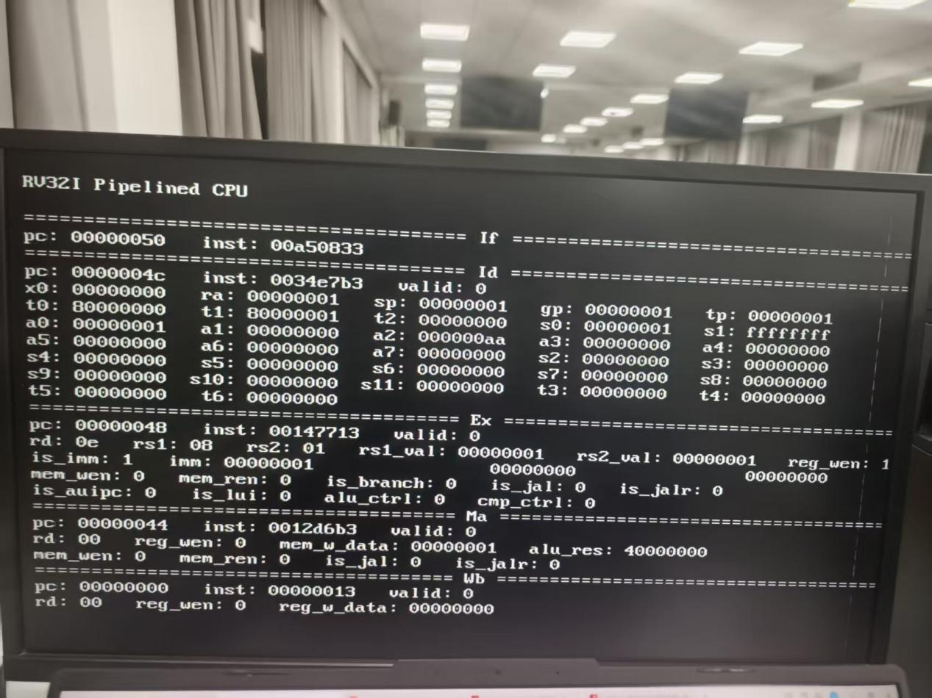

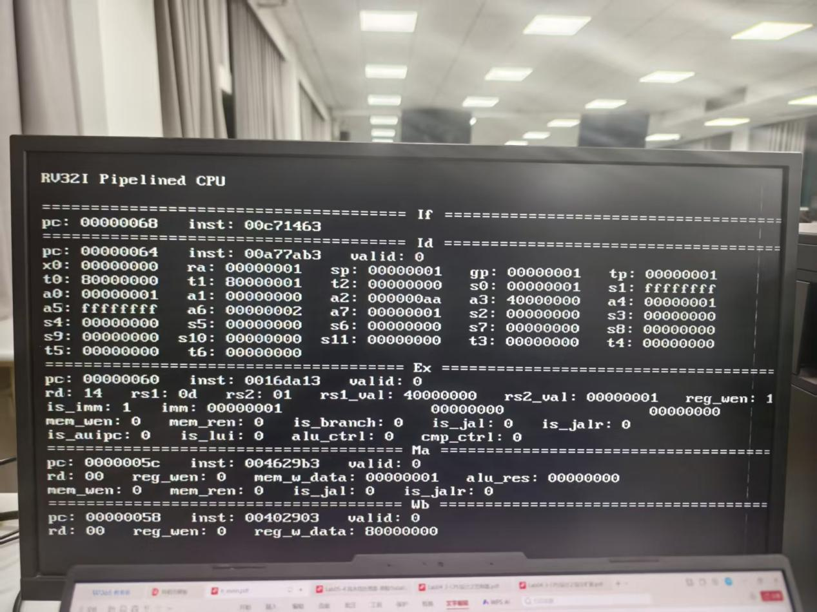

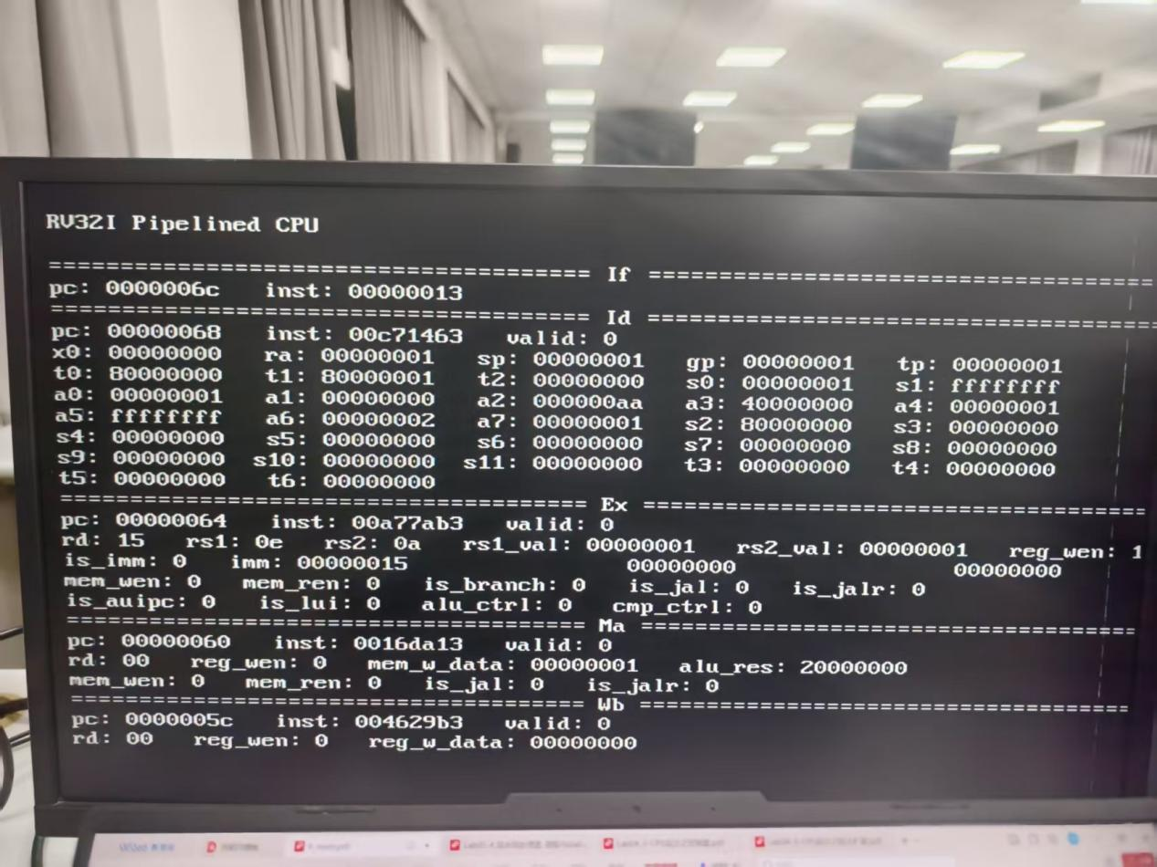

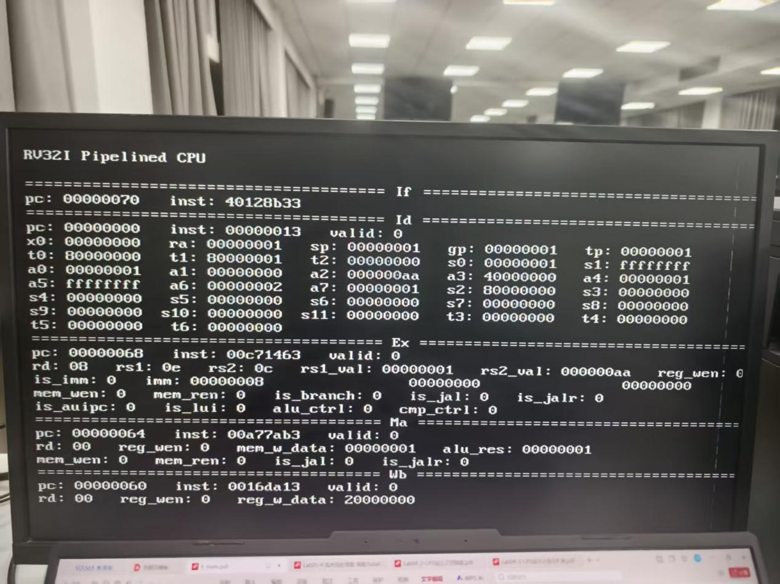

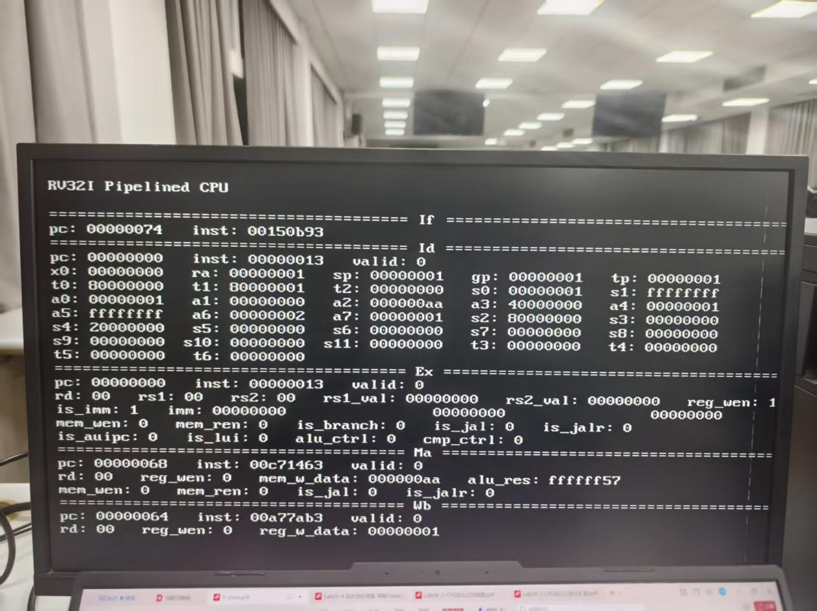

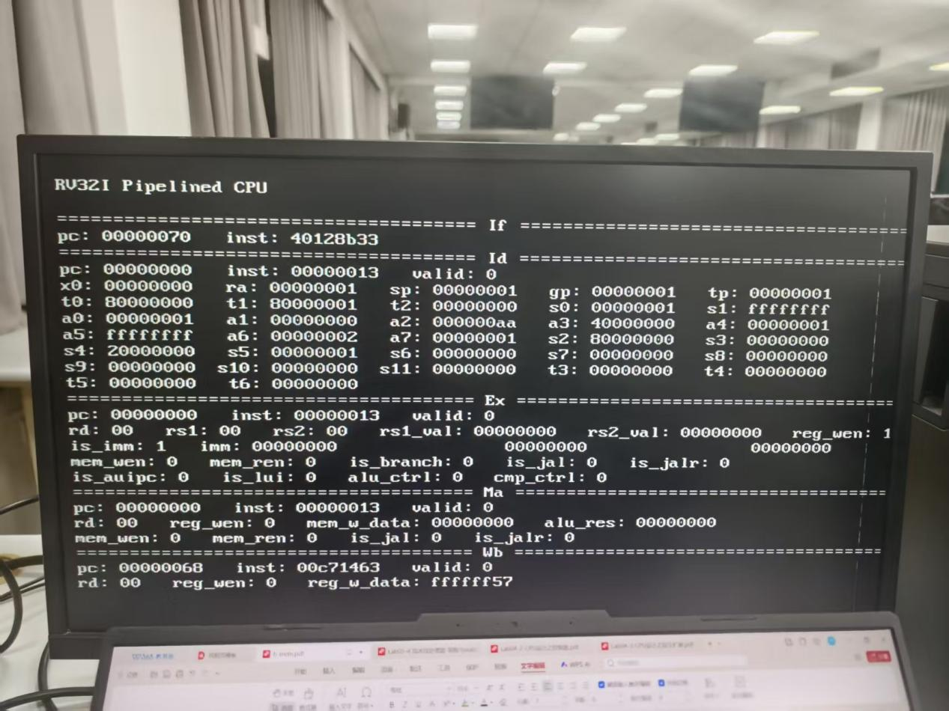

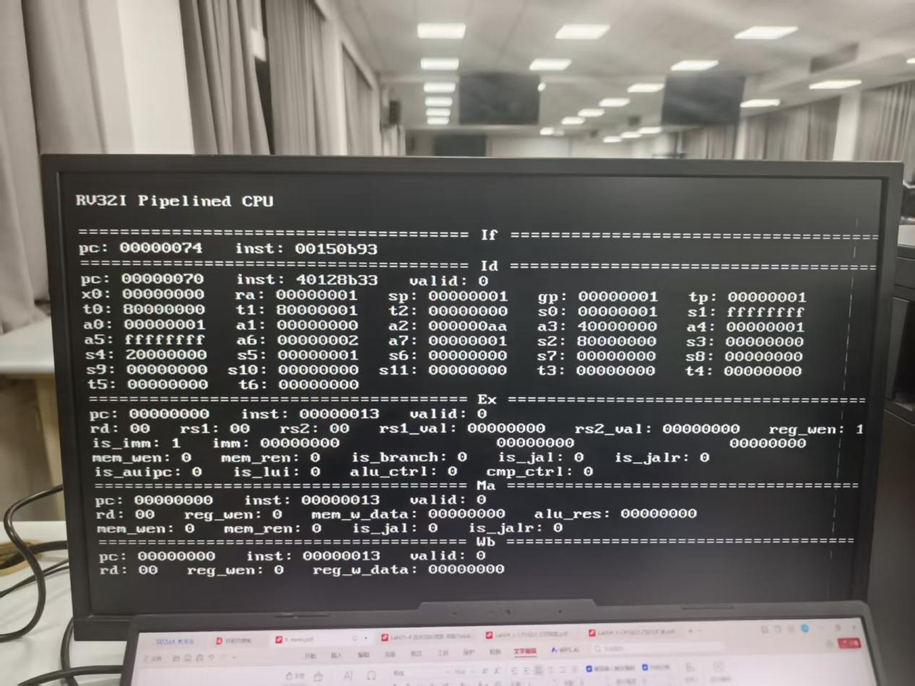

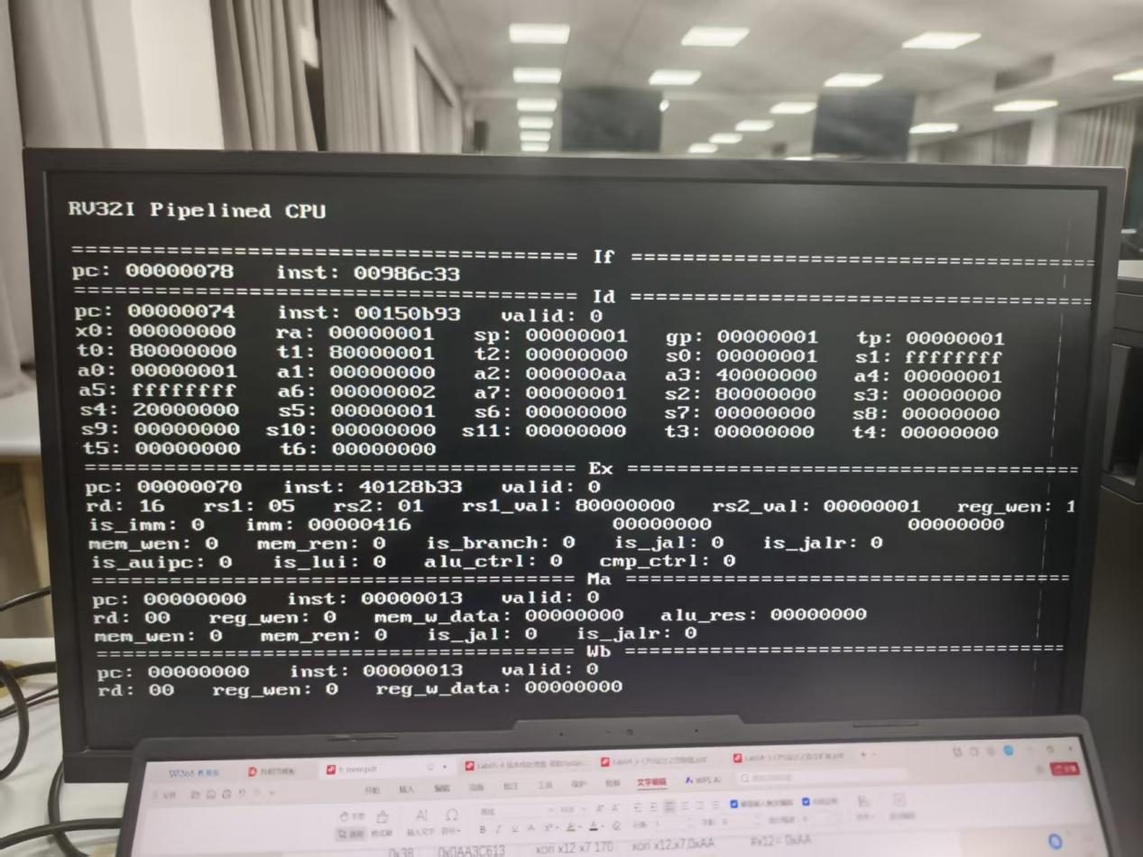

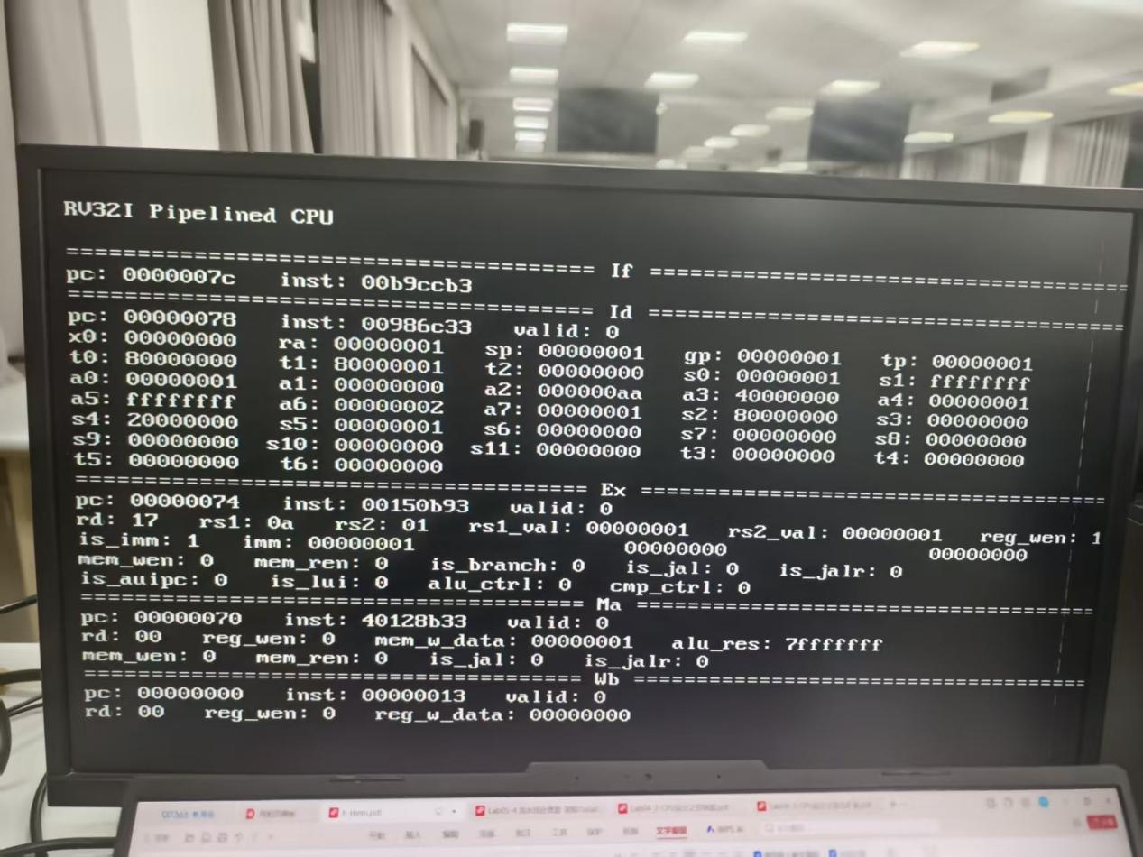

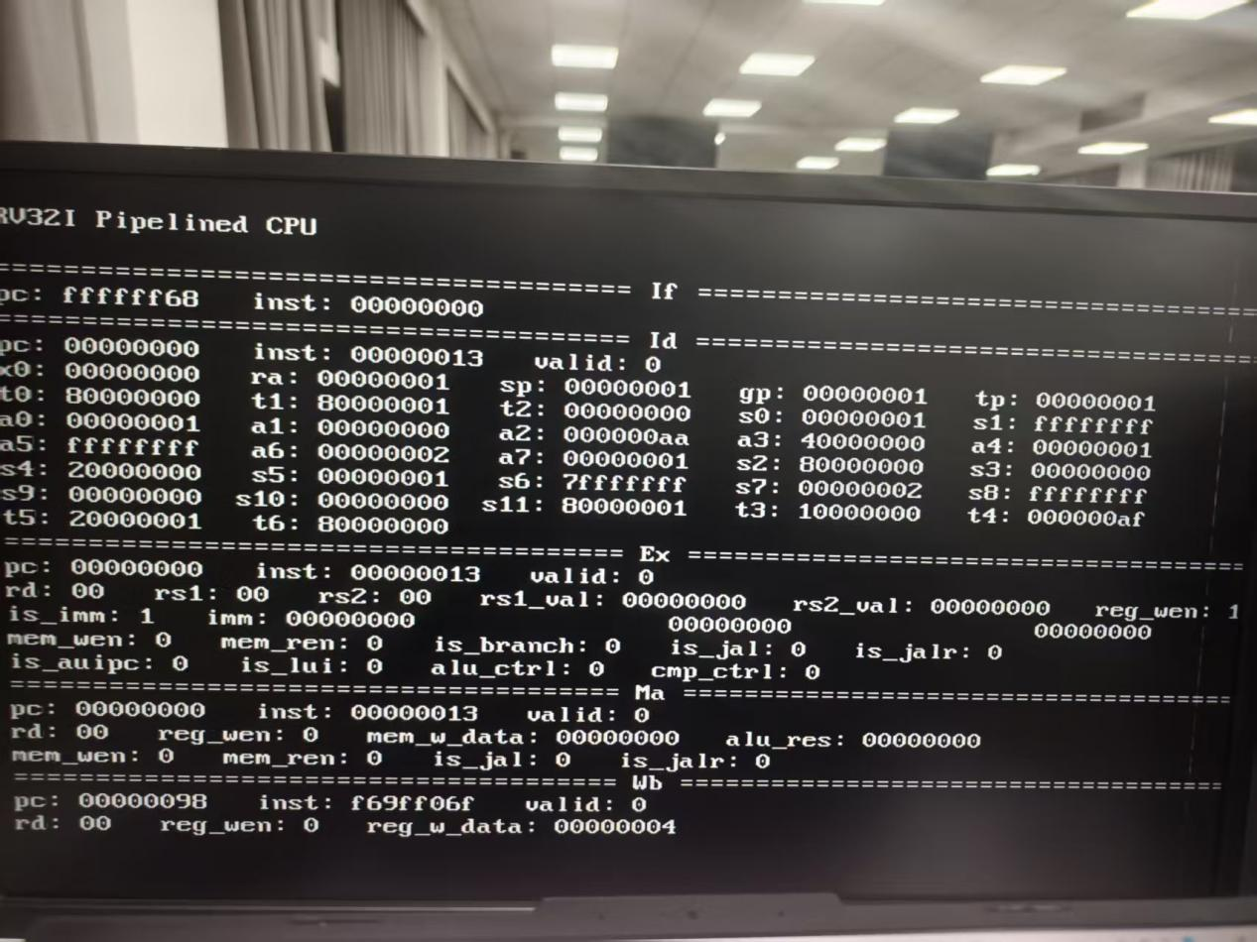

**六、实验结果与分析**

**6.1 代码分析**

**6.1.1 Pipeline_Stall**





该部分代码对数据冒险进行检测并作出相应的解决。



该部分代码对控制冒险进行检测并做出相应的解决措施。

**6.1.2 译码模块**







在这里我们对输出的rs1、rs2的寄存器的地址进行的设计传出。



在这里我们通过译码模块解析出rs1、rs2的使用信号。

SCPU_ctrl_more内的具体改动如下图所示：



**6.1.3 重新设计流水线寄存器**

给译码-执行寄存器增加nop控制信号以及valid有效标识信号。







给执行-访存寄存器增加valid控制信号并增加PC显示输出（其实这一步我们早在前面的实验中就已经实现了，不需要重复操作）。具体代码如下所示：







这里这部分代码具体展示了一下正常的传递状态。

下面将具体展示增加Stall模块、重新设计ID模块以及重新设计流水线寄存器之后Pipeline_CPU的代码。



这部分代码就是在Pipeline_CPU模块内部实例化引用Pipeline_Stall模块（最后的输出接口为debug使用，请忽略）。











**6.2 VGA显示分析**









一直到此步，流水线CPU都在正常推进指令的执行，符合预期。同时到这一步，Pipeline_Stall模块也应该能够检测出Data Hazard了。



可以看到此步EX阶段执行了空指令，表明程序检测到了冒险。



紧接着再次执行一次空指令才能解决load ues带来的冒险。



此后流水线CPU正常工作，目前所的所有结果均符合预期。



到达这一步时，我们的程序应该检测到普通的数据冒险，下两步将运行零指令暂停CPU。





结果符合预期。同时也可以看到load指令后的add指令所写回的结果是正确无误的，与预期相同。













0x38指令为beq指令，我们的程序在这一步应该能够检测出控制冒险并作出相应的措施。









可以看到程序在运行了三个nop之后正确地跳转到了loop1的位置。为了排除偶然性，我们继续往后执行至下一个控制冒险处。













我们看到0x6c指令是bne指令，我们的程序应该插入三个bubble然后跳转到loop2的位置。









实际跳转结果符合预期！同时这两条指令之间差的不是三，更加减少了偶然性，可以认为我们的程序是正确的。此后继续执行至结束。







**七、讨论、心得**

本次实验是流水线实验的收官实验，将我们课堂上最重要冒险处理落地实现。个人感觉冒险实验是目前最难的一个，比单周期CPU的中断感觉还要困难一些。

在实验过程中，我遇到了课堂理论知识冲撞实验部分知识的问题，按照我在课堂上的理解，却怎么也不能理解冒险处理时的操作，甚至认为nop、bubble、stall、flush不是一个东西[捂脸]（可能确实略有区别，但肯定不是我想的那样）。尤其是对于时序逻辑和组合逻辑，让我是痛苦了好几次课。仔细阅读、深刻体悟，不要只对着文字，而是要结合着宏观一点的图能够让我们更加的看到每个阶段正在执行的操作，思路会更加清晰。

同时这个冒险实验对于VGA显示信号的引出需求更大！要增加更多的显示输出信号，同时为了debug还要引出相应的检测信号，也是十分痛苦了。

在实验过程中，对于异或操作我是怎么都做不对，但是我确实没有抱着这只是偶然错误的想法，而是渐渐深入的导出我想要去检测的信号，然后去看是否符合预期。终于在我到达译码模块的rs2地址输入的时候，我发现我选取错了inst的范围，有被自己蠢到hhhh。

在解决这个问题之后，其余的很多问题也就不再是问题了，最后也是通过了冒险测试！